

ИЗВЕШТАЈ О РЕАЛИЗАЦИЈИ АКТИВНОСТИ
ОШ ,,НИКОЛА ТЕСЛА” Винча
НА КРАЈУ ШКОЛСКЕ 2024/25.

На основу члана 119.став 1.тачка 2. а у вези са чланом 62. Закона о основама система образовања и васпитања (Службени гласник Републике Србије бр. - 88 /17, 27/18 – др.закон, 10/19, 6/20, 129/21, 92/23 и 19/25) и члана 105.став 1.тачка 2. Статута основне школе „Никола Тесла“, у Винчи, Школски одбор на својој седници одржаној 15. септембра 2025. године, једногласно је усвојио Годишњи извештај о реализацији активности рада школе за 2024/25. годину.

МАТЕРИЈАЛНО-ТЕХНИЧКИ И ПРОСТОРНИ УСЛОВИ РАДА ШКОЛЕ

ШКОЛСКИ ОБЈЕКТИ

У саставу Основне школе ,,Никола Тесла“ у Винчи су и издвојена одељења:
-Осморазредна основна школа у Лештанима
-Осморазредна основна школа у Ритопеку
-Четвороразредна основна школа у Болечу

ОБЈЕКАТ ИЛИ ПРОСТОРИЈА | Матична школа у Винчи | Издвојено одељење у Ритопеку | Издвојено одељење у Болечу | Издвојено одељење у Лештанима
Школска зграда | 9112 м² | 820м² | 798м² | 4 260м²
Учионице I–IVразреда | 19 | 4 | 4 | 9
Учионице V – VIII разреда | 21 |  |  | 8
Радионица за техн. и технолог. | 2 |  |  | 1
Информатички кабинет | 4 | 1 | 1 | 1
Канцеларија логопеда | 1 |  |  | 1
Канцеларија помоћника директора | 1 |  |  | 1
Кабинет грађанског васпит. | 2
Кабинет верске наставе | 2
Библиотека | 1 | 1 | 1 | 1
Фискултурна сала | 2 |  |  | 1
Кухиња са трпезаријом | 1 |  | 1 | 1
Кабинети збирки | 6
Зборница | 2 | 1 | 1 | 1
Свечана сала | 1 |  |  | 1
Канцеларија директора | 1 |  |  | 1
Канцеларија секретара | 1 |  |  | 1
Канцеларија рачуноводства | 1 |  |  | 1
Канцеларија псих.и педагога | 1 |  |  | 1
Просторије пом-тех.особља | 3 | 1 | 1 | 2
Учоница за продужени боравак | 2 |  |  | 1
Учоница за предшколско |  | 1 | 1 | 1
Котларница |  |  | 1 | 1
Тоалети | 14 | 3 | 3 | 8
Спортски терени | 4 | 1 | 1 | 3
Подстаница |  | 1 |  | 1
ОПРЕМЉЕНОСТ ЗГРАДЕ

Од оснивања и почетка рада школа,уз образовни рад, прати и одговарајуће опремање намештајем,наставним средствима,уређајима,реквизитима,алатима и машинама.У току рада нису постојали повољни услови за нова опремања и укупна побољшања материјалних услова рада. Данас школа не поседује све потребне врсте наставних средстава, али задовољава утврђене и законом прописане нормативе и стандарде.Наставницима и стручним сарадницима је омо-гућено да користе рачунаре,што има утицаја на израду дидактичких материјала у сарадњи са ученицима и родитељима ученика.
Школа је опремљена са 120 рачунара, 32 ТВ-а,40 пројектора, 52 преносива рачунара,6 фотокопир апарата, 58 „магнетних табли”,10„паметних” табли,6 пројекционих платна, 5 скенера,два синтисајзера,два дигитална фото апарата,једном камером,55 ласерских и једним матричним штампачем, стручном литературом и другим дидактичким средствима.У школи постоји 7 информатичких кабинета.У Лештанима, Ритопеку и Болечу по један, а у Винчи су 4 кабинета. Сва дидактичка средства се одржавају,чувају и редовно допуњавају новим. Постоји објективан проблем да су нека дидактичка средства застарела и некомплетна и да су неуједначено распоређена по кабинетима, радним просторијама и учионицама.
Библиотека има више од 9 530 књига. Својом укупном тематиком и садржајном структу-ром задовољавапотребе ученика,наставника,стручних сарадника и родитеља.У школу редовно стиже 1лист.

ПЕДАГОШКА ОРГАНИЗАЦИЈА

Школа је организована и ради полудневно, у две смене: плавој и црвеној. Промена смена се врши седмично. Другог септембра у преподневну смену на наставу долазе ученици црвене, а по подне плаве смене. У Лештанима ове школске године ученици од V до VIII разреда наставу ће похађати само у преподневној смени, а ученици I и III односно II и IV разреда ће мењати смене недељно (једне недеље ће ученици првог и трећег разреда похађати наставу пре подне, а ученици другог и четвртог разреда после подне,следеће недеље ће заменити смене). Настава у преподневној смени реализоваће се са почетком у 7 : 45h, у послеподневној смени за ученике млађих разреда настава ће почињати и 13h.
Школски простор
Одржавање школског простора је отежано, јер се финансирањем не обезбеђују довољна средства. Оваква ситуација увећава одговорност свих радника школе,ученика и њихових родитеља, а посебно техничког особља – пре свега домаре и спремачица школе,на чему ће се и даље посебно инсистирати.
Грејање просторија
Матична школа у Винчи и ИО у Болечу ће се грејати на лож уље, а ИО у Ритопеку ће се грејати електричним котловима. ИО у Лештанима ће се грејати на пелет. Матична школа у Винчи нема топлотну изолацију па је у вечерњим сатимау учионицама нижа темпера-тура. Понекада проблеми настају јер је котларница у просторијама вртића.У осталим зградама нису изражени проблеми грејања просторија.
Школска кухиња
У матичној школи у Винчи и у ИО у Лештанима постоји простор за кухињу и трпезарију. Кухиње нису сасвим опремљене па се у њима не припремају оброци за ученике. У осталим ИО нема простора за кухињу.
Зубна амбуланта
У матичној школи у Винчи постоји зубна амбулантау којој ради медицинско особље Дома здравља из Винче.Амбуланта ради у преподневној смени. Постојање зубне амбуланте у школи омогућава да се ученици ревносније и савесније односе према свом здрављу.

ЗАПОСЛЕНИ У ШКОЛИ

Квалификациона структура запослених радника на извођењу наставе је углавном усклађена са потребама школе, те се може рећи да је готово у потпуности стручно заступљена.

РАДНО МЕСТО: | I | II | II | IV | VI | VII | УКУ-ПНO:
Директор |  |  |  |  |  | 1 | 1
Помоћник директора |  |  |  |  |  | 3 | 3
Секретар |  |  |  |  |  | 1 | 1
Педагог |  |  |  |  |  | 2 | 2
Психолог |  |  |  |  |  | 2 | 2
Логопед |  |  |  |  |  | 1 | 1
Библиотекар |  |  |  |  |  | 2 | 2
Педагошки асистент |  |  |  | 1 |  |  | 1
Наставник у разре-дној настави |  |  |  |  | 15 | 31 | 46
Наставник у продуженом боравку |  |  |  |  |  | 3 | 3
Наставник у предметној настави |  |  |  |  | 12 | 71 | 83
Шеф рачуноводства |  |  |  |  | 1 |  | 1
Благајник |  |  |  | 1 |  |  | 1
Административни радник |  |  |  | 1 |  |  | 1
Спремачица | 36 |  |  |  |  |  | 36
Домар |  |  |  | 5 |  |  | 5
УКУПНО: | 36 |  |  | 8 | 28 | 116 | 188

РОДИТЕЉИ И УЧЕНИЦИ
Наша школупохађају ученици и из неколико насеља:Винче,Болеча,Лештана, Ритопека и Калуђерице.
Породице из Ритопека су углавном оријентисане на пољопривредну делатност.
За породице из Лештана карактеристично је досељавање из различитих крајева земље,а нарочито са Косова и Метохије.
У нашој школи је велики број ученика из породица, које живе као подстанари, а такође и досељених са подручја БиХ и Хрватске.
Квалификациона структура родитеља се из године у годину мења.Све је више родитеља са вишом и високом стручном спремом, мада и даље број родитеља са средњом стручном спремом доминира.
Упоређујући квалификациону структуру родитеља са просеком Београда, уочава се да је у нашим условима она веома ниска,те у већини случајева, ученици не могу од својих родитеља да очекују нарочиту помоћ у савладавању градива.
Однос родитељ према школи је веома позитиван.Ретки су они који изегавају сарадњу по било ком основу.

ДРУШТВЕНА СРЕДИНА
Бројни чиниоци помажу остваривању ГПРШ-а, а посебно место заузимају одлични односи са друштвеном средином и то:са МЗ Винча, МЗ Лештане, МЗ Болеч и МЗ Ритопек,сарадња са ГО Гроцка,сарадња са Министарством просвете науке и технолошког развоја, сарадња са Домом здравља у Винчи и Гроцкој, сарадња са МУП-ом односно њиховим одељењем у Гроцкој и Калуђерици, сарадња са ПУ ,,Лане“сарадња са Црвеним крстом у Гроцкој, Центром за културу у Гроцкој, Центром за социјални рад у Гроцкој.
Са свим побројаним организацијама сарадња је вишеструка и свеобухватна и сваке године се унапређује.
Конкретни облици сарадње за ову школску годину ће се планирати на нивоу стручних органа, одељенских заједница и школе у целини.

ТАБЕЛАРНИ ПРЕГЛЕД БРОЈНОГ СТАЊА УЧЕНИКА

Одељ.
 | I |  | II |  | III |  | IV |  | V |  | VI |  | VII |  | VIII
 | Дево. | Укуп. | Дево. | Укуп. | Дево. | Укуп. | Дево. | Укуп. | Дево. | Укуп. | Дево. | Укуп. | Дево. | Укуп. | Дево. | Укуп.
1. | 12 | 24 | 12 | 28 | 11 | 23 | 16 | 27 | 12 | 25 | 15 | 32 | 8 | 24 | 11 | 26
2. | 11 | 23 | 11 | 30 | 6 | 20 | 12 | 25 | 11 | 24 | 12 | 25 | 13 | 27 | 6 | 29
3. | 12 | 24 | 11 | 28 | 10 | 22 | 15 | 28 | 10 | 26 | 18 | 29 | 12 | 27 | 12 | 24
4. | 9 | 25 | 15 | 30 | 7 | 19 | 13 | 24 | 13 | 25 | 13 | 30 | 16 | 26 | 13 | 27
5. | 12 | 24 | 12 | 29 | 11 | 24 | 15 | 28 | 13 | 26 | 16 | 30 | 16 | 29 | 13 | 24
6. | 10 | 25 | 13 | 24 | 10 | 25 | 12 | 26 | 9 | 23 | 15 | 30 | 12 | 27 | 17 | 30
7. | 12 | 23 | 10 | 23 | 14 | 27 | 12 | 29 | 11 | 27 | 11 | 27 | 8 | 21 | 11 | 30
8. | 10 | 22 | 9 | 25 | 13 | 28 | 13 | 28 | 13 | 30 | 13 | 30 | 9 | 21 | 11 | 28
9. | 8 | 16 | 8 | 23 | 13 | 26 | 19 | 29 | 8 | 20 | 12 | 25 | 10 | 23 | 12 | 26
10. | 9 | 18 | 9 | 22 | 15 | 23 | 14 | 28 | 6 | 19 | 13 | 26 | 13 | 22 | 15 | 25
11. | 2 | 10 | 4 | 12 | 4 | 14 | 3 | 14 | 9 | 21 | 5 | 10 | 6 | 15 | 10 | 18
12. | 12 | 23 |  |  | 14 | 26 | 14 | 27 | 11 | 22 |  |  | 8 | 22 | 14 | 26
13. | 10 | 23 |  |  |  |  |  |  | 14 | 22
Укупно: | 129 | 280 | 114 | 263 | 128 | 277 | 158 | 313 | 140 | 310 | 143 | 294 | 131 | 284 | 145 | 313

Школу је у 2024/25. похађало 2 334 ученика од првог до осмог разреда.
У млађим разредима је било 1 133 ученика у 48 одељења, док је у 48 одељења старијих разреда 1 201 ученика.
У матичној школи у Винчи је 1 451 ученика.
У издвојеном одељењу у Лештанима је 584 ученика.
У издвојеном одељењу у Болечу је 185 ученика.
У издвојеном одељењу у Ритопеку је 114 ученика.

РАСПОРЕД ОДЕЉЕЊА ПО СМЕНАМА

Школа | Црвена смена | Плава смена | Увек преподне
Матична школа у Винчи | I-_{2и4} | I-_{1,3и5}
 | II-_{1,3 и 5} | II-_{2,4 и 6}
 | III-_{2,4 и 6} | III-_{1,3 и 5}
 | IV-_{1,3 и 5} | IV-_{2,4 и 6}
 | V-_{2,4,6 и 10} | V-_{1,3,5 и 9}
 | VI-_{1,3,5,9} | VI-_{2,4,6 и 10}
 | VII-_{2,4,6 и 10} | VII-_{1,3,5,9 и 12}
 | VIII-_{1,3,5 и 9} | VIII-_{2,4,6 и 10}
ИО у Ритопеку | V-₁₁ | I-₁₁
 | VI-₁₁ | II-₁₁
 | VII-₁₁ | III-₁₁
 | VIII-₁₁ | IV-₁₁
ИО у Болечу | III-_{9и10} | I-_{9и10}
 | IV-_{9и10} | II-_{9и10}
ИО у Лешта-нима (млађи) | I-_{7, 8, 12и13} | II-₆,_{7и8}
ИО у Лешта-нима (млађи) | III-_{7,8 и12} | IV-_{7,8и12}
ИО у Лешта-нима (старији) |  |  | V-_{7,8,12и13}
 |  |  | VI-_{7и8}
 |  |  | VII-_{7,8и12}
 |  |  | VIII-_{7и8}

СПЕЦИФИЧНОСТИ У ОРГАНИЗАЦИЈИ РАДА У 2024/25. ГОДИНИ

Школска 2024/25. година је започела у понедељак, 2. септембра 2024. Године. Наставни процес је у првом полугодишту реализован у складу са Календаром образовно-васпитног рада све до завршетка полугодишта, када је дописом Министарства просвете, а у вези са Закључком Владе бр. 61-12844/2024, донета одлука да се 23. 12. 2024. године на територији Србије завршава прво полугодиште и почиње зимски распуст, с тим да, у најбољем интересу ученика и реализовања образовних постигнућа, школе најкасније до 27.12.2024. треба да заврше све активности у вези са доделом ђачких књижица.
Друго полугодиште је требало да почне 20. 1. 2025. године, али је тај дан био нерадни због угрожености безбедности и здравља на раду, те је настава оточела 21.1.2025. године. Уз много изазова, али уз разумну јединственост колектива и виртуозност директора школе да се наставни процес нормализује, а све у најбољем интересу ученика, друго полугодиште је приведено крају и настава је за ученике 8. разреда завршена 30.5.2025, а за ученике од 1. до 7. разреда 13.6.2025. У наставку следи табела са данима и надокнадом за исте када одлуком Наставничког већа настава није одржана:

Реализација надокнаде за ученике 1-4.разреда

За 14 дана надокнаде по 15 минута и седам радних дана план надокнаде је следећи:
ЗАКЉУЧАК: На основу плана надокнаде дел.бр.354/1 од 3. 4. 2025.године, извршена је надокнада наставе за 14 дана по 15 минута у пројекту Светски Дан здравља
Разред | Наставни предмети који корелирају | Назив пројекта | АКТИВНОСТИ  копирати | број часова | време реализације
1, 2, 3. и 4. | српски, енглески , математика, светоко нас/ природа и друштво, ликовна култура, музичка култура, физичко и здравствено васпитање, дигитални свет, грађанско/верска | Светски Дан здравља  (7.април) | Текстови о здрављу људи (српски), Богаћење речника (енглески); Здравље људи, Здрава храна, Становништво (свет око нас/природа и друштво); Постер – здрава храна, Здрави стилови живота (ликовна култура), Песме и композиције о здрављу (музичка култура), Физичка активност је важна за здравље (физичко и здравствено васпитање), Безбедно на интернету (дигитални свет); Моја осећања, Здравље и игра (грађанско); Хигијена – телесна и духовна чистоћа (верска) | 4 | 29.недеља  (7. април – 11.април  2025.)

ЗАКЉУЧАК: На основу плана надокнаде дел.бр.354/1 од 3. 4. 2025.године, извршена је надокнада наставе за 14 дана по 15 минута у пројекту Ускршњи вашар
Разред | Наставни предмети који корелирају | Назив пројекта | АКТИВНОСТИ  копирати | број часова | време реализације
1, 2, 3. и 4. | српски, енглески , математика, светоко нас/ природа и друштво, ликовна култура, музичка култура, физичко и здравствено васпитање, дигитални свет, грађанско/верска | Ускршњи вашар  (15.април) | Описивање празника(српски), Богаћење речника (енглески); Празници и обичаји у породици (свет око нас/природа и друштво); Обликовање и моделовање Ускршњих украса за вашар (ликовна култура), Песме и композиције о Васкрсу (музичка култура), Штафетне игра са елементима Васкрса (физичко и здравствено васпитање), Планирање и презентација пројекта (дигитални свет); Тимски рад, Јавни наступ (грађанско); Васкрсење пролећно рађање живота (верска) | 4 | 30.недеља  (14. април – 15. април 2025.)

ЗАКЉУЧАК: На основу плана надокнаде дел.бр.354/1 од 3. 4. 2025.године, извршена је надокнада наставе за 14 дана по 15 минута у пројекту Дан планете Земље
Разред | Наставни предмети који корелирају |  | Назив пројекта |  | АКТИВНОСТИ  копирати |  | број часова | време реализације
1, 2, 3. и 4. | српски, енглески , математика, светоко нас/ природа и друштво, ликовна култура, музичка култура, физичко и здравствено васпитање, дигитални свет, грађанско/верска |  | Дан планете земље  (22. април) |  | Планета земља у причи и песми (српски), Богаћење речника (енглески); Спасимо планету (свет око нас/природа и друштво); Рециклажа (ликовна култура), Композиције о планети Земљи (музичка култура), Пешачење и излет у околини (физичко и здравствено васпитање), Планирање пројекта и обрада података (дигитални свет); Тимски рад у планирању пројектних активности (грађанско); Планета Земља колевка живота (верска) |  | 4 | 31.недеља  22.април – 25.април 2025.)
недеља |  | датуми |  | Дан по  распореду |  | Начин уписивања за сваки дан радне недеље
28. |  | од 31.3.2025. до 4.4.2025.  (понедељак, уторак, среда, четвртак, петак) |  | четвртак  13.2.2025. |  | додатни 6.час (или 5. час) редовне наставе по распореду од четвртка током недеље, у напомени за дан пишете:  На основу плана надокнаде дел.бр.252 од 12. 3. 2025.године, извршена је надокнада наставе: 1 час српског језика  (или предмета који имате по распореду)
28. |  | 5. 4. 2025. |  | уторак  11. 3. 2025. |  | радна субота по распореду од уторка, у напомени пишемо  На основу плана надокнаде дел.бр.354/1 од 3. 4. 2025.године, извршена је надокнада наставе по распореду часова од уторка
29. |  | од 7.4.2025. до 11.4.2025. |  | понедељак 20.1.2025. |  | додатни 6.час (или 5. час) редовне наставе по распореду од понедељка током недеље, у напомени за дан пишете:  На основу плана надокнаде дел.бр.252 од 12. 3. 2025.године, извршена је надокнада наставе: 1 час српског језика  (или предмета који имате по распореду)
29. |  | 12.4.2025. |  | среда  26.2.2025. |  | радна субота по распореду од среде, у напомени пишемо  На основу плана надокнаде дел.бр.139 од 12. 2. 2025.године, извршена је надокнада наставе по распореду часова од среде 26. 2. 2025.
31. и 32. |  | од 22.4.2025. до 30.4.2025. |  | петак  28.2.2025. |  | додатни 6.час (или 5. час) редовне наставе по распореду од петак током недеље, у напомени за дан пишете:  На основу плана надокнаде дел.бр.252 од 12. 3. 2025.године, извршена је надокнада наставе: 1 час српског језика  (или предмета који имате по распореду)
32. |  | 26.4.2025.  само Лештане |  | уторак  6.5.2025. |  | радна субота по распореду од уторак , у напомени пишемо  На основу Годишњег плана рада школе извршена је надокнада часова по распореду од уторка због обележавања Ђурђевдана – славе насеља Лештане.
33. |  | од 5.5.2025. до 9.5.2025. |  | петак  24.1.2025. |  | додатни 6.час (или 5. час) редовне наставе по распореду од петка током недеље, у напомени за дан пишете:  На основу плана надокнаде дел.бр.252 од 12. 3. 2025.године, извршена је надокнада наставе: 1 час српског језика  (или предмета који имате по распореду)
33. |  | 10. 5. 2025. |  | четвртак  20. 2. 2025. |  | радна субота по распореду од четвртка, у напомени пишемо  На основу плана надокнаде дел.бр.139 од 12. 2. 2025.године, извршена је надокнада наставе по распореду часова од четвртка 20. 2. 2025.
34. |  | од 12.5.2025. до 16.5.2025. |  | петак  14.2.2025. |  | додатни 6.час (или 5. час) редовне наставе по распореду од петка током недеље, у напомени за дан пишете:  На основу плана надокнаде дел.бр.252 од 12. 3. 2025.године, извршена је надокнада наставе: 1 час српског језика  (или предмета који имате по распореду)
34. |  | 17. 5. 2025. |  | петак  7. 3. 2025. |  | радна субота по распореду од петка, у напомени пишемо  На основу плана надокнаде дел.бр.354/1 од 3. 4. 2025.године, извршена је надокнада наставе по распореду часова од петка
35. |  | од 19.5.2025. до 23.5.2025. |  | уторак  25.2.2025. |  | додатни 6.час (или 5. час) редовне наставе по распореду од уторка током недеље, у напомени за дан пишете:  На основу плана надокнаде дел.бр.252 од 12. 3. 2025.године, извршена је надокнада наставе: 1 час српског језика  (или предмета који имате по распореду)
35. |  | 24. 5. 2025. |  | среда  12. 3. 2025. |  | радна субота по распореду од среде, у напомени пишемо  На основу плана надокнаде дел.бр.354/1 од 3. 4. 2025.године, извршена је надокнада наставе по распореду часова од среде
36. |  | од 26.5.2025. до 30.5.2025. |  | четвртак  27.2.2025. |  | додатни 6.час (или 5. час) редовне наставе по распореду од четвртка током недеље, у напомени за дан пишете:  На основу плана надокнаде дел.бр.252 од 12. 3. 2025.године, извршена је надокнада наставе: 1 час српског језика  (или предмета који имате по распореду)
36. |  | 31. 5. 2025. |  | четвртак  13. 3. 2025. |  | радна субота по распореду од четрвртка, у напомени пишемо  На основу плана надокнаде дел.бр.354/1 од 3. 4. 2025.године, извршена је надокнада наставе по распореду часова од четвртка
37. |  | од 2.6.2025. до 6.6.2025. |  | уторак  18.3.2025. |  | додатни 6.час (или 5. час) редовне наставе по распореду од уторкатоком недеље, у напомени за дан пишете:  На основу плана надокнаде дел.бр.354/1 од 3. 4. 2025.године, извршена је надокнада наставе по распореду часова од уторка: 1 час српског језика , ....  (или предмета који имате по распореду)
37. |  | 7.6.2025. |  | понедељак  17. 3. 2025. |  | радна субота по распореду од понедељка, у напомени пишемо  На основу плана надокнаде дел.бр.354/1 од 3. 4. 2025.године, извршена је надокнада наставе по распореду часова од понедељка
38. |  | од 9.6.2025. до 13.6.2025. |  | петак  14.3.2025. |  | додатни 6.час (или 5. час) редовне наставе по распореду од петка током недеље, у напомени за дан пишете:  На основу плана надокнаде дел.бр.354/1 од 3. 4. 2025.године, извршена је надокнада наставе по распореду часова од петка: 1 час српског језика , ....  (или предмета који имате по распореду)

Реализација надокнаде за ученике 5-8.разреда

За 14 дана надокнаде по 15 минута и седам радних дана план надокнаде је следећи:
ЗАКЉУЧАК: На основу плана надокнаде дел.бр.354/1 од 3. 4. 2025.године, извршена је надокнада наставе за 14 дана по 15 минута у пројекту Светски Дан здравља
Разред | Наставни предмети који корелирају | Назив пројекта | АКТИВНОСТИ  копирати | број часова | време реализације
5, 6, 7. и 8. | српски, енглески, француски језик, географија, историја, биологија, математика, физика, хемија, информатика и рачунарство, техника и технологија, физичко и здравствено васпитање, ликовна и музичка култура, грађанско васп., верска настава | Светски Дан здравља  (7.април) | Описивање важних догађаја, Човек у књижевним делима, Богаћење речника (српски, француски, енглески); Човек и клима, Становништво (географија); Култура и начин живота различитих култура (историја.); Здрава исхрана и унос воде; Човек и здравље; Болести зависности (биологија); Мерење и мере, Обрада података (математика); Мерила и мерни инструменти, Мерење масе (физика); Кисеоник (хемија)  Мултимедијалне презентације, Коришћење дигиталних уређаја и здравље (информатика); Врсте, својства и примена природних материјала (техника и технологија); Важност бављења спортом за здравље људи (физичко)  Споразумевање - знак, симбол, Уметничке инсталације од рециклираних материјала (ликовно); Слушање музике-доживљај ритма телом, Музика и здравље (музичко); Право на здравствену заштиту (грађанско); Хигијена – телесна и духовна чистоћа (верска) | 4 | 29.недеља  (7. април – 11.април  2025.)

ЗАКЉУЧАК: На основу плана надокнаде дел.бр.354/1 од 3. 4. 2025.године, извршена је надокнада наставе за 14 дана по 15 минута у пројекту Ускршњи вашар
Разред | Наставни предмети који корелирају | Назив пројекта | АКТИВНОСТИ  копирати | број часова | време реализације
5, 6, 7. и 8. | српски, енглески, француски језик, географија, историја, биологија, математика, физика, хемија, информатика и рачунарство, техника и технологија, физичко и здравствено васпитање, ликовна и музичка култура, грађанско васп., верска настава | Ускршњи вашар  (15.април) | Празник у школској лектири, Описивање, Богаћење речника (српски, француски, енглески); Географија локалне средине (географија); Празници и обичаји код Срба (историја.); Хербаријум биљака које се користе током верских празника (биологија); Обрада података продајом од вашара (математика); Електична струја (физика); Протеини, витамини, угљени хидрати, масти и уља-исхрана током празника (хемија); Истраживање на интернету и ППТ (информатика); Моделовање и обликовање (техника и технологија); Спортски дан и хуманитарни турнири (физичко); Прављење украса за вашар (ликовно); Слушање духовне музике (музичко); Пројекат и планирање акције (грађанско); Васкрсење – пролећно рађање живота (верска) | 4 | 30.недеља  (14. април – 15. април 2025.)

ЗАКЉУЧАК: На основу плана надокнаде дел.бр.354/1 од 3. 4. 2025.године, извршена је надокнада наставе за 14 дана по 15 минута у пројекту Дан планете Земље
Разред | Наставни предмети који корелирају |  | Назив пројекта |  | АКТИВНОСТИ  копирати |  | број часова | време реализације
5, 6, 7. и 8. | српски, енглески, француски језик, географија, историја, биологија, математика, физика, хемија, информатика и рачунарство, техника и технологија, физичко и здравствено васпитање, ликовна и музичка култура, грађанско васп., верска настава |  | Дан планете земље  (22. април) |  | „Земља“ као мотив у књижевним текстовима, истарживачки задаци, Описивање, Богаћење речника (српски, француски, енглески); Туризам у Србији, Заштита природе и загађење (географија); Историјат индустријализације (историја.); Еколошка култура (биологија); Површина земље (математика); Звук и заштита од буке (физика); Метали и неметали, руде (хемија); Истраживање на интернету и ППТ, рад са подацима (информатика); Моделовање и обликовање (техника и технологија); Спортски дан и хуманитарни турнири (физичко); Планета Земља у слици - еколошки материјали (ликовно); Компоновање (музичко); Пројекат и планирање акције (грађанско); Планета Земља колевка живота (верска) |  | 4 | 31.недеља  22.април – 25.април 2025.)
За ученике 8. разреда надокнада ће се вршити у 33, 34. и 35. недељи коришћењем платформе - Гугл учионице као подршка у учењу, посебно садржајима који се односе на припрему завршног испита.

Интезивним коришћење платформе и линка https://evezbaonica.zvkov.gov.rs/ :
- за српски језик https://evezbaonica.zvkov.gov.rs/subject/1/ надокнада 4 часа
- математику https://evezbaonica.zvkov.gov.rs/subject/2/ надокнада 4 часа
- физику https://evezbaonica.zvkov.gov.rs/subject/3/ надокнада 2 часа
- хемију https://evezbaonica.zvkov.gov.rs/subject/4/ надокнада 2 часа
- биологију https://evezbaonica.zvkov.gov.rs/subject/5/ надокнада 2 часа
- историју https://evezbaonica.zvkov.gov.rs/subject/6/ надокнада 2 часа
- географију https://evezbaonica.zvkov.gov.rs/subject/7/ надокнада 2 часа

недеља |  | датуми |  | Дан по  распореду за надокнаду |  | Начин уписивања за сваки дан радне недеље
28. |  | од 31.3.2025. до 4.4.2025.  (понедељак, уторак, среда, четвртак, петак) |  | четвртак  13.2.2025. |  | додатни 7., 8. час или претчас редовне наставе по распореду од четвртка током недеље, у напомени за дан пишете:  На основу плана надокнаде дел.бр.252 од 12. 3. 2025.године, извршена је надокнада наставе:  (1 час српског језика, или предмета који имате по распореду)
28. |  | 5. 4. 2025. |  | уторак  11. 3. 2025. |  | радна субота по распореду од уторка, у напомени пишемо  На основу плана надокнаде дел.бр.354/1 од 3. 4. 2025.године, извршена је надокнада наставе по распореду часова од уторка
29. |  | од 7.4.2025. до 11.4.2025. |  | понедељак 20.1.2025. |  | додатни 7., 8. час или претчас редовне наставе по распореду од понедељка током недеље, у напомени за дан пишете:  На основу плана надокнаде дел.бр.252 од 12. 3. 2025.године, извршена је надокнада наставе  (1 час српског језика, или предмета који имате по распореду)
29. |  | 12.4.2025. |  | среда  26.2.2025. |  | радна субота по распореду од среде, у напомени пишемо  На основу плана надокнаде дел.бр.139 од 12. 2. 2025.године, извршена је надокнада наставе по распореду часова од среде
31. и 32. |  | од 22.4.2025. до 30.4.2025. |  | петак  28.2.2025. |  | додатни 7., 8. час или претчас редовне наставе по распореду од петак током недеље, у напомени за дан пишете:  На основу плана надокнаде дел.бр.139 од 12. 2. 2025.године, извршена је надокнада наставе по распореду часова од петак
32. |  | 26.4.2025.  само Лештане |  | уторак  6.5.2025. |  | радна субота по распореду од уторак , у напомени пишемо  На основу Годишњег плана рада школе извршена је надокнада часова по распореду од уторка због обележавања Ђурђевдана – славе насеља Лештане.
33. |  | од 5.5.2025. до 9.5.2025. |  | петак  24.1.2025. |  | додатни 7., 8. час или претчас редовне наставе по распореду од петка током недеље, у напомени за дан пишете:  На основу плана надокнаде дел.бр.252 од 12. 3. 2025.године, извршена је надокнада наставе по распореду од петка  (1 час српског језика, или предмета који имате по распореду)
33. |  | 10. 5. 2025. |  | четвртак  20. 2. 2025. |  | радна субота по распореду од четвртка, у напомени пишемо  На основу плана надокнаде дел.бр.139 од 12. 2. 2025.године, извршена је надокнада наставе по распореду часова од четвртка
34. |  | од 12.5.2025. до 16.5.2025. |  | петак  14.2.2025. |  | додатни 7., 8. час или претчас редовне наставе по распореду од петка током недеље, у напомени за дан пишете:  На основу плана надокнаде дел.бр.252 од 12. 3. 2025.године, извршена је надокнада наставеод петка:  (1 час српског језика, или предмета који имате по распореду)
34. |  | 17. 5. 2025. |  | петак  7. 3. 2025. |  | радна субота по распореду од петка, у напомени пишемо  На основу плана надокнаде дел.бр.354/1 од 3. 4. 2025.године, извршена је надокнада наставе по распореду часова од петка
35. |  | од 19.5.2025. до 23.5.2025. |  | уторак  25.2.2025. |  | додатни 7., 8. час или претчас редовне наставе по распореду од уторка током недеље, у напомени за дан пишете:  На основу плана надокнаде дел.бр.252 од 12. 3. 2025.године, извршена је надокнада наставе од уторка:  (1 час српског језика, или предмета који имате по распореду)
35. |  | 24. 5. 2025. |  | среда  12. 3. 2025. |  | радна субота по распореду од среде, у напомени пишемо  На основу плана надокнаде дел.бр.354/1 од 3. 4. 2025.године, извршена је надокнада наставе по распореду часова од среде
36. |  | од 26.5.2025. до 30.5.2025. |  | четвртак  27.2.2025. |  | додатни 7., 8. час или претчас редовне наставе по распореду од четвртка током недеље, у напомени за дан пишете:  На основу плана надокнаде дел.бр.252 од 12. 3. 2025.године, извршена је надокнада наставе од четвртка:  (1 час српског језика, или предмета који имате по распореду)
36. |  | 31. 5. 2025. |  | четвртак  13. 3. 2025. |  | радна субота по распореду од чевртка, у напомени пишемо  На основу плана надокнаде дел.бр.354/1 од 3. 4. 2025.године, извршена је надокнада наставе по распореду часова од четвртка
37. |  | од 2.6.2025. до 6.6.2025. |  | уторак  18.3.2025. |  | додатни 7., 8. час или претчас редовне наставе по распореду од уторка током недеље, у напомени за дан пишете:  На основу плана надокнаде дел.бр.354/1 од 3. 4. 2025.године, извршена је надокнада наставе по распореду часова од уторка: (1 час српског језика, или предмета који имате по распореду)
37. |  | 7.6.2025. |  | понедељак  17. 3. 2025. |  | радна субота по распореду од понедељка, у напомени пишемо  На основу плана надокнаде дел.бр.354/1 од 3. 4. 2025.године, извршена је надокнада наставе по распореду часова од понедељка
38. |  | од 9.6.2025. до 13.6.2025. |  | петак  14.3.2025. |  | додатни 7., 8. час или претчас редовне наставе по распореду од петка током недеље, у напомени за дан пишете:  На основу плана надокнаде дел.бр.354/1 од 3. 4. 2025.године, извршена је надокнада наставе по распореду часова од петка:  (1 час српског језика, или предмета који имате по распореду)

ИЗВЕШТАЈ О РЕАЛИЗАЦИЈИ АКТИВНОСТИ
СТРУЧНОГ ВЕЋА РАЗРЕДНЕ НАСТАВЕ
НА КРАЈУ ШК. 2024/25.

1. БРОЈ ОДРЖАНИХ САСТАНАКА: 6

2. РЕАЛИЗОВАНИ САДРЖАЈИ:

а) ПОСЕТА 4. разреду Међуразредна сарадња наставника 5.разреда и ученика 4.разреда обављена према плану. Извештај приложен у Извештају наставника 4.разреда.

б) ДОДАТНА НАСТАВЕ Извештај о имену наставника,одељењу, броју часова реализације додатне наставе приложен у Извештају наставника 4.разреда.

в) ДОПУНСКА НАСТАВА Извештај о имену наставника,одељењу, броју часова реализације допунске наставе приложен у Извештају наставника 1.,2.,3.,и 4.разреда.

г) УГЛЕДНИ И ОГЛЕДНИ ЧАСОВИ Извештај о имену наставника,одељењу, броју часова реализације угледних часова приложен у Извештају наставника1.,2.,3., и 4.разреда.

д) СЕКЦИЈЕ Извештај о имену наставника,одељењу, броју часова реализације додатне наставе приложен у Извештају наставника 4.разреда.

3. ТАКМИЧЕЊА И РЕЗУЛТАТИ:

ИЗВЕШТАЈ СА ТАКМИЧЕЊА
ИЗ ФИЗИЧКОГ ЗДРАВСТВЕНОГ ВАСПИТАЊА
ЈЕСЕЊИ КРОС

Општински ниво такмичења је одржан 30.10.2024.год, у Гроцкој у организацији СС Града Београда.
На такмичењу је учествовао велики број ученика.
Такмичење су реализовали наставници:Снежана Калађурђевић, Вера Танасијевић, Драгана Станковић и Биљана Милев.

РАЗРЕД
Име и презиме | Дан, месец  и година рођења | Разред  и одељење
1.Дуња Пилчевић | 4.8.2017. | 1-5
2.Страхиња Шошо | 10.1.2018. | 1-5
3.Теодора Манојловић | 23.8.2017. | 1-4
4.Аница Вуксановић | 26.5.2017. | 1-4
5.Урош Горуновић Иванов | 26.5.2017. | 1-4
6.Сергеј Ђурић | 15.2.2018. | 1-4

2.РАЗРЕД
Име и презиме | Дан, месец  и година рођења | Разред  и одељење
1.Деспотовић Милица | 8.1.2017. | 2-4
2.Николина Репановић | 11.4.2016. | 2-4
3.Ђурђа Михаиловић | 13.2.2017. | 2-4
4.Данило Петковић | 3.6.2016. | 2-4
5.Матија Станковић | 31.10.2016. | 2-4
6.Алекса Тадић | 16.10.2016. | 2-4
7.Саво Крушић | 19.8.2016. | 2-1
8.Вук Николић | 17.8.2016. | 2-1
9.Максим Рашић | 28.2.2017. | 2-1
10.Тара Костадиновић | 4.6.2016. | 2-1
11.Анђа Николић | 6.4.2016. | 2-1
12.Николија Ђорђевић | 8.6.2016. | 2-1

3.РАЗРЕД
Име и презиме | Дан, месец  и година рођења | Разред  и одељење
1.Стефан Петровић | 17.6.2015. | 3-2
2.Ирина Танасић | 22.4.2015. | 3-2
3.Вук Степић | 11.11.2015. | 3-6
4.Лена Трбојевић | 7.10.2015. | 3-6
5.Ања Џолић | 16.3.2015. | 3-1
6.Филип Сапунџић | 21.11.2015. | 3-1
7.Нађа Лепојевић | 22.4.2015. | 3-1
8.Василије Милошевић | 28.5.2015. | 3-1
9.Максим Топаловић | 22.1.2016. | 3-3
10.Софија Божић | 7.9.2015. | 3-3
11.Ања Матић | 4.5.2015. | 3-3
12.Лука Маријановић | 2.4.2015. | 3-3
13.Миња Радуловић | 20.2.2016. | 3-5
14.Далибор Петковић | 3.2.2016. | 3-5

РАЗРЕД
Име и презиме | Дан, месец  и година рођења | Разред  и одељење
1.Магдалена Добрић | 16.6.2014. | 4-1
2.Лука Рашић | 28.7.2014. | 4-1
3.Нађа Крушић | 2.4.2014. | 4-1
4.Петар Матић | 8.8.2014. | 4-1
5.Нађа Ђурић | 9.7.2014. | 4-3
6.Николина Ђурић | 9.7.2014. | 4-3
7.Матија Васић | 12.10.2014. | 4-3
8.Лазар Стојковић | 29.11.2014. | 4-3
9.Лазар Радојичић | 15.9.2014. | 4-5
10.Кристина Радисавчевић | 8.2.2015. | 4-5
11.Уна Блажић | 30.10.2014. | 4-5
12.Максим Лав Марковић | 22.7.2014. | 4-5
13.Филип Ристић | 23.3.2014. | 4-5
14.Хелена Трајковић | 14.4.2014. | 4-5
15.Ана Папић | 30.9.2014. | 4-5
16.Гачић Андреа | 19.1.2015. | 4-6
17.Ивона Младеновић | 23.4.2014. | 4-6
18.Владимир Крстић | 16.10.2014. | 4-6
19.Саша Урошевић | 1.10.2014. | 4-6
20.Лена Кулић | 28.1.2015. | 4-2
21.Сара Кулић | 28.1.2015. | 4-2
22.Алекса Станковић | 4.11.2014. | 4-2
23.Михаило Ракочевић | 18.2.2015. | 4-2
24.Наталија Младеновић | 4.10.2014. | 4-4
25.Василије Дучић | 21.2.2015. | 4-4

Резултати такмичења

* Теодора Манојловић, 1.место, 1/4
* Урош Горуновић-Иванов, 3.место, 1/4
* Василије Милошевић, 1.место, 3/1
* Миња Радуловић, 2.место, 3/5
* Магдалена Добрић, 1.место, 4/1
*Екипно освојено 3.место

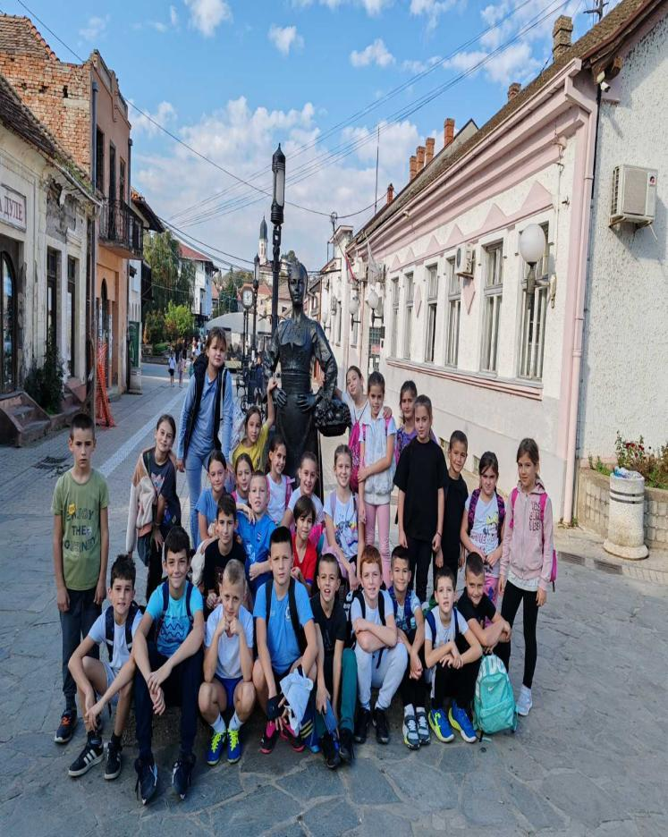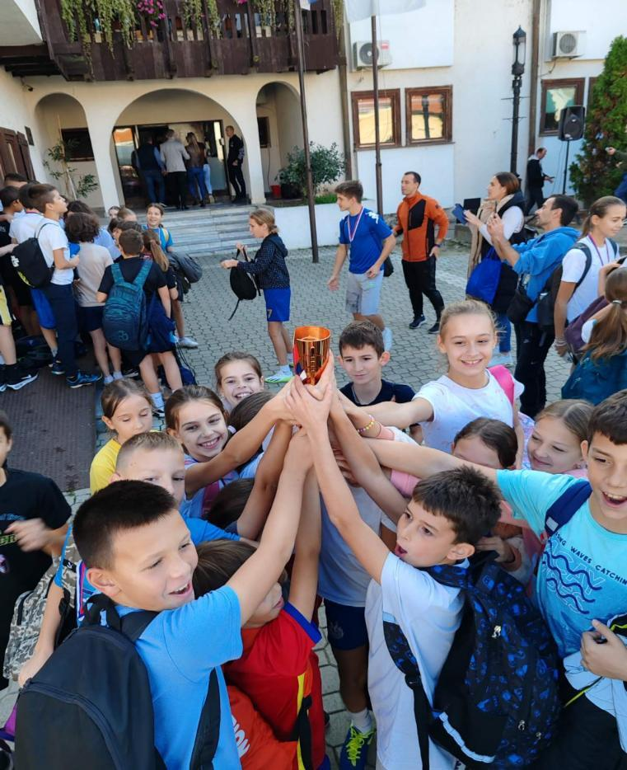

ИЗВЕШТАЈ СА МУЗИЧКОГ ТАКМИЧЕЊА
ФЕСТИВАЛ “ МИЊАСУБОТА “

Општински ниво такмичења одржан је 22.10.2024. у Калуђерици у ОШ “ Милоје Васић.
На овом нивоу такмичења учествовало је 4 ученика .
Наставници у чијој пратњи су деца ишла на такмичење су Маја Димић и Иван Топаловић.

Резултати такмичења:
* Марија Филијовић, 2. место, 4/4
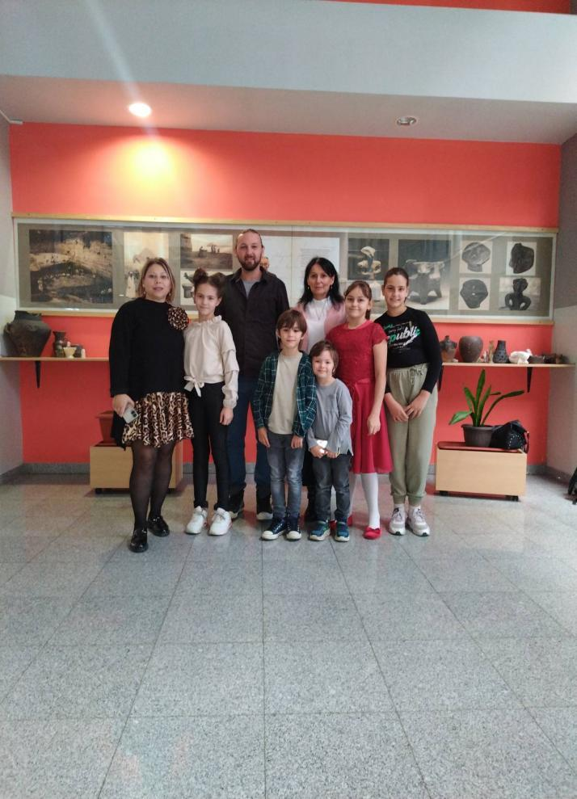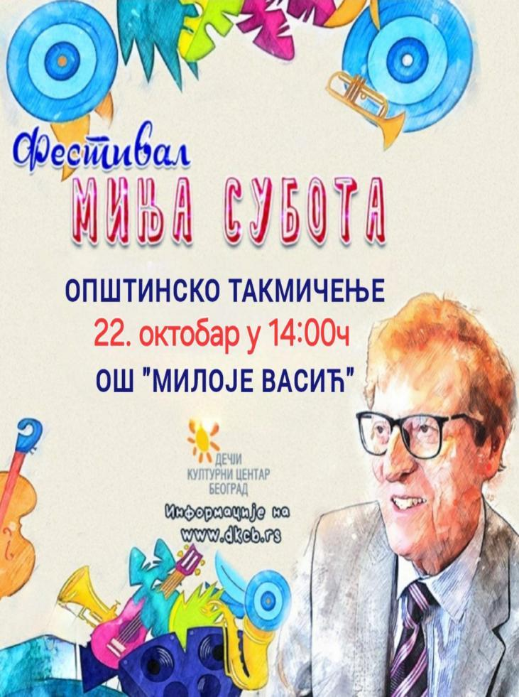

ШКОЛСКО ТАКМИЧЕЊЕ ИЗ МАТЕМАТИКЕ

Школски ниво такмичења је одржанo 13.12.2024., у матичној школи у Винчи.
На такмичењу је учествовао 52 ученика 3.разреда и 42 ученика 4.разреда.
Такмичење протекло без проблема.
На следећи, Општински ниво, пласирао се 21 ученик 3.разреда и 13 ученика 4.разреда.
Честитамо свим ученицима на учествовању и постигнутим резултатима.
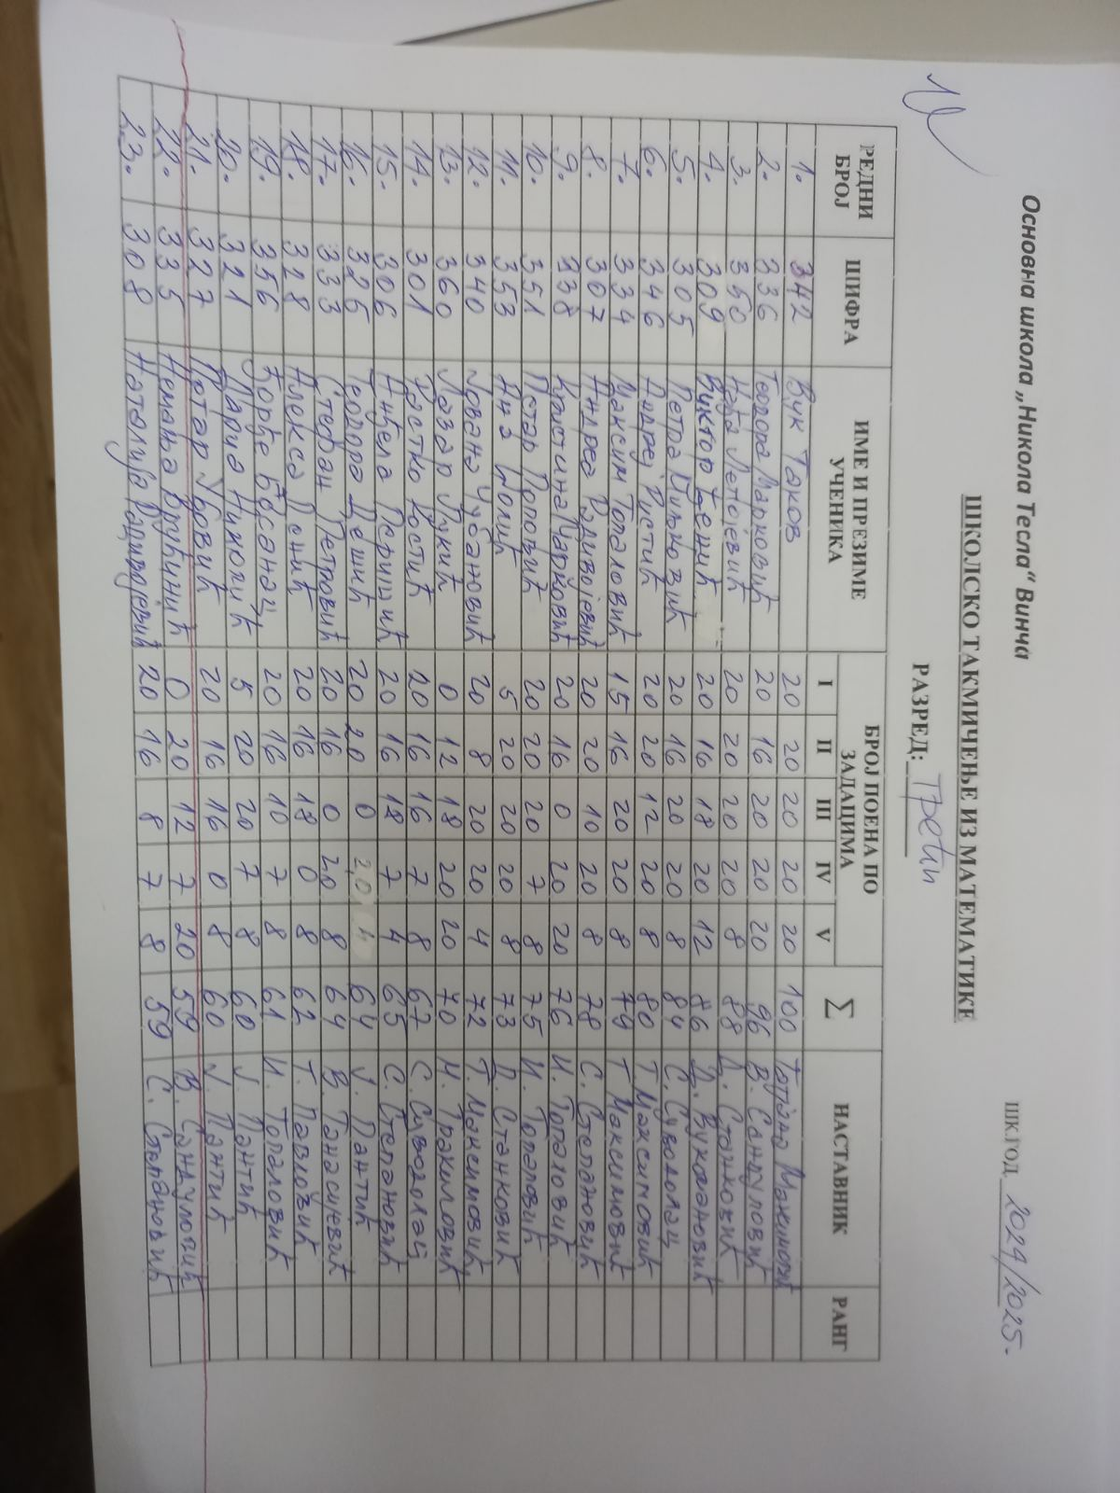
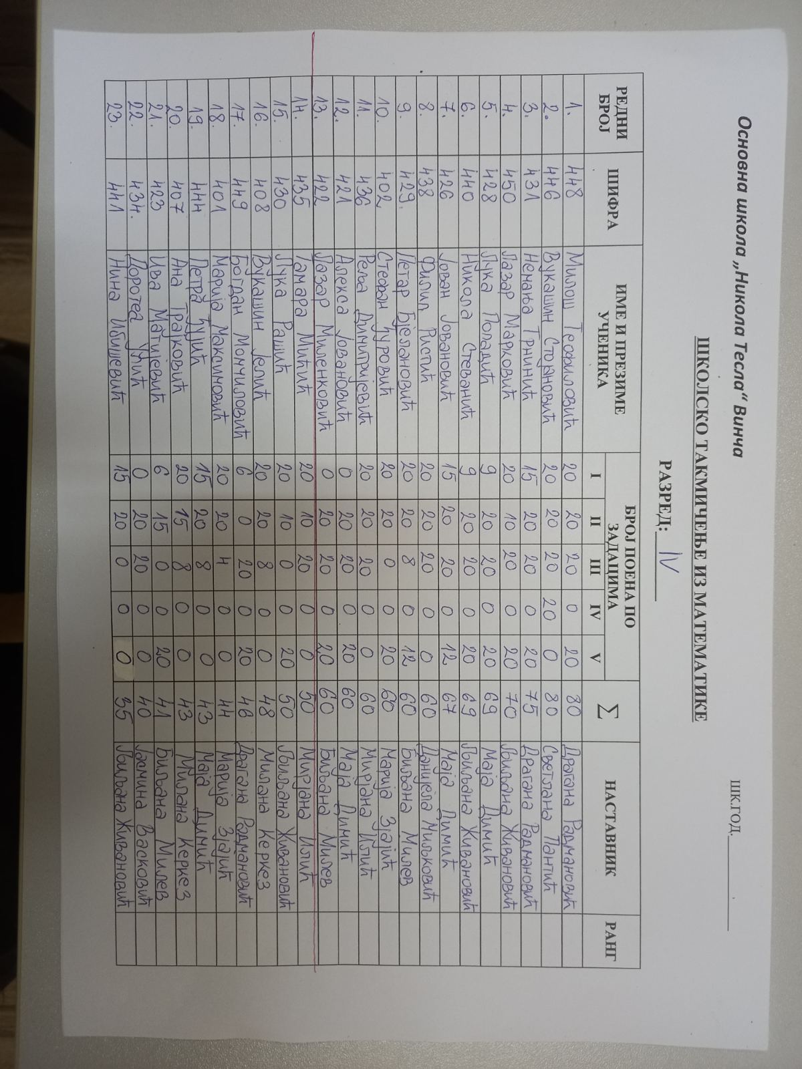

Мале олимпијске игре
* 28.4.2025. “Мале олимпијске игре”, организоване у организацији СС “Београд”, у Гроцкој / општински ниво /.
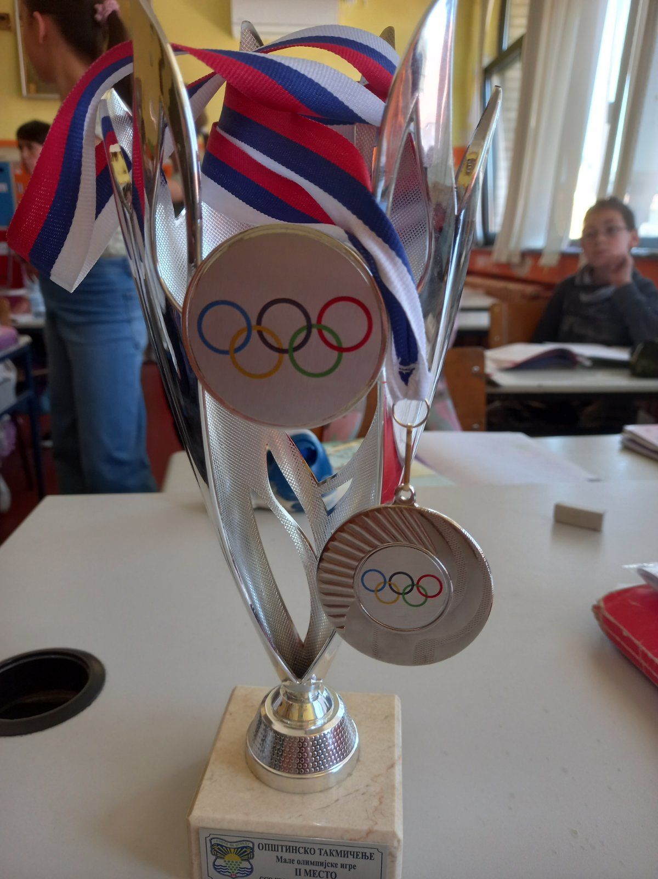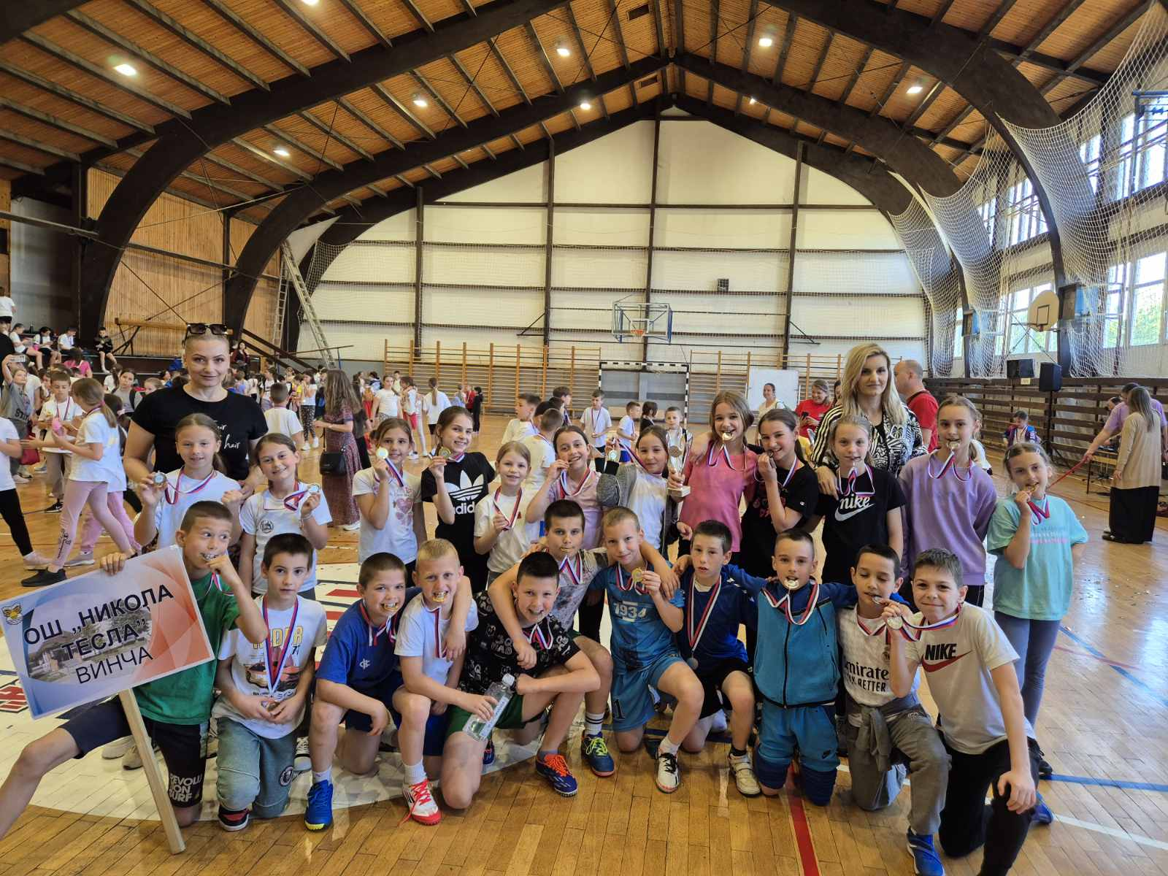

ПРОЛЕЋНИ КРОС

* 28.5.2025.год. у Гроцкој одржан је пролећни крос у организацији СС “Београд”, / општински ниво/.
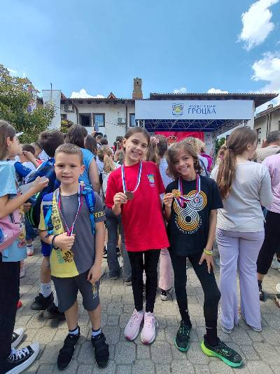
Награде су освојили:
* Душан Симић 1/11 , 1.место
* Теодора Манојловић 1/4, 1.место
* Миња Радуловић 3/5, 3.место

4.ТЕШКОЋЕ У РАДУ:Имена ученика, разред и врста проблема приложена и Извештају наставника 1.,2.,3., и 4.разреда.

СТРУЧНО УСАВРШАВАЊЕ НАСТАВНИКА .Име и презиме ,врста и начин усавршавања наставника приложени у Извештају наставника 1.,2.,3., и 4.разреда.

6. ЕВАЛУАЦИЈА И ПЛАНИРАЊЕ НАРЕДНИХ АКТИВНОСТИ:
РЕАЛИЗОВАНЕ АКТИВНОСТИ

1.ПРИЈЕМ ПРВАКА
1.9.2024.год Уприличен је пријем првака. На пријему је била изведена позоришна представа позорошта “Коферче”.

*Дечја недеља - од 7.-11.10.2024. ученици ових разреда су кроз различите активности обележили овај датум.

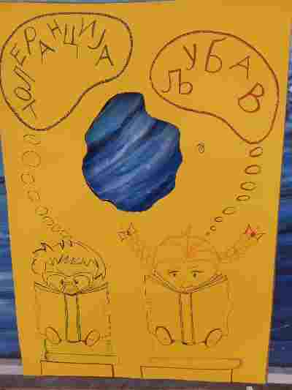

*Сарадња са библиотеком * 10.10.2024.у оквиру Дечје недеље ученици присуствовали презентацији “ Од клика до бајке “.
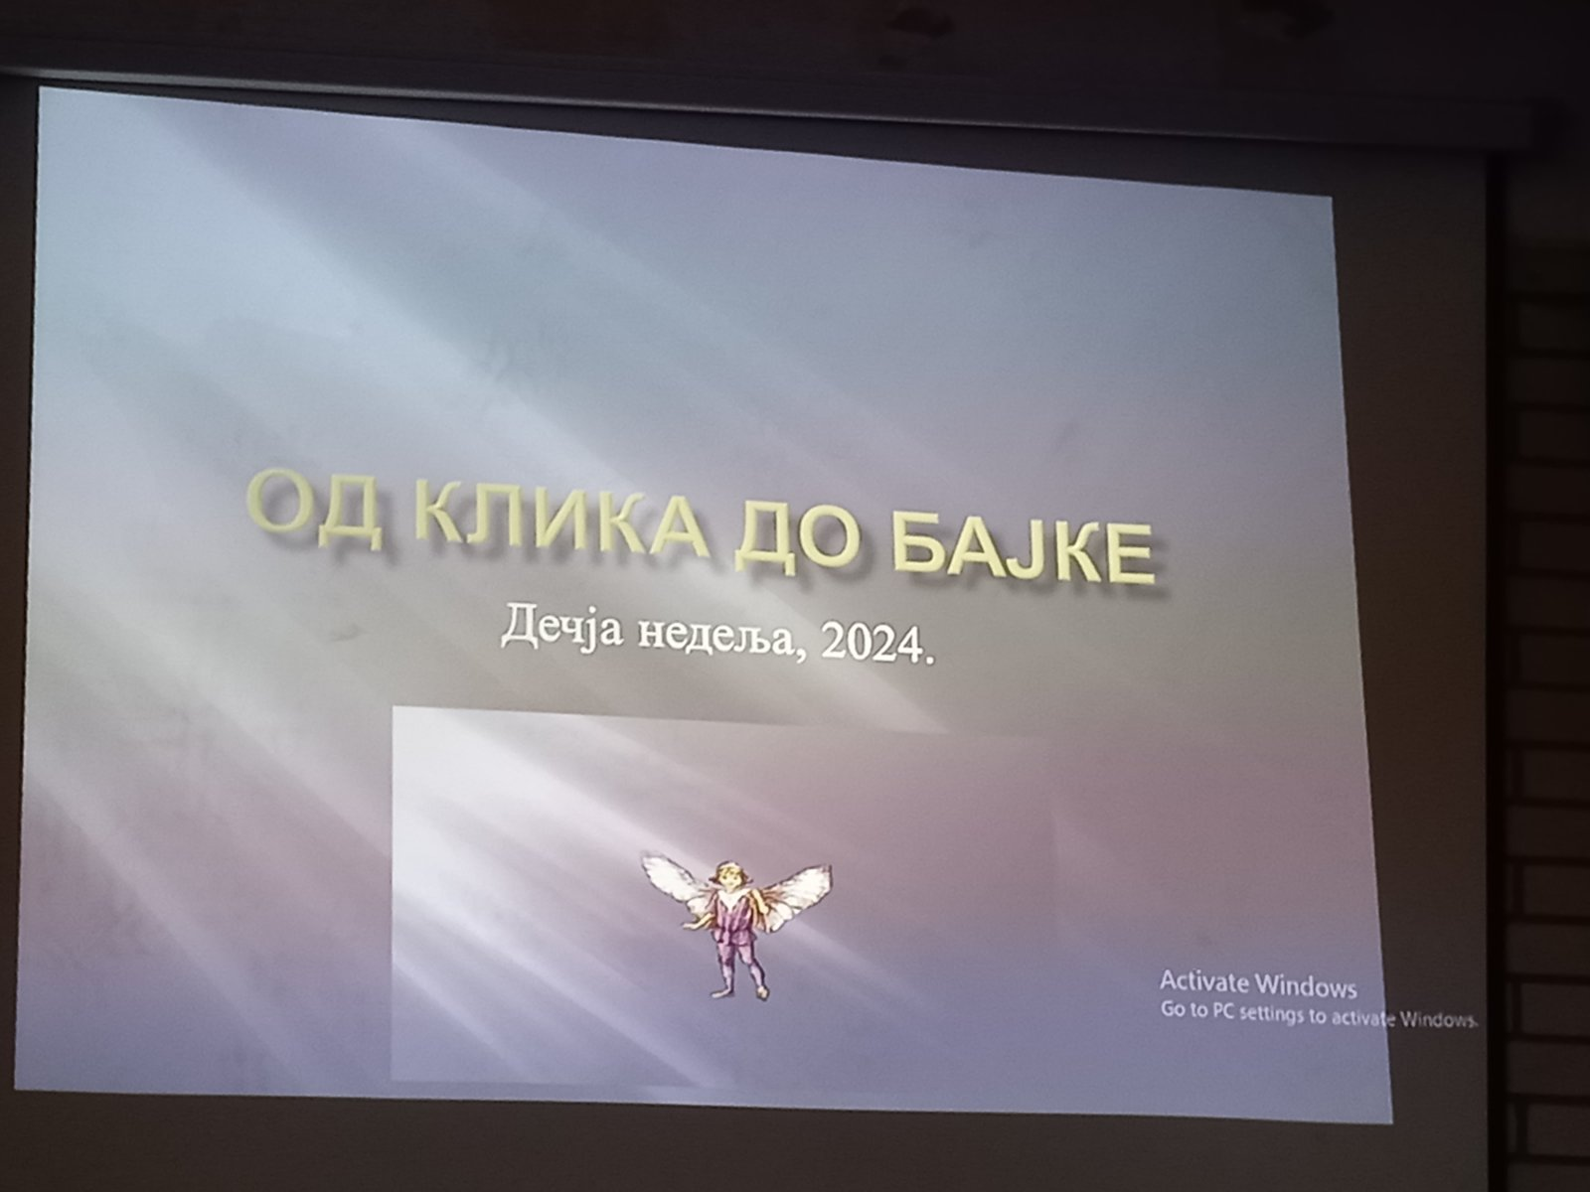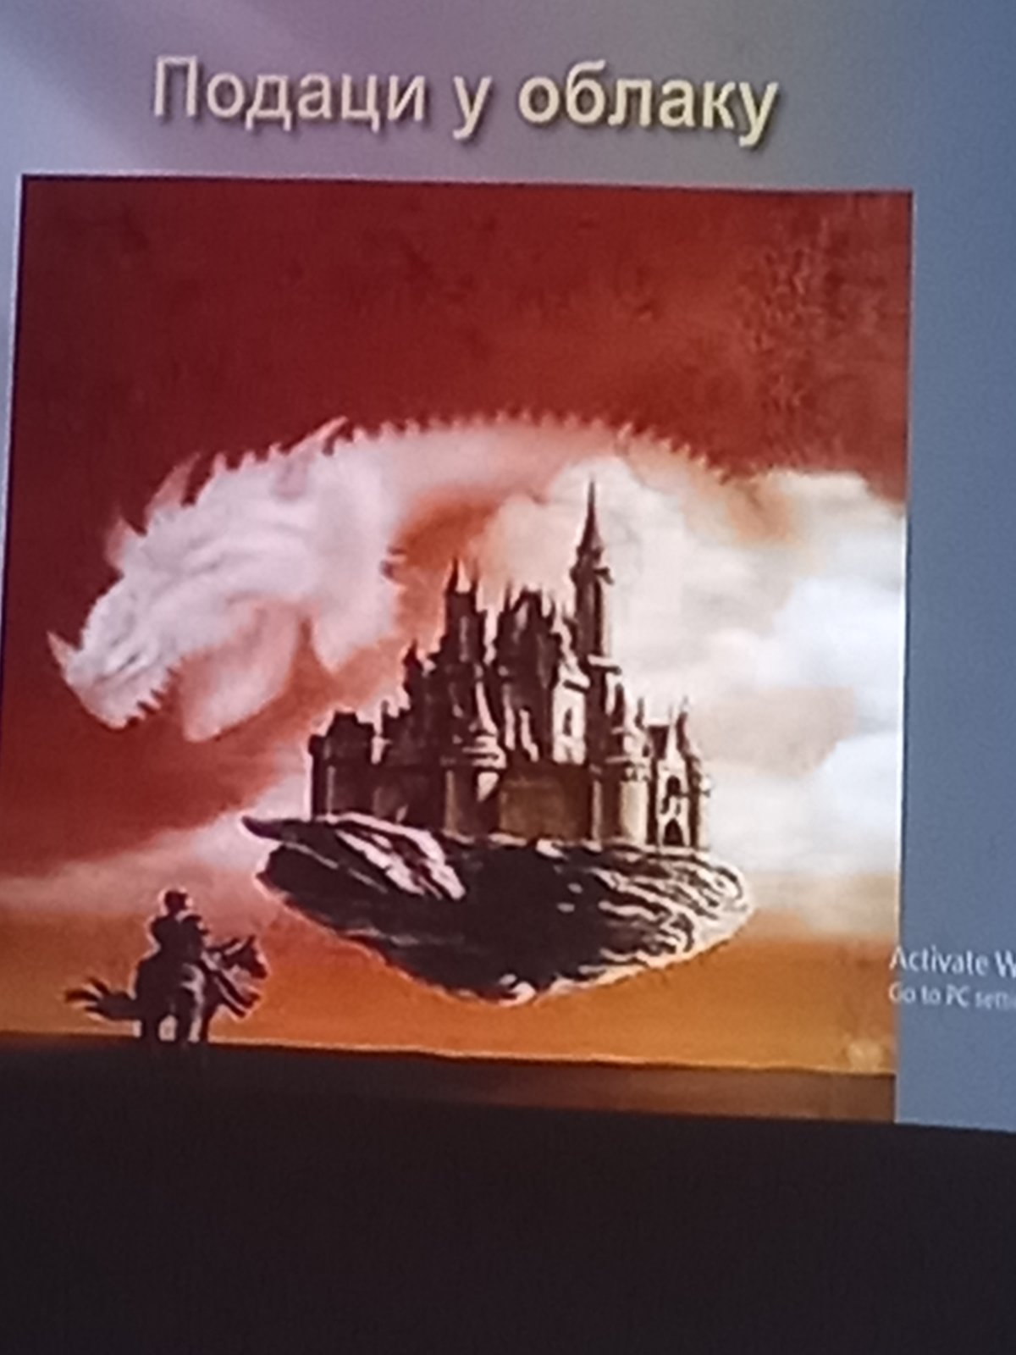
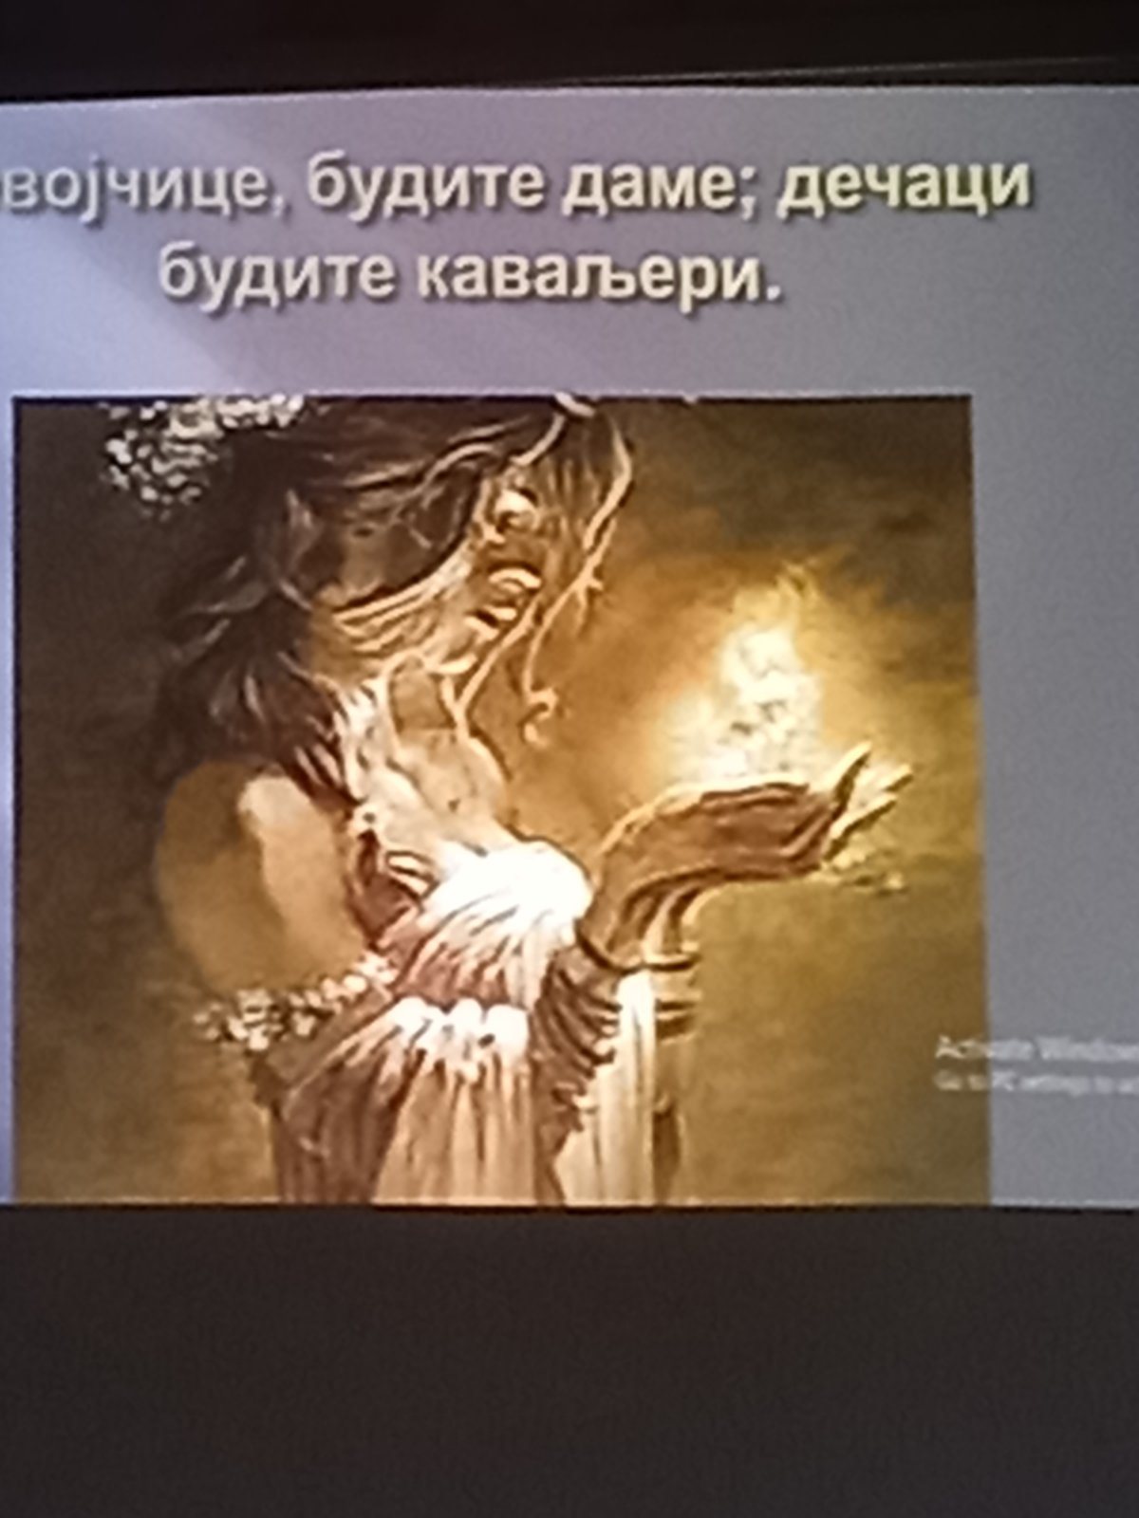
*Полудневна посета - 7.10.2024. ученици ових разреда се реализовали полудневну посету етно селу “ Амерић “.
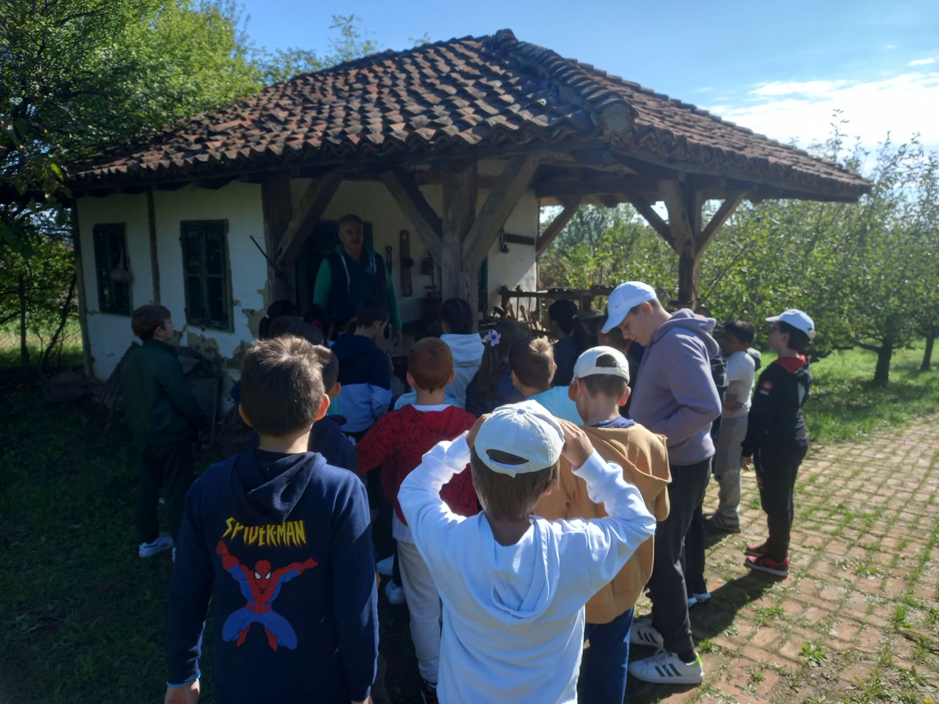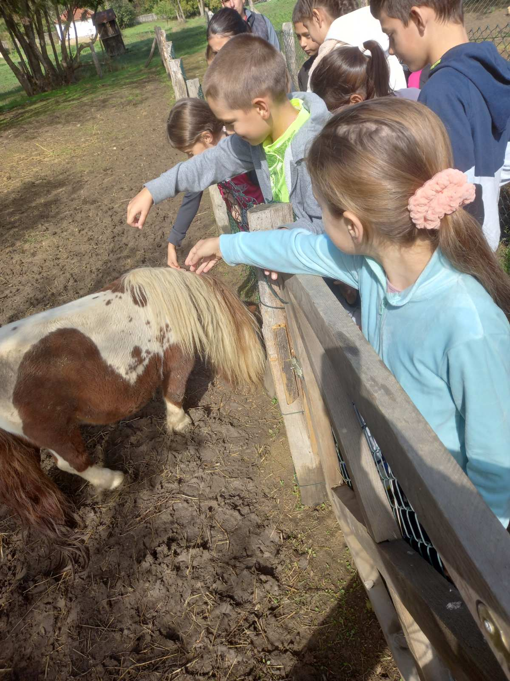
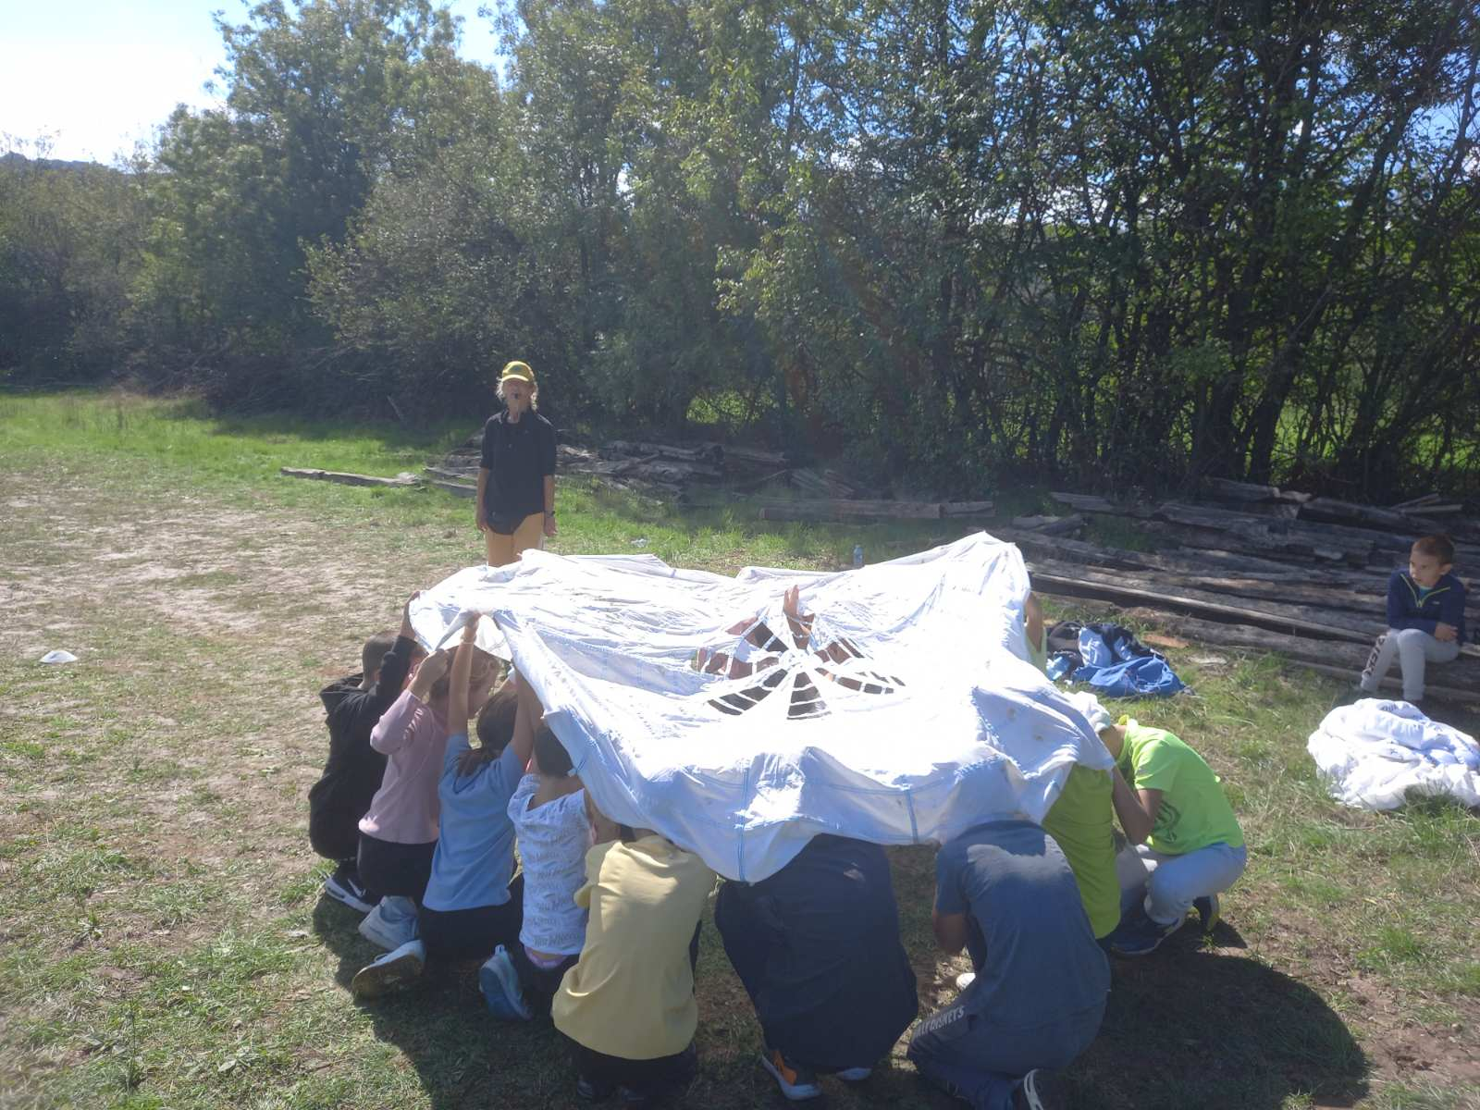

* Дан школе - 12.10.2024. ученици кроз радионичарски рад на часу ЧОСа обележили дан школе.
* Јесењи крос - 30.10.2024. ученици учествовали на Јесењем кросу / општински ниво / и забележили резултате.

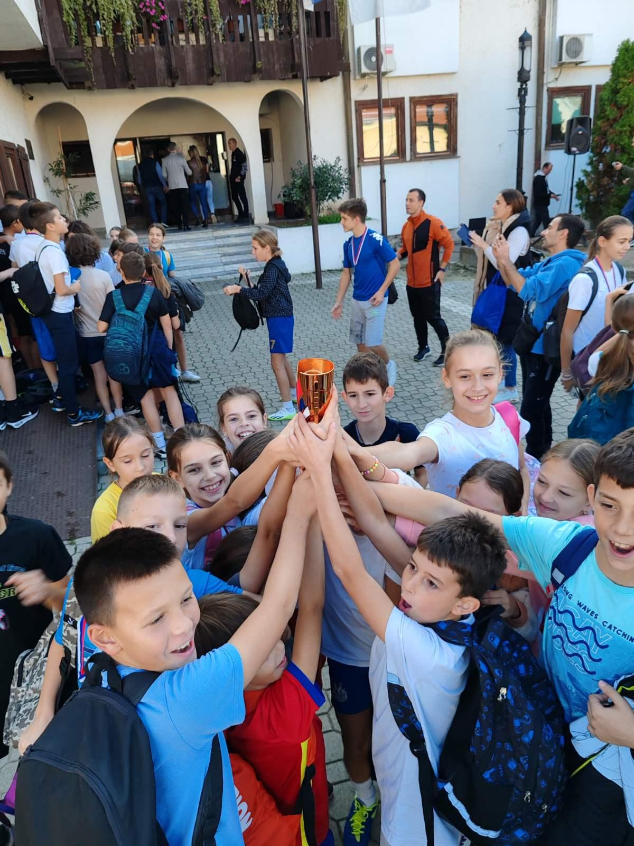

* Новогодишња представа - 16.12.2024. ученици су гледали позоришну представу “ Срце нам јури ка новогодишњој авантури са Деда Мразом “.
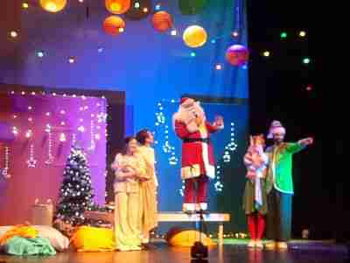
* Новогодишња приредба - 23.12.2024. ученици су приказали новогодишњи програм за децу радника школе.
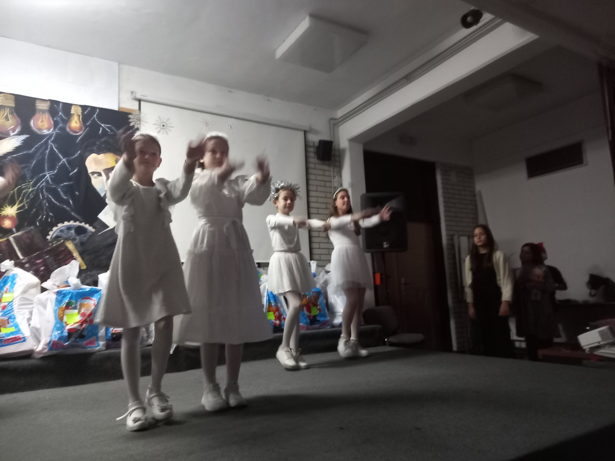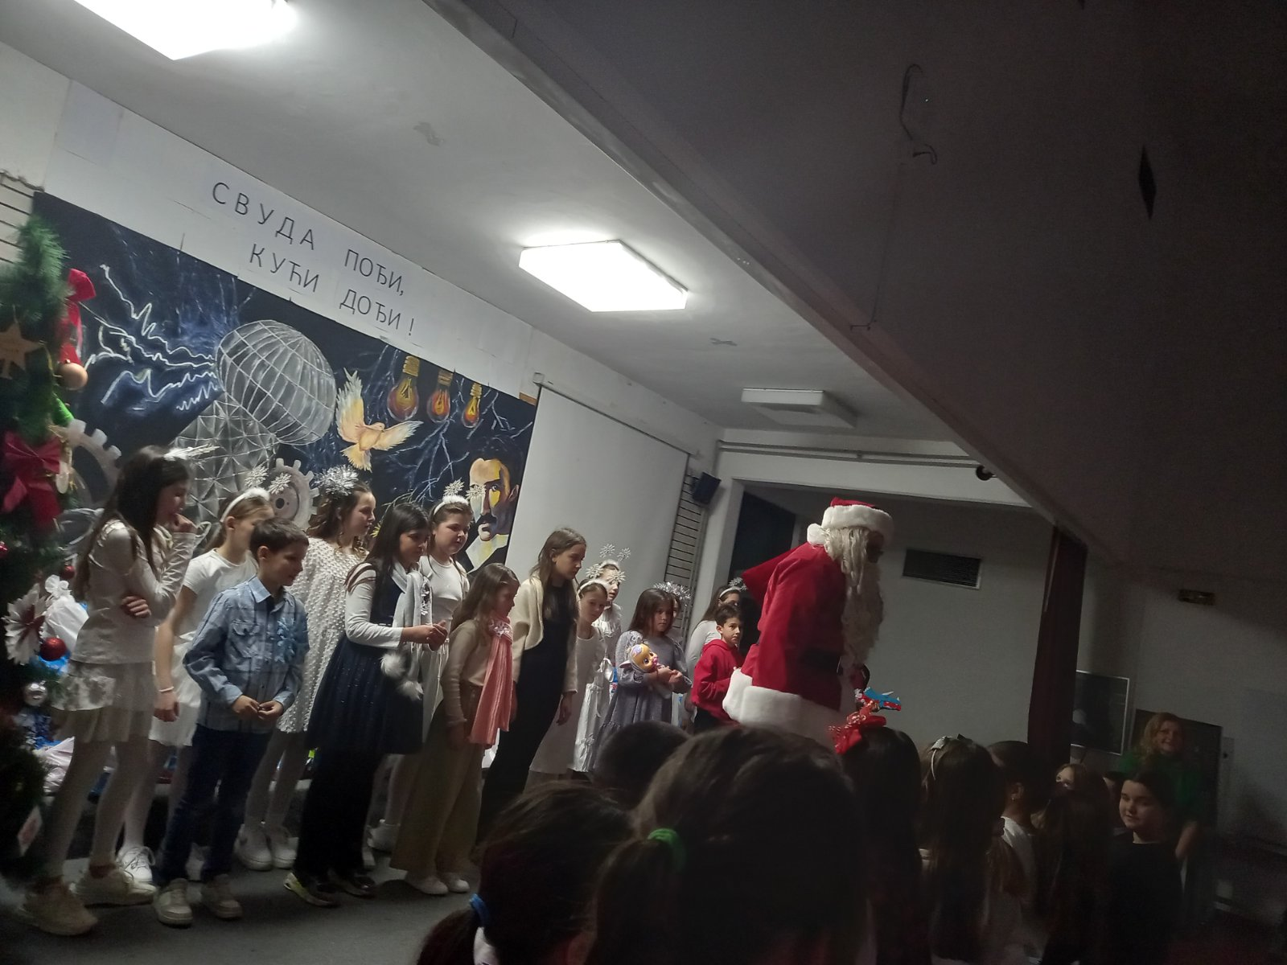
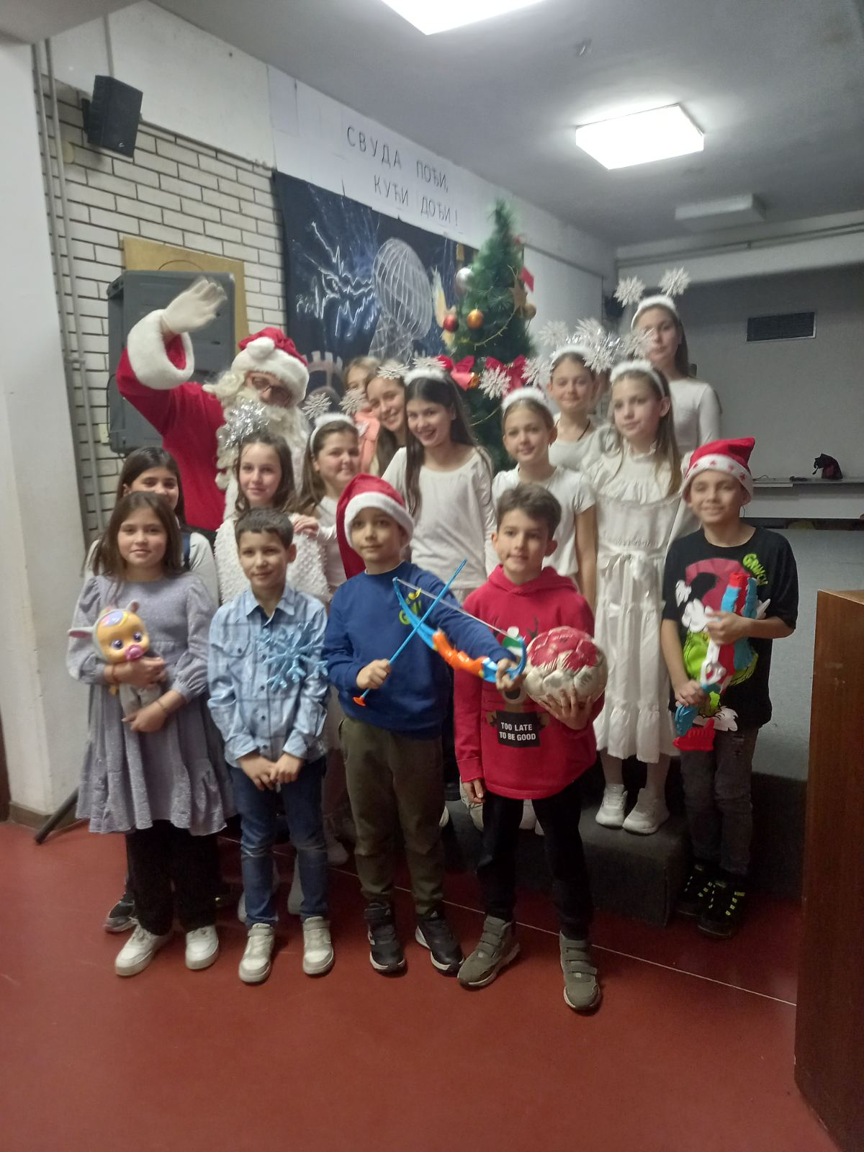

* 12.5.2025. једнодневни излет Винча- Крагујевац- Топола-Опленац- Винча /4.разред/

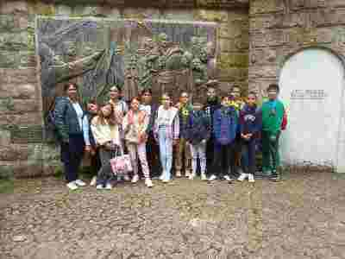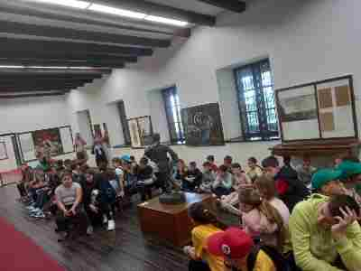
*12.6.2025. једнодневни излет Винча- Љубичево- Сребрно језеро- Винча /1.разред/
*13.6.2025. једнодневни излет Винча-Јагодина-Свилајнац-Винча / 2.разред/
*13.6.2025. једнодневни излет Винча-Бранковина-Муселинов конак-Винча / 3.разред/

* Настава у природи, 21.5.-27.5.2025. ,Златибор /4.разред/
22.4.-28.4.2025., Гоч /2.разред/
09.4.-15.4.2025., Сокобања /3.разред/
17.4.-23.4.2025., Дивчибаре / 1.разред/

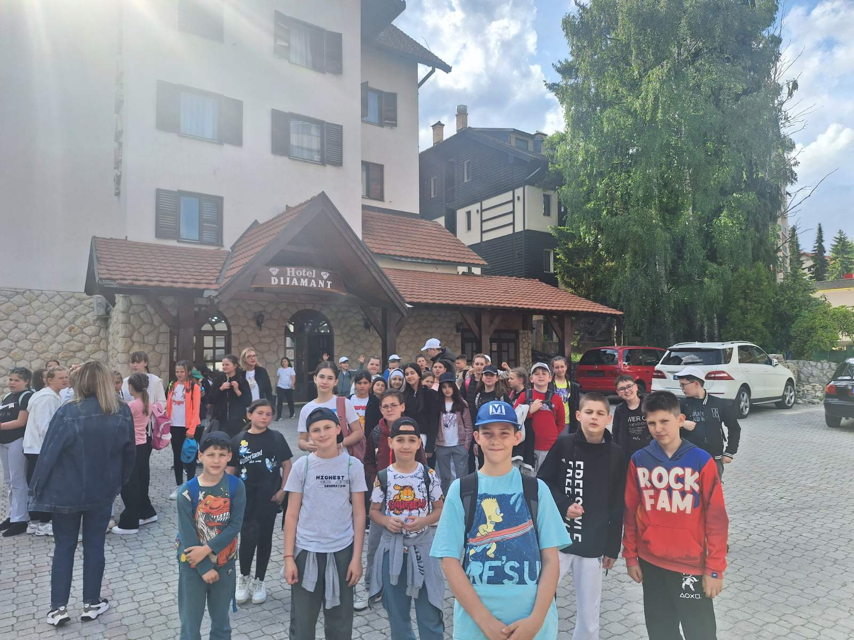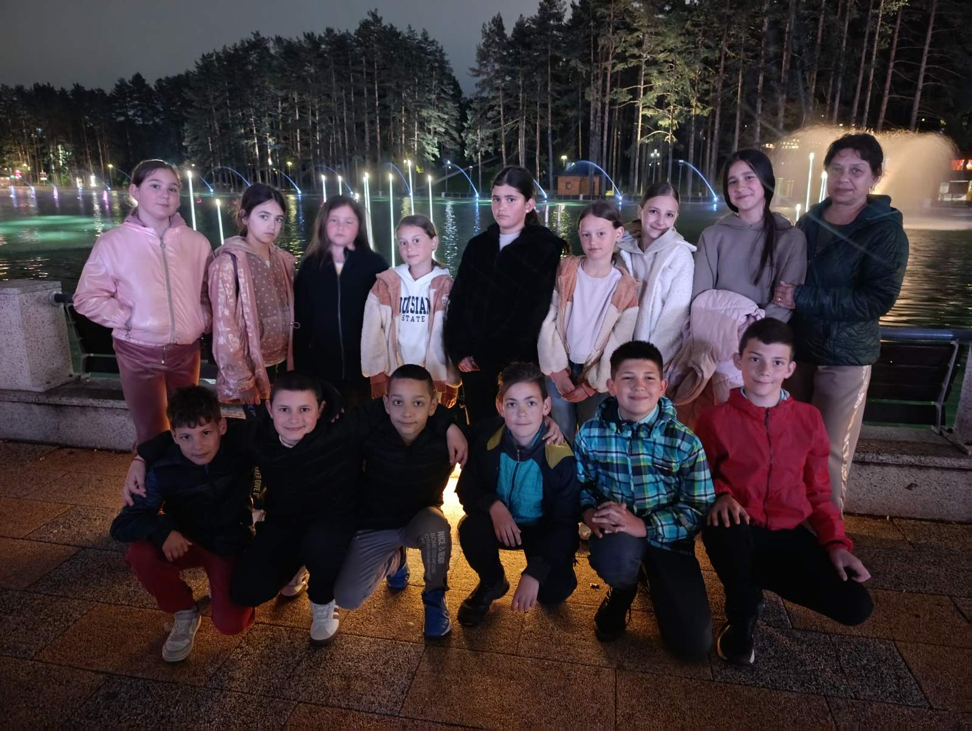
* 6.6.2025. позоришна представа “Тајна чаробног кофера”, позоришта “Коферче”
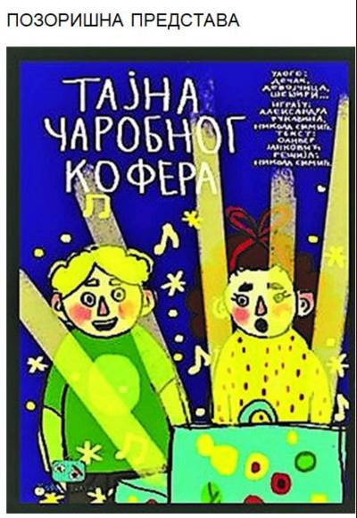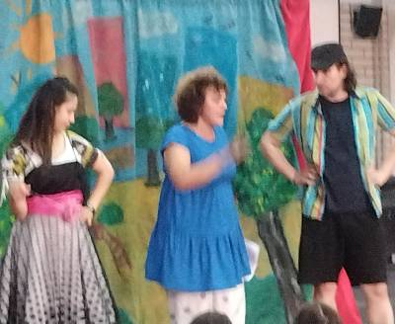
* садња дрвореда генерације 4/2, 4/4 и 4/6
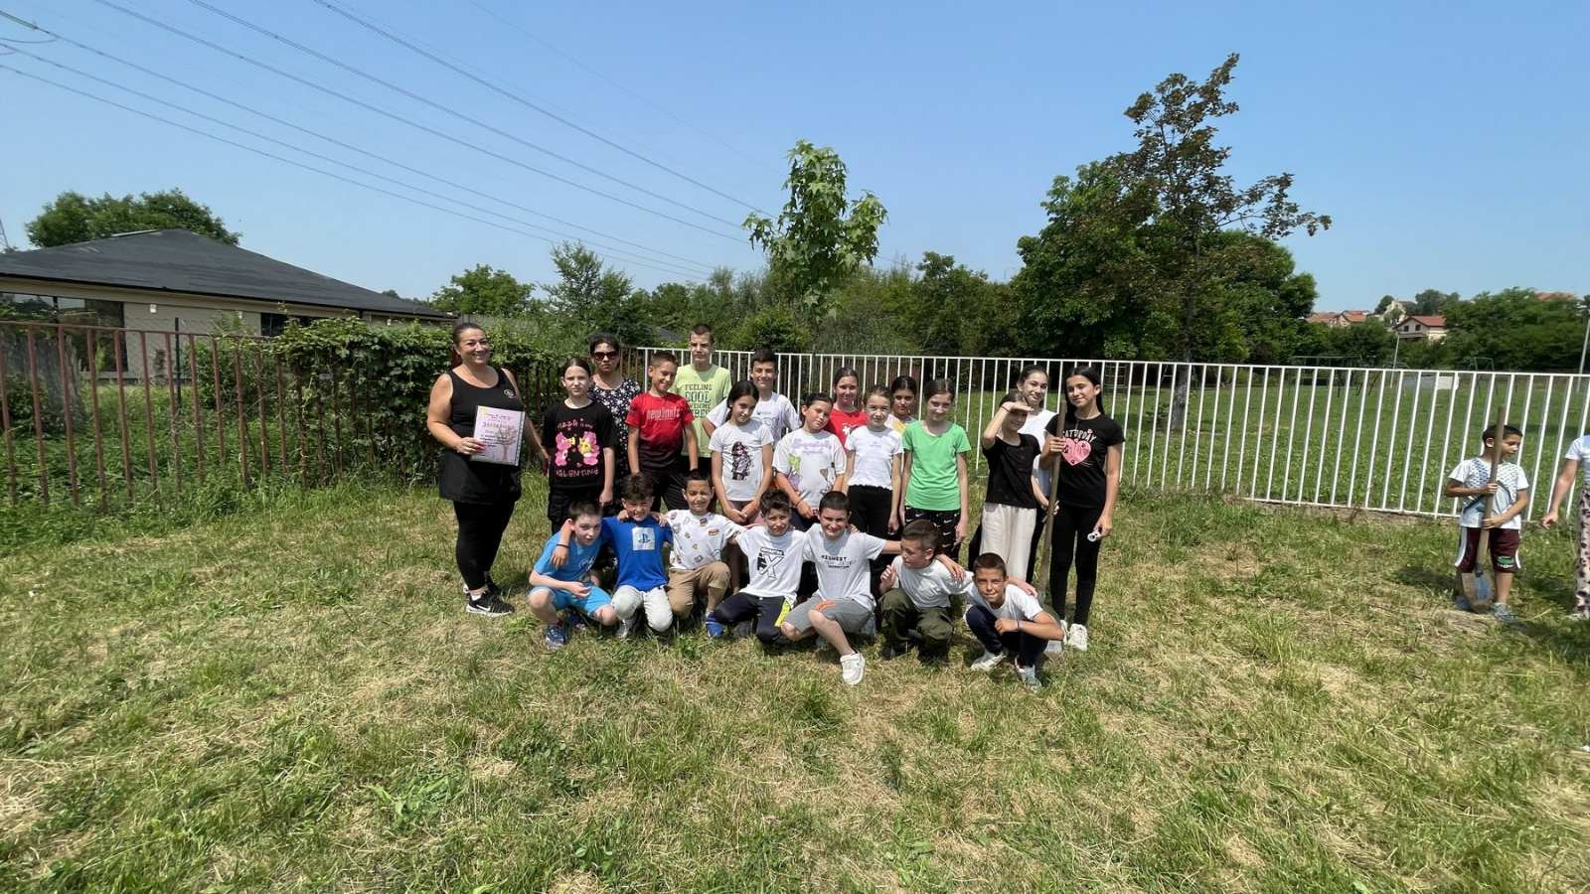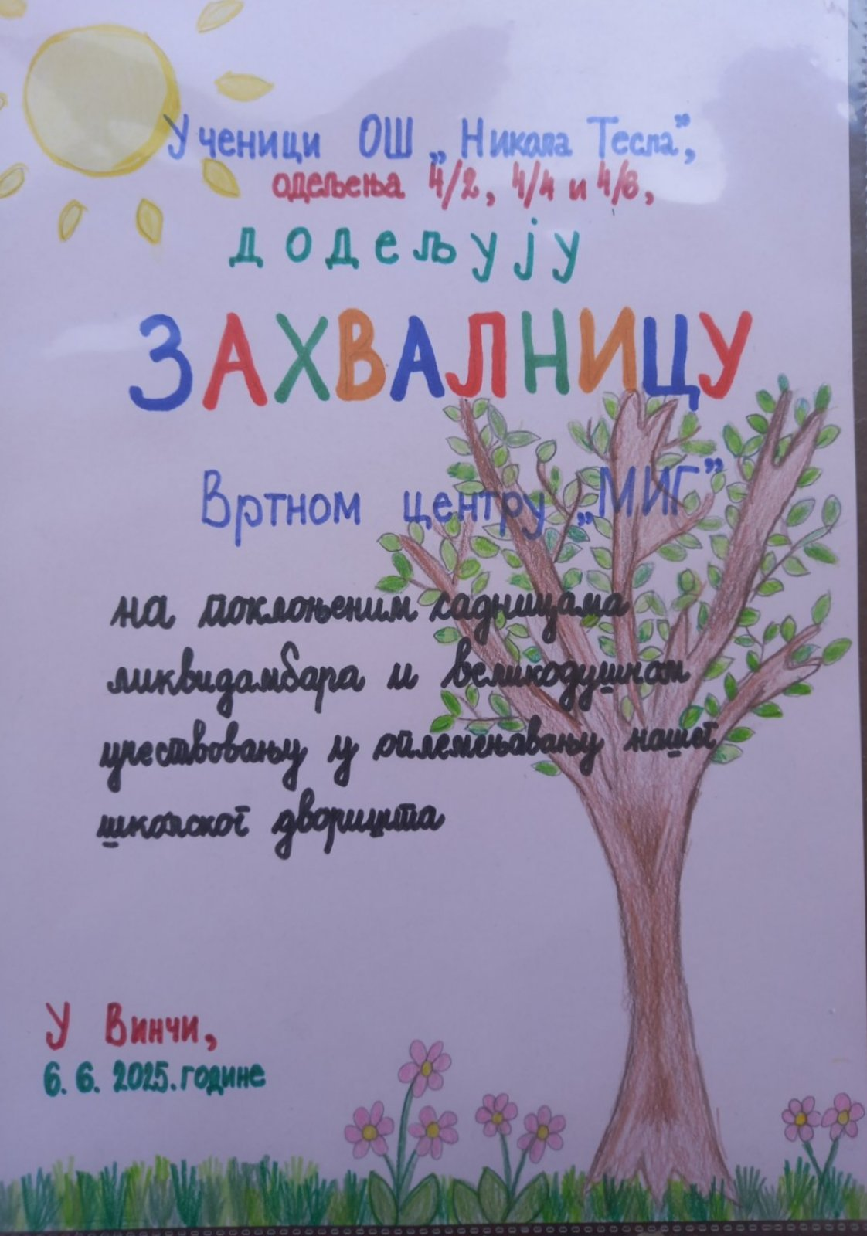
*12.6.2025. прослава завршетка 4.разреда, одељења 4/2 и 4/6
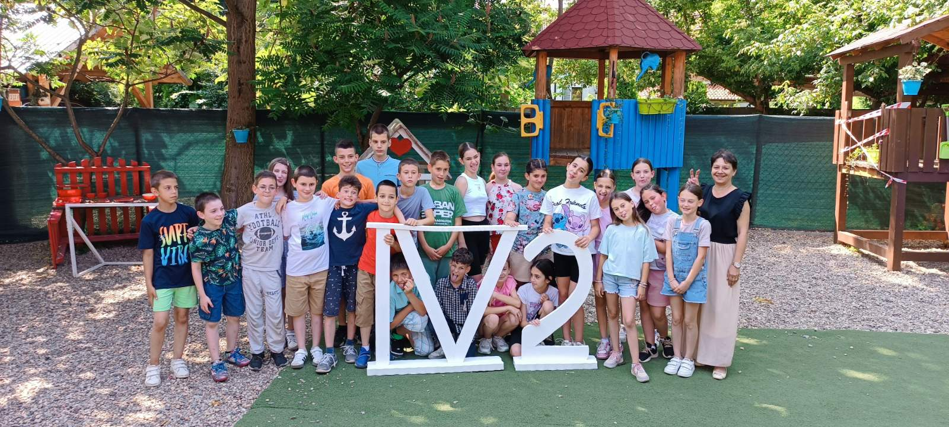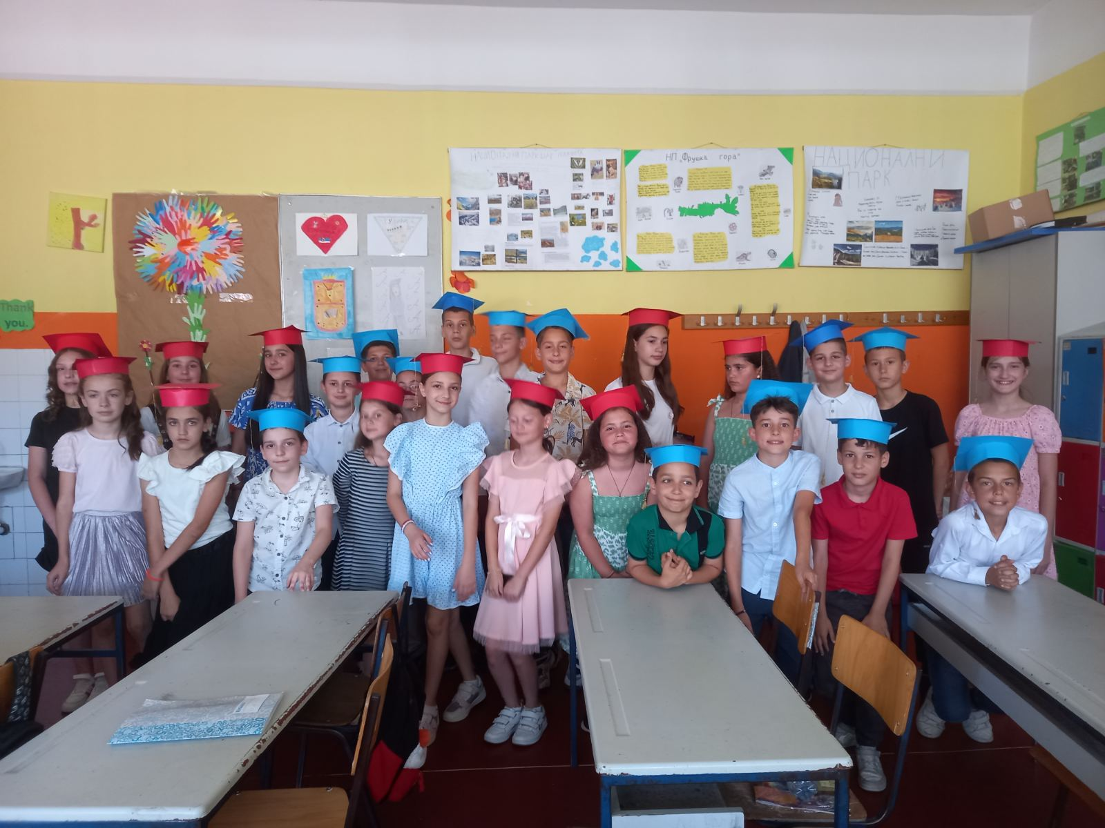

Руководилац већа Биљана Милев

ИЗВЕШТАЈ О РЕАЛИЗАЦИЈИ АКТИВНОСТИ УЧИТЕЉА 1.РАЗРЕДА
НА КРАЈУ ШК. 2024/25.год.

1. БРОЈ ОДРЖАНИХ САСТАНАКА: 5

2. РЕАЛИЗОВАНИ САДРЖАЈИ:

4.9.2024-13.06.2025.год. одржана је тематска недеља Моја школа је мој други дом
Преѕентоване су просторије школе ,њихове намене за лепши и сигурнији боравак у њој.
Разговарано о правилима понашања у школи и зашто је важно да се она поштују.
Деца су цртала школу,најлепшу просторију у њој,игре у школи,другове…

Тематска недеља Дечија недеља
од 7.10. до 11.10. Ја сам дете и имам план ,толеранција и њубав за сваки дан
7.10. План толеранције и љубави
8.10.Уважавање различитости,представљање држава
цртање другара из различитих делова света ,разликујемо се по боји коже,језику и обичајима ,али смо сви деца.
9.10.Спортски дан
међуодељенско дружење кроз спорт и игру
10.10.Јесење дрво љубави
Цртамо на паноу дрво љубави
11.10.Сви смо део слагалице-једно поље једно одељење
Пано у облику срца.Свако одењеље је представило себе у једном пољу.
15.10.Реализован полудневни излет
Посета манастиру Фенек и ергели у Јакову,салаш Стремен.

30.10. У организацији СС”Београд” у Гроцкој организован јесењи крос,општински ниво.Учествовали су ученици одељења 1-4 и 1-5.
Ученица Теодора Манојловић 1-4 освојила је прво место,а ученик Урош Горуновић Иванов 1-4 треће место.
У истој организацији 28.05.2025.год организован је и “Мајски крос”.Ученик Симић Душан и Теодора Манојловић ,освојили су прво место.

Тематска недеља Здравље и безбедност
реализована је од 4.11. до 8.11.
4.11.Разговор о томе како и на који начин долазимо до школе ,шта је тротоар,пешачки прелаз.семафор…
5.11.Уприличено предавање о правилима понашања у саобраћају ,Муп Калуђерица
6.11.Предавање ватрогасаца.

16. 12.реализована позоришна представа у Академији 28.
“Срце нам јури ка новогодишњој авантури са Деда Мразом”.
27.1.2025.год.уприличена је прослава Св.Саве,школске славе пригодном академијом.Свако од учитеља је у свом одељењу посветио час Светом Сави.
У априлу 2025.год. реализована је настава у природи на Дивчибарима хотел “Маљен”,у организацији “Зара турс”
Организован је и Ускршњи вашар у просторијама школе.Сав приход је уплаћен у хуманитарне сврхе.
2.јуна 2025.год.организован је једнодневни излет Винча-Виминацијум-Сребрно језеро,у организацији агенције “Мивекс”,вођа пута је била Весна Ђорђевић.
5,6 и 9.јуна 2025.год.у просторијама школе гостовала је позоришна група”Коферче”,са представом “Тајна чаробног кофера”.
4. Тематска недеља предвиђена Годишњим планом од 20.12.2024.год.није реализована одлуком Министарства просвете да зимски распуст почне недељу дана раније.
5.Тематска недеља Свети Сава,кроз ликовне,литерарне радове и презентације у оквитима одељења обележена је тематска недеља.
6 тематска недеља Ускршњи празници од 7.4.до 11.4.2025.год. обележена кроз низ ликовних,музичких и литерарних садржаја.

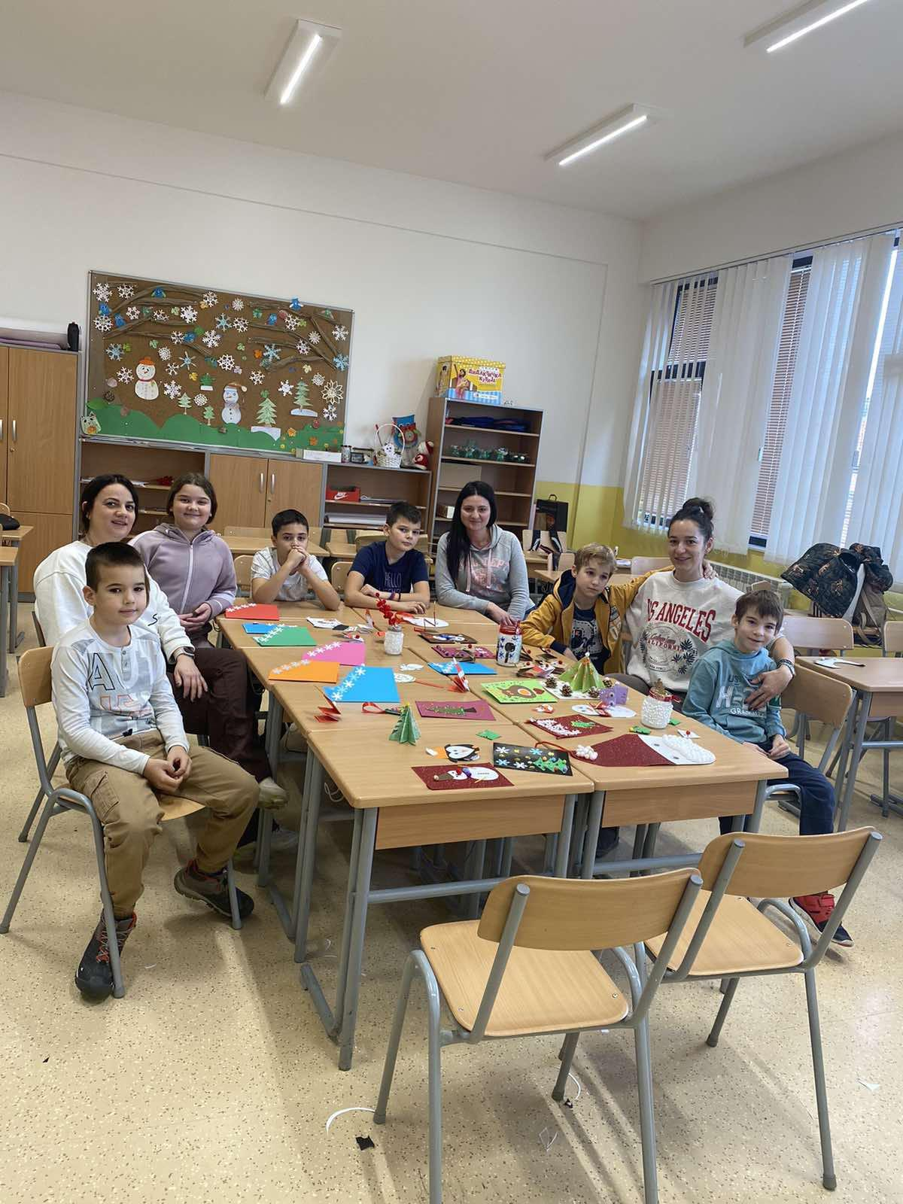

в) ДОПУНСКА НАСТАВА (ко одржава, у којим одељењима, број часова по наставнику и укупан број часова)
Име наставника | Одељење | Предмет | Број часова
Дубравка Плавшић | 1/1 | Српски језик
 |  | Математика
Милица Матичић | 1/2 | Српски језик
 |  | Математика
Весна Будимир | 1/3 | Српски језик
 |  | Математика
Гордана Томић | 1/4 | Српски језик
 |  | Математика
Невена Јагодић | 1/5 | Српски језик
 |  | Математика
Весна Писаревић | 1/6 | Српски језик
 |  | Математика
Весна Ивић | 1/7 | Српски језик
 |  | Математика
Весна Ђорђевић | 1/8 | Српски језик
 |  | Математика
Тања Брадић | 1/9 | Српски језик
 |  | Математика
Анђела Топаловић | 1/10 | Српски језик
 |  | Математика
Миљана Симић | 1/11 | Српски језик
 |  | Математика
Милица Веселиновић | 1/12 | Српеки језик
Даница Симић | 1/13 | Математика
укупно часова: |  |  | 3788час.

г) УГЛЕДНИ И ОГЛЕДНИ ЧАСОВИ (име и презиме наставника, одељење, датум, наставна јединица, укупан број часова)

Име наставника | Оде-љење | Датум | Наставна јединица | Бр. часо-ва
Дубравка Плавшић | 1/1 | 30.9.2024.  23.12.2024.  10.4.2025.  12.6.2025. | У насељу поштујемо правила понашања-Правила понашања у саобраћају-,обрада  Пишемо новогодишње честитке,обрада  Сабирање и одузимање до 20,обрада  Пишем име на необичан начин,утврђивање | 2  2
Милица Матичић | 1/2 | 17..112.2024  16.12.2024  162.час  167.час | Песме за децу ,Ј.Ј.Змај -обрада  Једноифрени бројеви-обрада  -  “Јежева кућица “,Бранко Ћопић,утврђивање  Мерење дужине,обрада | 2  2
Весна Будимир | 1/3 | 13.9.2024.  23.12.2024.  161.час  67.час | -Причање по сликама и сопственом искусатву-обрада  Писање и читање бројева до 10,сабирање и одузимање -утврђивање  2Јежева кућица “,Бранко Ћопић,обрада  Делови дана ,утврђивање | 2  2
Гордана Томић | 1/4 | 19.12.2024..  10.9.2024.г  87.час  66.час | -”Голуб и пчела”,народна прича –обрада  Геометријска тела -обрада  “Лисица и гавран”,обрада  Делови дана,обрада | 2  2
Невена Јагодић | 1/5 | 5.9.2024.  30.10.2024.  30.1.2025 .  8.4.2025. | Моја играчка,обрада  -Звуци окружења -Песма “Авантуре малогЈују”-обрада  Редни бројеви ,обрада  Чула човека ,обрада | 2  2
Весна Писаревић | 1/6 | 17.9.2024.  25.112024.  167.час | У школи се договарамо и поштујемо правила понашања-сон-обрада  “Јесења песма”,Д.Радовић  “Јежева кућица”,обрада | 2  1
Весна Ивић | 1/7 | 4.12.2024.  5.11.2024.  4.2.2025.  26.1.2025 | -Велико слово у писању имена и презимена-обрада  Број 4-утврђивање  Живот у шуми,обрада  Пишем научена писана слова,утврђивање | 2  2
Весна Ђорђевић | 1/8 | 42.час  78.час  5.4.2025.  4.3.2025. | Број 3-обрада  Пишемо новогодишњње честитке  Делови тела животиња,обрада  “Пролеће “,Воја Царић,обрада | 2  2
Тања Брадић | 1/9 | 9.9.2024.  30.9.2024.  106.час  51.час | Причамо о играчкама -утврђивање  У насељу поштујемо правила понашања-обрада  Писана слова Љ и Њ,обрада  у природи је све повезано,обрада | 2  2
Анђела Топаловић | 1/10 | 93.час  37.чс.  84.час  151.час | - Штанпана слова Тт и Оо-обрада  Животиње које човек гаји-обрада  Редни бројеви,обрада  “Зна он унапред”,Гвидо Тартаља,обрада | 2  2
Јована ПетровићСимић | 1/11 | 15.112024.  24.10.2024  6.4.2025..  5.5.2025. | Опасност у кући-обрада  Научили смо штанпана слова-утврђивање  Сабирање двоцифреног и једноцифреног броја,обрада  “Зна он унапред”,гвидо Тартаља,обрада | 2  2
Милица Веселиновиш  Даница Симић | 1/12  1/13 | .  64.час  8.час  104.час  23.час | “Ау што је школа згодна”-обрада  “Авантуре малога Јују”-обрада  Бројеви 16,17,18,19,20,обрада  Музика за маму,слушање музике Д.Радовић,А.Кораћ”Најлепша мама на свету” | 2  2  2  2

д) СЕКЦИЈЕ (које секције, ко одржава, у којим одељењима, број часова)

Назив секције | Име наставника | Одељење | Број часова
Ликовна секција | Дубравка Плавшић | 1/1
Ликовна секција | Милица Матичић | 1/2
Ликовна секција | Весна Будимир | 1/3
Ликовна секција | Гордана Томић | 1/4
Ликовна секција | Невена Јагодић | 1/5
Ликовна секција | Весна Писаревић | 1/6
Ликовна секција | Весна ивић | 1/7
Ликовна секција | Весна Ђорђевић | 1/8
Ликовна секција | Тања Брадић | 1/9
Ликовна секција  Ликовна секција | Анђела Топаловић  Даница Симић | 1/10  1/13
Ликовна секција | Јована Петровић/ Миљана Симић | 1/11
Ликовна секција | Милица Веселиновић | 1/12

Укупно 464 часа.

Обзиром на околности које су пратиле ток другог полугодишта,часови су реализовани по плану надокнаде дел.бр.252 и дел.бр.354.и одржано је 9052.часа редовне наставе,и изборних предмета:
Верске натаве 451.час, Грађанског васпитања 244.часа
Сва деца имају примерно владање,нема неоправданих изостанака.

4.ТЕШКОЋЕ У РАДУ:
1-2.Ученик Алекса Вукшић ради по ИОП-у 2.
1-1.Ученица Кристина Денић слабије напредује из српског језика
1-5Ученику Стевану Кнежевићу уведена индивидуализација
⅓.Лука Стојковић и Јован Јовановић,слабије напредују.
Слабие напредује Стефан Андрејић због честог изостајања,због болести.
1-8 Ученица Јана Милошевић слабије напредује због честог изостајања са наставе.
1-12 Ученик Марко Ценић слабије напредује због изостанака.Покренут је дисциплински поступак.

5. СТРУЧНО УСАВРШАВАЊЕ НАСТАВНИКА у шк. 2024/25. (име и презиме, број сати стручног усавршавања, компетенција К1/К2/К3/К4)

Извештај о стручном усавршавању за период од 1.9.2024. - 13.06.2025.год.

Дубравка Плавшић
Облик стручног усавршавања |  | Ниво | Време и број бодова/ сати |  |  | Активности | Доказ-документ у установи који доказује реализацију
.
(

Милица Матичић
Облик стручног усавршавања и компетенција | Ниво | Време и број бодова/ сати | Активности | Доказ-документ у установи који доказује реализацију

Облик стручног усавршавања и компетенција | Ниво | Време и број бодова/ сати | Активности | Доказ-документ у установи који доказује реализацију
 |  | .  . | о | е
Весна Будимир

Гордана Томић

Облик стручног усавршавања и компетенција | Ниво | Време и број бодова/ сати | Активности | Доказ-документ у установи који доказује реализацију
* /

Невена Јагодић

Облик стручног усавршавања и компетенција | Ниво | Време и број бодова/сати | Активности | Доказ-документ у установи који доказује реализацију
комплексна метода у настави почетног читања и писања | Стручни скуп | 1.2.2025.  и | Онлине присуство | Уверење

Весна Писаревић
Облик стручног усавршавања и компетенција | Ниво | Време и број бодова/сати | Активности | Доказ-документ у установи који доказује реализацију
* Презентација уџбеника „Дигитални свет 4. разред“ Вулкан знање  * Клет вебинар - Презентација уџбеника „Дигитални свет 4. разред“ Нови Логос  *Клет вебинар – Компас за креативни час – Урош Петровић  *Клет вебинар – Медијска писменост и критичко мишљење – компетенције за 21. век – др Виолета Кецман | Стручни скуп  Стручни скуп  Стручни скуп  Стручни скуп | 23.8.2023.  (1 сат)  28.8.2023.  (1 сат)  30.11.2023.  (8 сати)  14.12.2023.  (8 сати) | Онлине присуство  Онлине присуство  Онлине присуство  Онлине присуство | Уверење  Уверење  Уверење  Уверење

Весна Ивић

Облик стручног усавршавања и компетенција | Ниво | Време и број бодова/ сати | Активности | Доказ-документ у установи који доказује реализацију
* /

Весна Ђорђевић
Облик стручног усавршавања и компетенција | Ниво | Време и број бодова/ сати | Активности | Доказ-документ у установи који доказује реализацију
*Учење кроз процесе трансформација образовања путем формативног оцењивања  Вебинар  Предпубертет и пубертет-решавање кофликтних ситуација  Интерактивна презентација уџбеника за 3.разред  Да математика буде лака за сваког ђака  Добар задатак-пут до постигнућа лак  Од учионице до филмске учионице,образовни филм у настави  Добра сарадња између родитеља и наставника  Ликовно стваралаштво у школи | Стручни скуп  Стручни скуп  Стручни скуп  Стручни скуп | 23.10.2024.  15.11.2024.  17.12.2024.  април | Онлине присуство  Онлине присуство  Онлине присуство  Онлајн присуство | Уверење  Уверење  Уверење  Уверење

Тања Брадић
Облик стручног усавршавања и компетенција | Ниво | Време и број бодова/ сати | Активности | Доказ-документ у установи који доказује реализацију
“Комплексна метода” | Стручни скуп |  | Онлајн присуство | Уверење

Анђела Топаловић

Облик стручног усавршавања | Ниво | Време и број бодова/ сати | Активности | Доказ-документ у установи који доказује реализацију
* /

Миљана Симић

Облик стручног усавршавања и компетенција | Ниво | Време и број бодова/ сати | Активности | Доказ-документ у установи који доказује реализацију
* /

Милица Веселиновић
Облик стручног усавршавања | Ниво | Време и број бодова/ сати | Активности | Доказ-документ у установи који доказује реализацију
* /Стратегије у раду са ученицима који показују проблеме у понашању.  Обука за запослене -породично насиље  заштита деце са сметњама у развојуу случајевима занемаривањаи дискриминације злостављања и насиља  Улога установа образовања и васпитања у борби против зрговине људима .  Обука за дежурне наставнике на завршном испиту ЗУОВ,пасошза учење школе | Стручни скуп  Стручни скуп  Стручни скуп  Стручни скуп | 16.4.2025.год.  11.06.2025.год. | Онлајн  Онлине  Онлине  Онлине | Уверење  уверење  Уверење  Уверење

Весна Ивић

ИЗВЕШТАЈ О РЕАЛИЗАЦИЈИ АКТИВНОСТИ СТРУЧНОГ ВЕЋА ЈЕЗИКА НА КРАЈУ ШК. 2024/25. ГОДИНЕ

Чланови стручног већа у школској 2024/25. :
-Наставници српског језика: Боба Чокеша, Наташа Миодраговић, Марина Попађиноски, Тања Арсић, Богдан Јукић, Силвана Христов, Маја Исаески, Катарина Јовановић и Оливера Кличковић( Милица Живановић).
-Наставници енглеског језика :Љубица Крстић, Наташа Ђаниш Митровић, Биљана Бранковић, Мирјана Личина, Љиљана Николић, Милена Ћендић, Зорица Брцан, Марија Ристић Животић, Бранка Мијовић, Саша Субота.
- Наставници француског језика: Данијела Миликић, Милица Крсмановић, Јелена Суботић, Марина Лукић Марјановић и Милица Кљештан .

1.БРОЈ ОДРЖАНИХ САСТАНАКА: 5
Састанцима стручног већа редовно присуствују сви руководиоци Стручних већа за француски, енглески и српски језик. Ове школске године то су биле Милица Крсмановић, Мирјана Личина и Марина Попађиноски, која је руководилац и целокупног Стручног већа за језике.

2.РЕАЛИЗОВАНИ САДРЖАЈИ:
Планирање контролних вежби и писмених задатака
Планирање додатне и допунске наставе и секције
Договор о одржавању угледних часова
Усклађивање садржаја писаних задатака и усаглашавање критеријума
Сарадња са другим стручним већима
Осврт на учешће у школским тимовима
Успех ученика на првом класификационом периоду
Договор око израде првог писменог задатка
Припрема за такмичење
Прилагођеност ученика новим уџбеницима
Разговор о новим уџбеницима
Договор о организовању школског такмичења
Осврт на рад на пројектима са децом
Анализа реализације наставних програма и писаних задатака
Успех ученика на крају првог полугодишта
Стручно усавршавање
а) ПОСЕТА 4. разреду
Посета 4.разреду се не реализује када је овај наставни предмет у питању, пошто је енглески језик један од предмета који се у основној школи учи од 1.-8.разреда, тако да се настава у овом разреду већ изводи. Стога за овом врстом активности нема потребе, када је Стручно веће за енглески језик у питању.
Стручно веће за српски језик је обавило посету одељењима четвртог разреда на следећи начин:
-Боба Чокеша 4/2 и 4/4, 24.11.2024.-Упознавање са градивом петог разреда
- Силвана Христов 4/ 9 и 4/10 , 23.11.2024.-Упознавање ученика са градивом петог разреда
-Сузана Дојчиновић 4/1, 6.12.2024.-Упознавање ученика са градивом петог разреда
- Маја Исаески 4/7, 13.12.2024.-Упознавање са градивом петог разреда.
-Наташа Миодраговић 4-6,22.11.2024.-Именице
- Катарина Јовановић 4/8 22.11.2024, -Упознавање ученика са градивом петог разреда
- Оливера Кличковић 4/11, 18.12.2024.-Упознавање ученика са градивом петог разреда

Оваква врста активности се не одржава у овиру стручног већа за енглески језик.
Одржано је једанаест часова презентације француског језика ученицима четвртог разреда и то на следећи начин:
-Данијела Миликић . 4-1 и 4-3, 20.11.2023.
-Јелена Суботић , 4-7 и 4-8, септембар.
-Марина Лукић Марјановић, 4-9 и 4-10, октобар.
-Милица Крсмановић, 4-2, 4-4 и 4-6,октобар.

б) ПРИПРЕМНА НАСТАВА
Пошто се енглески и француски језик не полажу на завршном испиту, одржавање припремне наставе из ових предмета није обавезно.
Припремна настава из српског језика:
- Марина Попађиноски 8-6, 30 часова
-Тања Арсић 8-12, 20 часова
-Сузана Дојчиновић 8-1 и 8-3. по 20 часова
- Наташа Миодраговић 8-2 и 8-4, 22 часа
-Силвана Христов 8-9, 20 часова
- Богдан Јукић 8-5,20 часова
- Оливера Кличковић 8/11 и 8-10 по 22 часа
г) ДОДАТНА НАСТАВА

 | Наставник: | Одељење: | Одржано часова:
1. | Бранка Мијовић | 8-10 | 10
2. | Наташа Ђ.Митровић | 8/3, 8/9 | 16
3. | Љубица Крстић | 8-5 | 4
4. | Марија Р.Животић | 8-11 | 2
4. | Милена Ћендић | 8-1 и 8-9 | 5
5. | Данијела Миликић | 7-1,6-6 | 33
6. | Марина Лукић Марјановић | 5-10 | 5
7. | Јелена Суботић | 6-7, 6-8 | 4
8. | Милица Кљештан | 5-11,8-11 | 15
8. | О.Кличковић | 5-11,6-11,7-11,8-11 | 15
9. | Катарина Јовановић | 5-7,5-8 | 10
10. | Маја Исаески | 8-7,8-8 | 10
11. | Сузана Дојчиновић |  | 10
Укупан број часова: |  |  | 171

д) ДОПУНСКА НАСТАВА

 | Наставник | Одељење: | Одржано часова:
1. | Зорица Брцан | 5-7 | 6
2. | Љиљана Николић | 5-8,5-12,5-13  6-7, 6-8 | 12  10
3. | Марија Ристић Животић | 7-3  8-2  5-5 | 2  2  2
5. | МиленаЋендић | 8-1,8-9 | 5
6. | Мирјана Личина | 2-3  4-1, 4-3 | 16  19
 | Саша Субота | 6-2,6-6 | 16
 | Љубица Крстић | 7-6 | 4
 | Биљана Бранковић | 6-9 | 6
10. | Данијела Миликић | 6-6 | 11
11. | Јелена Суботић | 5-13  6-7,6-8 | 4  8
11. | Марина Лукић Марјановић | 5-10  6-1  6-3  7-2  7-4  7-6 | 3  4  4  2  3  3
12. | Милица Крсмановић | 5-2  6-9  6-5 | 9  19  26
13. | Милица Кљештан | 5-11 | 15
14. | О.Кличковић | 5-11,6-11 | 5
15. | Катарина Јовановић | 5-7,5-8 | 4
16. | Слободанка Чокеша | 5-1,5-3 | 4
Укупан број часова: |  |  | 162
ђ) СЛОБОДНЕ НАСТАВНЕ АКТИВНОСТИ
 | Наставник: | Одељење: | Одржано часова:
1. | Милена Ћендић | 6-1 | 33
2. | Мирјана Личина | 6-3 | 34
 | Љибица Крстић | 6-10 | 35
 | Зорица Брцан | 5-7 | 35
 | Биљана Бранковић | 5-4 | 35
 | Боба Чокеша | 5-3 | 33

е) УГЛЕДНИ И ОГЛЕДНИ ЧАСОВИ - Oдржани су следећи угледни часови:
СЕПТЕМБАР
Мирјана Личина: Who`s this?, У, 1-9, 19.9.2024.
Зорица Брцан: Vocabulary and Speaking Practice, У, 21.9.2024, 8-7
Богдан Јукић, седми разред-Глаголски облици
Богдан Јукић, осми разред-``Женидба Милића Барјактара``
Н.Миодраговић. седми разред –Глаголски облици
Н.Миодраговић,осми разред-``Женидба Милића Барјактара``
К.Јовановић, пети разред-``Буре``, И.Секулић
Данијела Миликић, 5.р, L’alphabet et les couleurs(обрада)
Јелена Суботић, 7.р. Départ(обрада) и 5.разред, новембар

ОКТОБАР
Б.Бранковић: А car, a doll, a robot, a balloon, О, 1-1, 30.10.2024.
Љубица Крстић: Pocket Money, О, 6/6, 2.10.2024.
М.Р.Животић: The Magic Amulet, О, 6-9, 13.10.2024.
М.Ћендић: Fun homes (Prepositions of place), вежб, 4-1,
Б.Мијовић: Expressing the future :will, going to, обн., 7-10, 20.10.2024.
З. Брцан: Look, a tiger! , У, 4.10.2024.
Н.Ђ.Митровић: Countable and Uncountable Nouns, О, 6-5, 23.9.20024.
Мирјана Личина: The number song, У, 1-3, 30.10.2024.
Љиљана Николић: The Magic Amulet, O, 6/7, 5.10.2024.
С.Христов,пети разред-Прилози и предлози
Н.Миодраговић, пети р-Падежи
Н.Миодраговић, пети разред-``Поход на Мјесец``, Б.Ћопић
М.Попађиноски, седми разред
О.Кличковић 5-11,6-11,7-11-15 часова
М.Исаески 8-7 и 8-8-10 часова
К.Јовановић 5-7 и 5-8-10 часова
С.Дојчиновић 6-6, 7-1,7-3-10 часова-Императив
М.Попађиноски, седми разред-``Крвава бајка``, Д. Максимовић
Марина Лукић Марјановић 5.разред Les verbes ÊTRE et AVOIR
Милица Крсмановић 7/5 (20.9.2023) On fait du sport
Љиљана Волф 5/11 Les articles indéfinis
НОВЕМБАР
Љ. Николић: Be Careful,Present Perfect vs Past Simple Tense, У, 6/8, 30.11.2023. (присуство:
Б.Бранковић)
Д.Ристић: This is my life, О, 5/6, 01.11.2023. (присуство: М.Ћендић)
С.Христов,шести разред-Сибиларизација
М.Исаески. семи разред- ``Међу својима``, В.П.Дис
О.Кличковић, пети разред-``Вила зида град``
Јелена Суботић 5/7(14.12.2023) Les adjectifs qualificatifs
ДЕЦЕМБАР
М.Р.Животић: Merry Christmas, О и практичан рад, 3-2, 25.12.2023.(присуство: М.Личина)
Биљана Бранковић: Writing an informal mail, У, 8/4, 22.12.20323. (присуство: М.Р.Животић)
Бранка Мијовић: My Argentinian Diary, О, 7-2, 11.12.2023. (присуство: Д.Ристић)
Наташа Ђаниш Митровић: To School, У, 4-5, 22.12. 2023. (присуство: М.Ћендић)
Т.Арсић, седми разред- Дневник Ане Франк
Б.Јукић, седми разред-``Кањош Мацедоновић``, С.М.Љубиша
Н.Миодраговић, седми разред-``Кањош Мацедоновић``, С.М.Љубиша
Н.Миодраговић, седми разред-Гласовне промене
Б.Јукић, седми разред-Гласовне промене
Марина Лукић Марјановић 6.разред Ma chambre dan ma maison

МАЈ
Марина Лукић Марјановић 8-11 Bric à brac(обрада)
Милица Крсмановић Randonnée et Itinéraires
М.Ћендић: Story: Don`t cry!, 1/11, 30.5.2025. (присутни: З.Брцан)
Б.Мијовић: A lesson for life, 11.5.2025. (присутни: М.Личина)
З.Брцан: Where’s my bag?

3. ТАКМИЧЕЊА И РЕЗУЛТАТИ:

Ове године , због актуелне ситуације, није било такмичења из језика.
4.ТЕШКОЋЕ У РАДУ:
- ученици нередовно долазе на часове додатне и допунске наставе
-организовање додатне наставе је отежано због недостатака термина за одржавање
исте јер је распоред и ученика и наставника преоптерећен .Ученици имају по 6-7
часова редовне наставе плус припреме за пријемни па је било тешко наћи термин
који свима одговара.
-у појединим одељењима има дисциплинских проблема.
- у млађим разредима има ученика који још нису усвојили латиницу, па имају проблема и
са енглеским алфабетом.
- незаинтересованост деце за додатним ангажовањем
5.СТРУЧНО УСАВРШАВАЊЕ НАСТАВНИКА
 | Наставник
1. | Марина Лукић Марјановић | Обука за дежурне наставнике на завршном испиту | К2 | 8
2. | .  Милица Кљештан | Вебинар групе Клет “Са Гуглом на часу-од  традиције до иновације у сваком предмету”  (Ненад Гугл, 8.2.2025.) | К2 | 1
 | Данијела Миликић | Презентација новог уџбеника издавача Завод  за издавање уџбеника, за 7.разред | К1 | 1
4. | Марина Лукић Марјановић | Презентација новог уџбеника издавача Завод  за издавање уџбеника, за 7.разред | К1 | 1
5. | Јелена Суботић | Презентација новог уџбеника издавача Завод  за издавање уџбеника, за 7.разред | К1 | 1
6. | Јелена Суботић | Интеграцијом наставних садржаја до  функционалне писмености (кат.бр 549) | К2 | 8

6. ЕВАЛУАЦИЈА И ПЛАНИРАЊЕ НАРЕДНИХ АКТИВНОСТИ:
На састанцима актива било је речи о разним темама: резултати рада додатне, допунске, секције; анализа рада већа; размена мишљења са стручног усавршавања; сумирање стручног усавршавања; избор руководиоца већа за наредну школску годину.

Руководилац стручног већа за језике
Марина Попађиноски

ИЗВЕШТАЈ О РЕАЛИЗАЦИЈИ АКТИВНОСТИ СТРУЧНОГ ВЕЋА ПРИРОДНИХ НАУКА НА КРАЈУ ШК. 2024/25. ГОДИНЕ

Чланови већа: Ивана Живковић, Александра Борисов, Надежда Петровић, Сузана Ристић, Наташа Златановић, Драган Павловић, Весна Слијепчевић, Светлана Јакшић, Марина Петковић, Божана Делибашић, Драгољуб Чупковић, Славица Младеновић, Ивана Јанковић, Ивана Живанчевић – Вулетић, Јована Лајхнер, Сандра Бабић, Катарина Кос, Татјана Војиновић, Маја Мартић.
2. Сви чланови већа су разговарали и дали мишљења и смернице за даљи рад. Општи је утисак да је успех ученика у границама очекиваног. Разговарало се о примени знања и искустава у настави. Сви програмски садржаји су реализовани.
3. Сви облици наставног рада су успешно реализовани према плану и програму, осим такмичења услед неиспуњених специфичних услова рада неопходних за стицање знања за такмичење. Одржано је само школско такмичење из математике. Успех ученика на усменим одговарањима је нешто бољи у односу на тестове односно контролне задатке.

4. Изабрани су следећи руководиоци већа за школску 2025/2026

Хемија – Драгољуб Чупковић.
Математика – Наташа Златановић.
Физика – Маја Мартић
Билогија – Ивана Живанчевић.

За руководиоца већа природних наука изабрана је Јована Лајхнер.

5. Направљена је подела часова за следећу школску годину (2025-26)

Математика :

Весна Слијепчевић: 5/2, 5/4, 7/2, 7/6, 7/10
Марина Петковић: 5/6, 6/3, 8/1, 8/9, 8/3
Надежда Петровић: 5/10, 8/5, 6/1, 6/5, 6/9
Ивана Живковић: 7/3, 7/5, 7/9, 8/10, 5/1
Наташа Златановић: 6/4, 6/10 ,5/3, 5/5, 5/9
Драган Павловић: 6/2, 6/6, 7/1, 8/2, 8/4, 8/6
Сузана Ристић: 5/11. 6/11, 7/11, 8/11, 5/7, 5/8
Светлана Јакшић: 6/12, 6/13, 5/13
Александра Борисов: 6/7, 6/8, 7/7, 7/8, 8/7, 8/12
НН: 8/8

Хемија :
Божана Делибашић: 7/1, 7/3, 7/5, 7/7, 7/8, 7/9, 8/6, 8/7, 8/8, 8/10, 8/12
Драгољуб Чупковић: 7/2,7/4,7/6, 7/10, 8/1, 8/2, 8/3, 8/4, 8/5, 8/9
Сандра Бабић: 7/11, 8/11.

Физика:

Следеће школске године појављује се 70% уколико се одељења будућих седмих разреда из Лештана поделе. Обзиром на то направљено је више предлога поделе часова од поделе часова са пуним фондом до поделе часова са преконормним фондом.

Опција1

Кристина Кос (црвена смена и Ритопек)
6-6, 6-11
7-1, 7-9, 7-11,
8-2, 8-4, 8-6, 8-10, 8-11
Татјана Војиновић (плава смена)
6-1, 6-5
7-2, 7-4, 7-6, 7-10
8-1, 8-3, 8-5, 8-9

Маја Мартић (Лештане)
6-7, 6-8, 6-12, 6-13
7-7, 7-8, 7/12
8-7, 8-8, 8-12
НН: 6/3, 6/9 (плава смена), 6-2, 6-4, 6-10, 7-3, 7-5 (црвена смена)
Опција 2
Кристина Кос (црвена смена и Ритопек) 130%
6-2, 6-4, 6-6, 6-10, 6-11
7-1, 7-5, 7-11,
8-2, 8-4, 8-6, 8-10, 8-11
Татјана Војиновић (плава смена) 120%
6/1, 6/3, 6/5, 6/9
7-2, 7-4, 7-6, 7-10
8-1, 8-3, 8-5, 8-9
Маја Мартић (Лештане и црвена смена) 120 %
6-7, 6-8, 6-12, 6-13
7-3, 7-9, 7-7, 7-8, 7-12
8-7, 8-8, 8-12

Биологија
Славица Младеновић: 5/2, 5/4, 5/6 5/10, 6/1, 6/3, 7/6, 7/10, 8/5, 8/9
Јована Лајхнер: 5/7, 5/12, 6/7, 6/8, 6/12, 7/7, 7/8, 8/7, 8/8, 8/12
Сандра Бабић: 5/8, 6/5, 6/9, 6/12, 7/2, 7/4, 8/1, 8/3
Ивана Јанковић: 5/1, 5/5, 5/9, 6/2, 6/4, 6/10, 7/5, 7/9, 8/6, 8/10
Ивана Живанчевић Вулетић: 5/3, 5/11, 6/6, 6/11, 7/1, 7/3, 7/11, 8/2, 8/4, 8/11

6. Сви чланови стручног већа су учествовали у разговору о побољшању васпитно- образовног процеса.

Закључак
Урађена је анализа резултата рада допунске, додатне наставе и ваннаставних активности, сумирано стручно усавршавање.

У Винчи, Руководилац стручног већа природних наука
Маја Мартић

ИЗВЕШТАЈ О РАДУ НАСТАВНИКА БИОЛОГИЈЕ

Чланови стручног већа у школској 2024/25.
Ивана Јанковић - руководилац
Јована Лајхнер
Сандра Бабић
Ивана Живанчевић - Вулетић
Славица Младеновић

1.БРОЈ ОДРЖАНИХ САСТАНАКА: (датум и присуство)
30.8.2024. сви чланови присутни
26.9.2024. сви чланови присутни
28.10. 2024. сви чланови присутни
23.12.2024. сви чланови присутни
4.3.2025. сви чланови присутни
28.4.2025. сви чланови присутни
29.5. 2025. сви чланови присутни
16.6.2025. сви чланови присутни

2.РЕАЛИЗОВАНИ САДРЖАЈИ:
а) ПОСЕТА 4. разреду (име и презиме наставника, одељење, датум, наставна јединица, укупан број часова)
Сандра Бабић
4/11 16.12.2024. Тема: Упознавање са основама биологије
Ивана Јанковић
4/5 12.5.2025. Тема: упознавање наставника и ученика, представљање плана и програма биологије
Ивана Живанчевић Вулетић
4/9 7.6.2025.
4/10 6.6.2025. Тема: Упознавање ученика са основама биологије
Славица Младеновић
4/2 и 4/4 4.6.2025. Тема: Упознавање са основама биологије
Јована Лајхнер
4/7 и 4/12 9.6.2025.
б) ПРИПРЕМНА НАСТАВА (ко одржава, у којим одељењима, број часова по наставнику и укупан број часова)
Славица Младеновић
8/2 - 15 часова
8/4 - 15 часова
8/10 - 15 часова
Ивана Јанковић
8/5- 21.час
8/9 - 22.часа
8/12 - 23.часа
Ивана Живанчевић Вулетић
8/3 - 20 часова
8/6- 20 часова
Сандра Бабић
8/11 - 17 часова
Јована Лајхнер
8/7- 15 часова
8/8- 15 часова

в) СЕКЦИЈЕ (које секције, ко одржава, у којим одељењима, број часова)
Јанковић Ивана /
Ивана Живанчевић Вулетић /
Славица Младеновић /
Сандра Бабић /

г) ДОДАТНА НАСТАВА(ко одржава, у којим одељењима, број часова по наставнику и укупан број часова)
Јанковић Ивана /
Ивана Живанчевић Вулетић
7/1- 5 часова и 7/2 - 3.часа
Славица Младеновић /
Сандра Бабић /
д) ДОПУНСКА НАСТАВА (ко одржава, у којим одељењима, број часова по наставнику и укупан број часова)
Јанковић Ивана
6/2 и 6/4 - 6.часова
7/6 - 4.часа
8/12 - 4.часа
Ивана Живанчевић Вулетић
6/1- 3 часа
7/2 - 2 часа
Славица Младеновић
5/3 - 2. часа
8/2 - 2. часа
Сандра Бабић
5/2 и 5/10- 3.часа
6/9- 4.часа
Јована Лајхнер
/
ђ) УГЛЕДНИ И ОГЛЕДНИ ЧАСОВИ (име и презиме наставника, одељење, датум, наставна јединица, укупан број часова)
Јанковић Ивана
7/10- 25.10. 2024. Наставна јединица “Једноћелијски еукариотски организми“
5/4 - 11.6.25. Наставна јединица “Човек и здравље”
Ивана Живанчевић Вулетић
6/1 - 4.9.2024. Наставна јединица: “ Грађа људског тела”
7/1- 22.5.2025. Наставна јединица “Особине и грађа вируса. Болести изазване вирусима”

Славица Младеновић
/
Сандра Бабић
7/11- 21.10. 2024. Наставна јединица “Једноћелијски еукариотски организми“.
5/11- 11.12.2024. Наставна јединица “Размножавање- полно и бесполно”
Јована Лајхнер
7/8 - 18.12.2024. Наставна јединица “Транспорт супстанци кроз тело”

3. ТАКМИЧЕЊА И РЕЗУЛТАТИ:
Одлуком Управног одбора СБД 26.1.2025. донета је одлука да се ове школске године такмичење из биологије не одржи услед неиспуњених специфичних услова рада неопходних за стицање знања за такмичење.

4.ТЕШКОЋЕ У РАДУ:
Немогућност уклапања часова допунске, додатне и припремне наставе са распоредом ученика и распоредом наставника који подразумевају редовне седме часове, што је нарочито изражено код ученика 8.разреда. Незаинтересованост ученика за допунску наставу, нарочито оних којима је она неопходна, а посећеност углавном од стране ученика који су пропустили градиво због изостанака. Поред допунске примећена је и мања незаинтересованост ученика за припремну наставу из различитих разлога, од недовољне мотивације до различитих обавеза којима дају приоритет.
На часовима редовне наставе рад је отежан због недостатка наставних средстава у виду могућности да се у свим одељењима користе пројектори или телевизори због чега је неопходно ученицима на мање интересантан начин представити ствари које су њима непознате и апстрактне, па је самим тим и потребно више времена за обраду неке наставне јединице. Часови пројектних активности или вежби се своде на минимум, јер ученици нису заинтересовани да донесу неопходан материјал и ако он не захтева додатно финансијско оптерећење, што уз недостатак кабинетске наставе доводи до тога да се овакви часови реалиују импровизовано и у складу са тренутним могућностима.

5. СТРУЧНО УСАВРШАВАЊЕ НАСТАВНИКА у шк. 2024/25. (име и презиме, број сати стручног усавршавања, компетенција К1/К2/К3/К4
Јанковић Ивана
Вебинари „Претпубертет и пубертет- решавање конфликтних ситуација“ одржан 15.11.2024. Вебинар „Винска мушица -наш савезник у настави биологије“ , одржан 16.12.2024. године.
Вебинар „Са Гуглом на часу: од традиције до иновације у сваком предмету”, одржан 8.2.2025.
Ивана Живанчевић Вулетић
Вебинар „Претпубертет и пубертет- решавање конфликтних ситуација“ одржан 15.11.2024. Вебинар „Винска мушица -наш савезник у настав биологије“ , одржан 16.12.2024. године.
Славица Младеновић /
Сандра Бабић /
Јована Лајхнер /
6. ЕВАЛУАЦИЈА И ПЛАНИРАЊЕ НАРЕДНИХ АКТИВНОСТИ:
(колико од планираних садржаја је остварено, оцена остварености садржаја, наредне активности)
Већи део планраних активности је остварен, осим стручног усавршавања ван установе због ситуације током целе школске године.

Руководилац
ИЗВЕШТАЈ О РЕАЛИЗАЦИЈИ АКТИВНОСТИ СТРУЧНОГ ВЕЋА ИСТОРИЈЕ И ГЕОГРАФИЈЕ НА КРАЈУ ШК. 2024/25. ГОДИНЕ

Чланови Већа су били: Дивна Баштовановић, Биљана Ковић Ђурђевић, Далиборка Турајлић, Невена Јокановић, Драгана С. Мегла, Бранислав Живковић, Стела Бошњак и Мирјана Симић.

- БРОЈ ОДРЖАНИХ САСТАНАКА: 4
- Урађена анализа прошлогодишњег завршног испита
- Урађена анализа пробног завршног испита
- Одржана припремна настава за ученике 8.разреда по новом програму
- Рад са децом која су на прилагођеном програму
- Рад на унапређењу наставног процеса и нове методе рада
- Присуствовали смо малом броју семинарима
- Анализа редовне наставе и примери добре праксе
- Урађен план надокнаде часова услед обуставе рада
- Неки од планираних садржаја из прошлогодишњег плана нису реализовани, услед објективних околности, па се планирају за школску 2025.-2026.
- Подела часова за 2025-2026.
- Изабран нови руководилац Већа – Дивна Баштовановић.

- РЕАЛИЗОВАНИ САДРЖАЈИ:

а) ПОСЕТА 4. разреду

Дивна Баштовановић
4-6 – 12.12.2024. наставна јединица - Географски положај Србије
4-11 – 23.5. 2025. наставна јединица - Географски положај Србије

Биљана К. Ђурђевић
4-1 , 29.05 2025., наставна јединица: Други српски устанак
4-3 , 29.05.2025. наставна јединица : Други српски устанак
4-4, 08-05. 2025. наставна јединица: Опасности и заштита од пожара

Драгана Стојановић Мегла
4/5, 13.3.2025, Увод у историју

Стела Бошњак
4-11 , 4.5.2025. , наставна јединица - Увод у историју

Јована Илић

IV/7, 26.05.2025.год; наставна јединица - Увод у географију; 1 час
IV/8; 26.05.2025.год; наставна јединица - Увод у географију; 1 час
IV/12; 26.05.2025.год; наставна јединица - Увод у географију; 1 час

б) ПРИПРЕМНА НАСТАВА

Дивна Баштовановић

8-2 - 13 часова,
8-6 – 13 часова
8-11 – 13 часова
Драгана С. Мегла
VIII/3, 14 часова
VIII/5, 18 часова
Јована Илић
8/8 10 часова
8/7 10 часова
Биљана К. Ђурђевић
8/3 – 23 часа
8/4 – 23 часа
8/10- 23 часа
Далиборка Турајлић
8-1 – 20 часова
8-5 – 20 часова
8-9 – 20 часова
8-12 – 20 часова
Стела Бошњак
8-2 10 часова

г) ДОДАТНА НАСТАВА
Ове школске године није било такмичења, па ни додатна настава није реализована.

д) ДОПУНСКА НАСТАВА
Дивна Баштовановић
7-2 - 3 часа
6-6 - 3 часа
7-6 - 3 часа
Биљана Ковић Ђурђевић
6/2 – 4 часа
6 /10 – 4 часа
Далиборка Турајлић
6-5 – 6 часова
8-12 – 6 часовa
Јована Илић
VIII/8 4 часа
VI/8 1 час
ђ) УГЛЕДНИ И ОГЛЕДНИ ЧАСОВИ

Драгана С. Мегла
1. VII/4, 26.9.2024, Француска револуција
Биљана Ковић Ђурђевић
1) 5/6, датум 31.10.2024. Ротација Земље, обрада
2) 6/10, датум 18.09.2024. Географска и картографска мрежа - обрада
3) 8/3, датум 06.02.2025. Београд – обрада
4) 7-6, датум 22.04.2025. Африка, утврђивање

Далиборка Турајлић
7-2 - Република Грчка и Република Италија
8-5 - Језера Србије - (угледни час)

Јована Илић
1. Број становника на Земљи и насељеност Земљине површине; 6/11; 01.11.2024.
2. Вулкани и земљотреси ; 5/11; 20.12.2024. год; 1 час
3.Африка-величина,назив,географски положај,разуђеност обала;7/8; 27.02.2024.
4. Туризам и трговина.8/8; 29.06.2025.год; 1 час
Ове школске године није било такмичења.

ТЕШКОЋЕ У РАДУ: Обустава наставе.

СТРУЧНО УСАВРШАВАЊЕ НАСТАВНИКА

Дивна Баштовановић
- 1) Годишња скупштина СГД
Руководилац Већа
Дивна Баштовановић

ИЗВЕШТАЈ О РЕАЛИЗАЦИЈИ АКТИВНОСТИ СТРУЧНОГ ВЕЋА ТЕХНИКЕ И ТЕХНОЛОГИЈЕ И ИНФОРМАТИКЕ И РАЧУНАРСТВА НА КРАЈУ ШК. 2024/25. ГОДИНЕ

Чланови:
1. Ненад Бјелобаба, наставник технике и технологије
2. Зорица Радивојевић, наставник технике и технологије
3. Милица Штрбац, наставник технике и технологије
4. Жарко Станковић, наставник технике и технологије
5. Младен Манојловић, наставник технике и технологије
6. Дејан Младеновић, наставник технике и информатике
7. Светлана Јакшић, наставник информатике и рачунарства
8. Вера Шалипур, наставник информатике и рачунарства
9. Ивана Антић, наставник информатике и рачунарства
10. Томислав Теофиловић, наставник информатике и рачунарства
11. Југослава Аћимовић, наставник технике и технологије
12. Милош Ђорић, наставник технике и технологије
13. Дијана Лончар, наставник технике и информатике

1. БРОЈ ОДРЖАНИХ САСТАНАКА: 4
2. РЕАЛИЗОВАНИ САДРЖАЈИ:
а) ПОСЕТА 4. разреду
Зорица Радивојевић, 4-1, 20.11.2024., Појам и значај технике у саобраћају и свакодневном животу, 1 час
4-1, 2.6.2025., Значај технике и технологије у свакодневном животу, 1 час
Милица Штрбац, 4-3, 5.11.2024. Увод у предмет техника и технологија;
4-3,13.5.2025. Упознавање ученика са темама које се изучавају у оквиру предмета техника и технологија.
Ненад Бјелобаба,
4-5, 5.11.2024. Увод у предмет технике и технологије
4-5, 12.5.2025. Значај технике и технологије у свакодневном животу
Милош Ђорић, 4-8, 14.5.2025. Увод у информатика и рачунарство
4-12, 14.5.2025. Увод у технику и технологију
Југослава Аћимовић,
4-7, 24.11.2024., Појам и значај технике у саобраћају и свакодневном животу, 1 час
4-7, 2.6.2025., Значај технике и технологије у свакодневном животу, 1 час
Дијана Лончар,
4-7, 24.11.2024., Појам и значај технике у саобраћају и свакодневном животу, 1 час
4-7, 2.6.2025., Значај технике и технологије у свакодневном животу, 1 час
Дејан Младеновић,

4/2, 19.05.2025., 3. час - Значај и примена предмета технике и технологије у животном окружењу
4/4, 02.06.2025., 3.час - Значај и примена предмета технике и технологије у животном окружењу
4/6, 04.06.2025., 5.час - Значај и примена предмета технике и технологије у животном окружењу
Жарко Станковић
4- 1, 28.11.2024., 3. час - Упознавање ученика са темама које се изучавају у оквиру предмета техника и технологија.

4- 2, 4.12. 2024, 4 . час - Упознавање ученика са темама које се изучавају у оквиру предмета техника и технологија.
Младен Манојловић,
4-1,12.06.2025. Упознавање ученика са темама које се изучавају у оквиру предмета техника и технологија.
4-9,12.06.2025. Упознавање ученика са темама које се изучавају у оквиру предмета техника и технологија.
Светлана Јакшић,
4-7, 14.5.2025. Увод у информатика и рачунарство, 1 час
4-12, 14.5.2025. Увод у информатику и рачунарство, 1 час
Вера Шалипур,
3.6.2025. одељење 4/6, 2, час
Упознавање са новим предметом Информатика и рачунарство, као и планом и програмом рада
3.6.2025. одељење 4/4, 4, час
Упознавање са новим предметом Информатика и рачунарство, као и планом и програмом рада
Томислав Теофиловић,
29.5.2025., одељење 4-6, 3. час, Увод у информатику и рачунарство
Ивана Антић,
3.6.2025. одељење 4/2, 3, час
Упознавање са новим предметом Информатика и рачунарство, као и планом и програмом рада

б) ДОДАТНА НАСТАВА
Вера Шалипур
Програмирање - Информатика и рачунарство, у одељењу 8/10
Ученици: Ирина Стојановић 8/10, учествовалa je у квалификацијама на такмичењу из Програмирања, и стекла право учешћа на Општинском такмичењу које се није реализовалo ове школске године.
Светлана Јакшић
ИиР: одељење 5/8 (28 часова); 5/12 - (28 часова); 5/13 - (14 часова); 6/7 (27 часова);
6/8 (18 часова); 7/7 (10 часова); 7/12 (10 часова)

в) ДОПУНСКА НАСТАВА
Милица Штрбац, 6-5, 4 часа
Светлана Јакшић, одељење 8/7 (2 часа)

г) УГЛЕДНИ И ОГЛЕДНИ ЧАСОВИ
Југослава Аћимовић, Прво полугодиште: 5/7, 18.10.2024. Угледни час:Саобраћајна сигнализазија, изглед и правила поступања. -обрада-
Друго полугодиште:7/8, 3.3.2025. Угледни час: Елементи машина и механизама(елем. за пренос снаге и кретања, спец. елементи). -обрада-
Милош Ђорић, Угледни час ТиТ: 6. разред, 3. наставна јединица
Култура становања у урбаним и руралним срединама, објектима за индивидуално и колективно становање, обрада

Жарко Станковић,
Прво полугодиште, 6/6, 21.11. 2024. Угледни час, шести разред. 24. наставна јединица Графичко представљање грађевинских објеката, 2 часа, тип часа: бежбање
Друго полугодиште, 7/9, 31.3.2025.Угледни час, седми разред. 50. наставна јединица, Производне машине- врсте, принцип рада, појединачна и серијска производња, 2 часа, тип часа: обрада
Милица Штрбац, Прво полугодиште: 6/3. 20.9.2024. Угледни час: НЈ: Кућне инсталације, тип часа: обрада.
Друго полугодиште: 6/1. 6.2.2025. Угледни час: НЈ: Техничка средства у грађевинарству, тип часа: обрада.
Зорица Радивојевић,
Прво полугодиште: 7-10, 10.9.2024. Угледни час ТиТ: 7. разред, 4. наставна јединица
Утицај дизајна и правилне употребе техничких средстава на здравље људи, 2 часа, тип часа: обрада
Друго полугодиште: 6-3, 28.3.2025. Техничка средства у пољопривреди, 41. наставна јединица, 2 часа, тип часа, обрада
Ненад Бјелобаба,
Прво полугодиште: Угледни час ТиТ:7. Разред, 23. Наставна јединица:Коришћење и функција програма за CAD, обрада, друга недеља новембра
Друго полугодиште: -Угледни час ТиТ: 5. разред, 47. наставна јединица: Конструкторско моделовање, тип часа: обрада, последња недеља априла
Младен Манојловић,
5/1, 27,09,2025. Угледни час ТиТ- Врсте саобраћаја и подела, 4 час, -обрада-
6/6, 05.12.2025. Угледни час ТиТ- Техничко цртање, 5.час, -вежба-
Светлана Јакшић,
Прво полугодиште: - Угледни час ИиР: 5. разред, 12. наставна јединица:
Променњиве и изрази - програмирање у визуелном програмском окружењу, обрада. последња недеља новембра
Друго полугодиште: Угледни час Иир: 7. разред, 25. наставна јединица:
Врсте и особине дигиталних слика, тип часа, обрада, друга недеља марта
Вера Шалипур,
*Огледни час 8/5
Информатика и рачунарство 7.11.2024.
10. Утврђивање нивоа стеченог знања, практичан рад, вежбање, утврђивање

*Огледни час 7/1
Информатика и рачунарство 13.6.2025.
35. Рад на пројекту, практичан рад, вежбање, утврђивање
Ивана Антић,
Прво полугодиште: Угледни час ИиР: 6. разред, 20. наставна јединица: Гранање, тип часа: обрада, друга недеља децембра
Томислав Теофиловић
Прво полугодиште: Угледни час ИИР: 8. разред, 15. наставна јединица:
Поступци за решавање проблемских задатака/ рад са
текстом и сликом, вежба, трећа недеља децембра
Друго полугодиште: Угледни час ИиР: 7. разред, 24. наставна јединица; Израда презентације (рад са текстом и сликама), тип часа: обрада, прва недеља марта

д) СЕКЦИЈЕ (или СНА које су вам додељене)
Милош Ђорић, Ракетно моделарство, 30 часова, 7-12
Жарко Станковић, Папирно моделарство 7-9,8-10 30 часова
Југослава Аћимовић, Папирно моделарство, 7-8 : 10 часова
Дијана Лончар,
CНА (слободна наставна активност) у току школске године 2024/25, одржана у одељењу 6/7 ,понедељком 6 час, 24 часова
Зорица Радивојевић, папирно моделарство, 6-3, 20 часова
Ненад Бјелобаба, Ракетно моделарство 7-10
Младен Манојловић, СНА- одељење 6/6, Животне вештине, укупно 34 часа
СНА- одељење 6/6, Млади планинари, укупно 34 часа
Милица Штрбац, СНА у одељењу 8/12, одржана 33 часа. Програмирање уз помоћ МБ уређаја,мешовита група, одржана 17 часова.

ђ) ПРИПРЕМНА НАСТАВА

3. ТАКМИЧЕЊА И РЕЗУЛТАТИ:
Наша школа је 25.1.2025. била домаћин општинског такмичења из технике и технологије.
Учествовале су следеће школе са наше општине: Илија Гарашанин, Свети Сава, Алекса Шантић и Никола Тесла. Укупно је било 25 такмичара из различитих дисциплина: папирно моделарство за 5. и 6. разред, машинска техника, за 7. разред, електротехника, за 8. разред, ауто моделарство, ракетно моделарство, бродо моделарство и авио моделарство.
Резултати:
Ментор- Милош Ђорић- Ученик: Михаило Лалић 7-12, друго место на општинском такмичењу из технике и технологије.
Ментор- Југослава Аћимовић- Ученик , Димитрије Миковић, 7-12, треће место на општинском такмичењу из технике и технологије
Ментор- Жарко Станковић: Ученица, Ирина Стефановић 8-10, прво место на општинском такмичењу из технике и технологије и прво место на окружном такмичењу из технике и технологије (пласман и учешће на државном такмичењу)
Ментор- Светлана Јакшић: ИиР: Програмирање у организацији ДМС- онлајн квалификације (Програмски језици:
Python i C++) - 8 ученика се пласирало на регионално такмичење, даља такмичења су
отказана од стрне организатора.

4.ТЕШКОЋЕ У РАДУ: Тешкоће су се огледале у недовољној количини техничких средстава (рачунара) да би се реализово информатички део часова технике и технологије и да би сваки ученик могао да ради за својим рачунаром. Али, то је у процесу решавања, тако да се надамо да ће и тај проблем ускоро бити отклоњен.

5. СТРУЧНО УСАВРШАВАЊЕ НАСТАВНИКА у шк. 2024/25.
Милица Штрбац, Стручни скупови: Комуникација- минско или подстицајно поље, Са Гуглом на часу: Од традиције до иновације у сваком предмету, Нова апликација: Подршка и практична примена, Неуспех као корак ка успеху: Динамика идентитета у основи школског неуспеха.
Милош Ђорић,
Југослава Аћимовић: Семинар ван установе, “Интеграцијом наставних садржаја до функционалне писмености” јун, 2025, 8 бодова
Семинар ван установе, “Живети са природним непогодама” мај 2025, 8 бодова
Дијана Лончар: Семинар ван установе, “Интеграцијом наставних садржаја до функционалне писмености” јун, 2025, 8 бодова
Жарко Станковић:
Шта нас покреће, љубав, рад, знање, Клет акредитовани вебинар, мај 2025, 1 бод
Зорица Радивојевић:
Двосмерна комуникација запослених у образовању и родитеља, децембар 2024,16 бодова
Шта нас покреће, љубав, рад, знање, Клет акредитовани вебинар, мај 2025, 1 бод
Ненад Бјелобаба: Шта нас покреће, љубав, рад, знање, Клет акредитовани вебинар, мај 2025, 1 бод
Младен Манојловић: Стручни скуп-Са Гуглом на часу: Од традиције до иновације у сваком предмету, 06.03.2025

6. ЕВАЛУАЦИЈА И ПЛАНИРАЊЕ НАРЕДНИХ АКТИВНОСТИ:
Наставници технике и информатике, кроз Тим за Безбедност деце на интернету и веб презентацију школе, анимирали су ученике да учествују у уређивању инстаграм и фејсбук профила наше школе, на којима се могу наћи бројни занимљиви садржаји.
Сарадња унуtар стручног већа била је на задовољавајућем нивоу, а ученици су своје знања и умећа додатно унапредили ове године.

У Винчи, Руководилац стручног већа

Зорица Радивојевић

ИЗВЕШТАЈ О РЕАЛИЗАЦИЈИ АКТИВНОСТИ СТРУЧНОГ ВЕЋА ЗА ОБЛАСТ УМЕТНОСТИ И ВЕШТИНА НА КРАЈУ ШК. 2024/25. ГОДИНЕ

1. БРОЈ ОДРЖАНИХ САСТАНАКА: 4

2. РЕАЛИЗОВАНИ САДРЖАЈИ:

1) ПОСЕТА 4. разреду

Тања Николић: 29.05.2025, одељење 4/5

Татјана Илић: 11.12.2024 ,4/12
ДраженаТрајковић 25.10.2023,4/11
Михаило Миловановић , одељење 4/11, 23.10.2024.
одељење 4/6, 29.5.2025.
одељење 4/4, 24.10. 2025.
Станица Јанковић , одељење 4/2 29.5.2025.
4/2 3.12.2024
Дубравка Косић - одељење 4/5 2.12.2024
-одељење 4/5. 26.5.2025
Сузана Момић Радосваљевић одељење 4/9 , 18.12.2024. (2 часа)
Слободан Животић – одељење 4/10
Растко Гулан – одељење 4/7 14.5.2025.
Александар Марковић – одељење 4/5, 4.12.2024
одељење 4/12, 9.12.2024.
одељење 4/3, 11.12. 2024.
одељење 4/7, 12.12.2024.
Невена Ђукановић - одељење: 4-2
Јасминка Мирковић - одељењ: 4-7
Ружица Миљковић: одељење: 4-5

а УГЛЕДНИ И ОГЛЕДНИ ЧАСОВИ

Угледни часови
-Ружица Миљковић – Народна музика, 14.10.2024. одељење 5/4
-Ружица Миљковић -
-Невена Ђукановић, одељење 6-3, наставна јединица -Музика Средњег века,датум 4.11.2022.час пети.
-Јасминка Мирковић , одељење 7-12, наставна јединица -Трзалачки инатрументи
-Невена Ђукановић,Карневал животиња, 5.10.2023,5/10
-Михаило Миловановић, ММС Шатл ран (shuttle run), 19.9.2024. одељење 6/2
-Михаило Миловаановић, Спортска гимнастика: Провера научених елемената (премет,прескок), 12.12.2024. одељење 8/4
-Михаило Миловановић , Спортска гимнастика: Грда ( састав) спајање гимнастичких елемената у вежбу на греди, 4.3.2025. одељење 8/10
-Михаило Миловановић – Ритмичка гимнастика: прескакње вијаче, 7.5.2025. одељење 8/11
-Сузана Момић, Рукомет- Шутирање:чеони шут и скок шут у даљ и увис у 5/1
-Дубравка Косић -Спортска гимнастика: повезана два колута напред и назад, 5.12.2024. одељење 6/5
-Дубравка Косић – Спортска гимнастика: прескок згрчка и разношка. 9.12.2024. одељење 7/10
-Дубравка Косић – Атлетика: бацање кугле, 8.5.2025. одељење 6/5
-Дубравка Косић – Ритмичка гимнастика : прескакање вијаче, 19.5.2025. одељење 7/10
-Станица Јанковић – Атлетика: Основна техника трчања, 18.9.2024, одељење 5/1
-Станица Јанковић - Спортска гимнастика- премет странце (звезда),22.1.2025, одељење 6/10
-Станица Јанковић - Кошарка: игра 3 на 3, 20.5.2025. одељење 8/2
-Станица Јанковић - Атлетика: бацање кугле (леђна техника),11.4.2025. одељење 7/1
-Александар Марковић, Спортска гимнастика: прескок - згрчка и разношка у одељењу 7/5, 13.12.2023.
-Александар Марковић, Атлетика – Бацање кугле, одељење 7/12, 11.10.2023.
-Растко Гулан – Спортска гимнастика – гимнастички полигон, 28.10.2024. одељење 5/8
-Растко Гулан - Одбојка: школски сервис (доњи),правила игре, 17.10.2024.одељење 7/8
-Растко Гулан – Атлетика: Трчање на дугим дистанцама, 22.5.2025. одељење 7/8
-Растко Гулан – Атлетика: истрајно трчање, припрема за такмичење, 12.5.2025. одељење 5/8
-Слободан Животић – Атлетика: скок у вис, прекорачна техника, 9.10.2024 – одељење 5/5
-Слободан Животић – Одбојка – ротација 6:0, 29.11.2024. одељење 7/3
-Слободан Животић – Спортска гимнастика: Греда- равнозежни положај(вага), скокови,21.2.2025, одељење 6/6
- Слобидан Животић – ОФА/Фудбал:техника игре голмана, 28.4.2025. одељење 5/3
-Дубравка Косић- Спортска гимнастика : гимнастички пологон. 13.3.2024. Одељење 6/6
-Ружица Миљковић, одељење 5-4, наставна јединица - Музика у Праисторији, датум 30.11.2023., час трећи.
-Невена Ђукановић, одељење 6-3, наставна јединица -Музика Средњег века,датум 4.11.2023.час пети.
-Јасминка Мирковић , одељење 7-12, наставна јединица -Трзалачки инатрументи
-Ружица Миљковић, одељење 7-6, наставна јединица- Подела музичких инструмената, датум 25.03.2024., час шести
-Невена Ђукановић, одељење 5-6, наставна јединица -Народни инструменти ,датум 20.05.2024.час пети.
-Јасминка Мирковић, одељење 8-7, Популарна музика,датум 16.05.2025.
-Тања Николић- Уметност праисторије у свету и код нас (обрада), одељење 5/2, 6.11.2024
-Тања Николић- Уметност праисторије у свету и код нас (утврђивање), одељење 5/2, 6.11.2024
-Тања Николић – Уметност античке Грчке (обрада), одељење 5/6, 22.4.2025.
-Тања Николић – Уметност античке Грчке (утврђивање), одељење 5/6, 22.4.2025.
-Д.Трајковић – Линија и ритам (обрада), одељење 5/3, 19.11.2024.
-Д.Трајковић – Линија и ритам (утврђивање), одељење 5/3, 19.11.2024.
-Татјана Илић – Линија у природи и свету око нас, 14.10.2024. одељење 5/8
-Татјана Илић – Хроматске и ахмонатске боје, 7.11.2024. одељење 6/6

д) СЕКЦИЈЕ
- Ружица Миљковић - Хор и оркестар у Винчи
- Невена Ђукановић-Хор и оркестар у Ритопеку
- Михаило Миловановић – Одбојкашка секција , девојчице ( 10 часова )
- Слободан Животић – Одбојкашка секција, дечаци ( 10 часова )
- Станица Јанковић – Кошаркашка секција, дечаци (15 часова)
- Сузана Момић – Кошаркашка секција, девојчице (10 часова)
- Александар Марковић – Фудбалска секција, дечаци и девојчице (20 часова)
- Дубравка Косић – Рукомтна секција, дечаци и девојчице (20 часова )
- Растко Гулан – Секција за Стони тенис – дечаци и девојчице (10 часова)
-Тања Николић (СНА) цртање, сликање, вајање ; 5/2-34 часа, 5/6-36 часова,6/5-36часова
- Дражена Трајковић (СНА) цртање, сликање, вајање 5/1-33часа,5/9-33 часа, 6/11-33 часа
- Татјана Илић(СНА) Цртање,сликање,вајање- 6/4-33 часа- животне вештине- 6/8- 35 часова

3. КОНКУРСИ, ТАКМИЧЕЊА И РЕЗУЛТАТИ:

У октобру у оквиру Дечије недеље урађен је пројектни задатак ,, ПУТ ПОНОСНИХ ЗВЕЗДА,, Испред тима за школско развојно планирање а као подршка тиму против насиља, урађени су плакати за дечију недељу, под називом ,,Ја сам дете имам план, толеранција и љубав сваки дан,,

Стручно веће наставника Ликовне културе у сарадњи са наставницама Српског језика и књижевности изабрало је најуспешније ликовне радове ученика са различитим мотивима и техникама за Винчанско писмо, такође су одабрани ликовни радова са мотивима лика и дела Николе Тесле. Стручно веће наставника Музичке културе, одлучило је да припрему приредбе поводом Дана школе води Ружица Миљковић у сарадњи са наставницима српског језика. Хор ће отворити приредбу традиционалном нумереом уз инструменталну пратњу клавира Химна школе “Никола Тесла“.

Осмаци су имали изложбу инспирисану Јапанском уметношћу. У подручном одељењу Лештане реализована је изложба плаката за Дан језика, затим изложба јесењих мотива.

Ученици наше школе су учествовали на спортским такмичењима.
Остварени резултати су:
3. место одбојка 7. и 8. разред – дечаци
1. место одбојка 5. и 6. разред – девојчице
2. место кошарка 7. и 8. разред – девојчице
2. место кошарка 5. и 6. разред – девојчице
3. место кошарка 5. и 6. разред – дечаци
1. место кошарка 5. и 6. разред – девојчице
1. место фудбал 7. и 8. разред – девојчице
3. место фудбал 7. и 8. разред – дечаци
2. место рукомет 5. и 6. разред – дечаци
2. место рукомет 5. и 6. разред – девојчице
3. место рукомет 7. и 8. разред – девојчице
3. место рукомет 7. и 8. разред – дечаци

Општинско такмичење у атлетици ,одржано 7.10.2024. год у Атлетској дворани.
5-6 разред
1.Вук Kрстић 6/2 60 м 3.место
2.Новак Лесић 5/6 300 м 1.место
3.Марко Јованов 5/11 600 м 1.место
4.Андреј Петковић 5/5 даљ 3.место
5.Страхиња Kрстић 6/2 вис 2. место
6.Марко Савић 6/2 кугла 3.место
1.Лена Kовачевић 5/6 60 м 2.место
2.Хелена Игњатовић 6/4 300м 2.место
3.Дуња Пајић 6/4 даљ 1.место
4.Ђурђина Јовановић 6/10 вис 2.место
5.Теодора Стојановић 6/10 кугла 1.место

7-8 разред
1.Магдалена Kаличанин 7/5 даљ 1.место
2.Сања Рончевић 8/11 вис 2.место
3.Штафета 4 х 100 м 1.место
1.Kсенија Рикић 8/11
2.Милица Ћирковић 7/10
3.Хана Илић 7/5
4.Марија Kатић 8/10
1.Давид Вуковић 8/4 60 м 1.место
2.Ђурађ Зарић 7/7 300 м 3.место
3.Александар Стевановић 8/10 800 м 2.место
4.Мартин Тасић 8/2 даљ 2.место
5.Александар Путниковић 8/11 вис 1.место
6.Лука Делевић 8/4 кугла 1.место
Штафета 4 х 100 м 1.место
1.Давид Вуковић 8/4
2.Ђорђе Николић 7/5
3.Павле Гојачанин 8/2
4.Мартин Тасић 8/2

29.10.2024 у Атлетској дворани одржано је градско такмичење у Атлетици, где је Лука Делевић 8/4 освојио прво место и пласман на Међуокружно такмичење.
Лука Делевић освојио је прво место на Међуокружном такмичењу и пето место на државном првенству.
Јесењи крос одржан 30.10.2024. ученици су постигли следеће резултате: Магдалена Каличанин 7/5 – 2. место, Милица Ћировић 7/10 – 3.место, Тијана Љубомирац 8/5- 2. место, Марија Катић 8/10 – 3.место

5.12.2024 на градском такмичењу у пливању Дуња Пајић је освојила прво место.
10.12.2024 на републичком такмичењу у пливању Дуња Пајић је освојила прво место.

Џудо
Градско такмичење:
Анеђелија Лазић 5/4, 3. место
Дуња Павловић 6/3, 2. место
Ђорђе Петровић 7/9, 3. место
Видак Николић 7/9, 3.место
Лука Делевић 8/4, 3. место
Александар Путниковић 8/11, 3. место

4.ТЕШКОЋЕ У РАДУ:

- Недовољна припремљеност ученика млађих разреда (током првог циклуса образовања), због које се касније јављају потешкоће у раду при преласку ученика на други циклус образовања тј у старије разреде.

- Недовољан број термина за реализацију рада секција, што у великој мери отежава припрему екипа за такмичења.

- Веома отежани услови рада и реализацију наставних садржаја, у подручној школи у Ритопеку у периоду зимских месеци или када времени услови не дозвољавају рад у школсом дворишту.

- Често су по распореду два одељења у сали, која имају већи број “немирних“ ученика, а потом оба наставника имају паузу и сала је празна.

- Због појединачних случајева где су ученици реметили рад и кршили школску дисциплину, донета је одлука о пооштравању школске дисциплине.

- Недостак кабинетске наставе за предмете Ликовна култура и музичка култура

- Проблеми у раду, подручних одељења у Лештану:

1) Проблем вентилације у фискултурној сали, електроника код механизма за отварање прозора неисправна, због чега су стално затворени.

2) Шипке за пењање би требало преместити на други зид (поред гола) јер су са тренутне позиције неупотребљиве из безбедносних разлога, (табла за кош се налази на истом месту).

5. СТРУЧНО УСАВРШАВАЊЕ НАСТАВНИКА у шк. 2024/25.

-Татјана Илић - вебинар ,Клет, 6.3. 2025.
-Тања Николић - Изазови савременог родитељства и васпитања 6.2.2025. (К3), образовна академија Клет онлине
-Тања Николић – Са Гуглом на часу: од традиције до иновације у сваком предмету, 8.2.2025. онлајн стручни скуп, промоција уџбеника за 7.разред
- Александар Марковић – Програм обуке за супервизоре и председнике школске комисије на завршном испиту школске 2024/2025. 12.6.2025. (8 бодова).
- Александар Марковић - Програм обуке наставника за имплементацују софтвера за праћење физичког развоја и развоја моторичких способности ученика у основним и средњим школама “ Здравитас“
- Михаило Миловановић – Обука за дежурне наставнике на Завршном испиту школске 2024/2025. године на платформи “Пасош за учење- Школе“ 20.јун 2025.
- Растко Гулан, Обука за дежурне наставнике на Завршном испиту школске 2024/2025. године на платформи “Пасош за учење- Школе“
- Сузана Момић Радосваљевић - Програм обуке за супервизоре и председнике школске комисије на завршном испиту школске 2024/2025. 12.6.2025. (8 бодова) .
- Сузана Момић Радосваљевић - Интеграцијом наставних садржаја до функционалне писмености (К2;К23), 1.2.2025.
- Станица Јанковић – Програм обуке наставника за имплементацују софтвера за праћење физичког развоја и развоја моторичких способности ученика у основним и средњим школама “ Здравитас“.
- Дубравка Косић - “ Обука за дежурне наставнике на Завршном испиту школске 2024/2025. Године на платформи “Пасош за учење- Школе“.
- Дубравка Косић - Програм обуке наставника за имплементацују софтвера за праћење физичког развоја и развоја моторичких способности ученика у основним и средњим школама “ Здравитас“.
- Дубравка Косић – Интеграцијом наставних садржаја до функционалне писмености (К2;К23), 1.2.2025.
- Невена Ђукановић - “ Обука за дежурне наставнике на Завршном испиту школске 2024/2025. Године на платформи “Пасош за учење- Школе“

6. ЕВАЛУАЦИЈА И ПЛАНИРАЊЕ НАРЕДНИХ АКТИВНОСТИ:

- Реализовани су сви планирани наставни садржаји. Већина ученика је успешно савладала све планиране наставне садржаје са високим оценама. Дисциплина ученика је у већини случајева била примерна.
- Оцене ученика осмог разреда из предмета ликовна култура од укупно 311 ученика : Одличан (5) -231, Врело добар (4) – 47, добар (3) – 21, добар (2) – 12, просек : 4,60.
- Оцене ученика осмог разреда из предмета музичка култура од укупно 311 ученика : Одличан (5) -253, Врело добар (4) – 35, добар (3) – 14, добар (2) – 9, просек : 4,71.
- Оцене ученика осмог разреда из предмета физичко и здравствено васпитање од укупно 311 ученика : Одличан (5) -301, Врело добар (4) – 10, добар (3) – 0, добар (2) – 0, просек : 4,97.
- Оцене ученика V,VI,VII, разреда из предмета ликовна култура од укупно 870 ученика : Одличан (5) -565, Врело добар (4) – 181, добар (3) – 103, добар (2) – 21, просек 4,48.
- Оцене ученика V,VI,VII, разреда из предмета музичка култура, од укупно 871 ученика : Одличан (5) -661, Врело добар (4) – 119, добар (3) – 63, добар (2) – 28, просек 4,62.
- Оцене ученика V,VI,VII, разреда из предмета физичко и здравствено васпитање од укупно 870 ученика : Одличан (5) -776, Врело добар (4) – 81, добар (3) – 13, добар (2) – 0, просек 4,88.

У Винчи, Руководилац стручног већа уметности и вештина
Михаило Миловановић

ИЗВЕШТАЈ О РЕАЛИЗАЦИЈИ АКТИВНОСТИ СТРУЧНОГ ВЕЋА ЗА ОБЛАСТ ВЕРСКА НАСТАВА И ГРАЂАНСКО ВАСПИТАЊЕ НА КРАЈУ ШК. 2024/25. ГОДИНЕ

- Број одржаних састанака: 8

- РЕАЛИЗОВАНИ САДРЖАЈИ:

I полугодиште: организација наставе и ваннаставних активности. Учешће у изради различитих паноа за неке од учионица у млађим разредима., Реализација изложби ученичких радова у оквиру саме учионице. Анализа обележавања значајних датума, празника, анализа рада током првог полугодишта. Одлазак у парохијске храмове у време Божићних празника. Хуманитарне акције у организацији наставнице Грађанског васпитања коју смо сви подржали. Сарадња чланова ради лакшег превазилажжења новонастале ситуације и проблема везаних за њу. Са свим старијим одељењима је остварена и посебна сарадња преко вибер групе. Ту су ученици обавештавани о сваком празнику и његовом значају. Сматрам да ученици јако воле овај вид сарадње и наставићемо је и наредне школске године.

II полугодиште: Није почело као што је планирано. Непредвидиво и врло турбулентно је било све до краја марта месеца. У свему томе успели смо да урадимо доста предвиђеног по плану рада стручног већа ВиГ васпитања. Анализа и припрема обележавања значајних датума, празника. Одлазак у парохијске храмове са ученицима током Васкршњих празника. Приказ истраживања реализованих од стране ученика на грађанском васпитању, анализа релизованог у другом полугодишту и нови планови унапређења наше наставе у наредној години. Договор о подели часова за наредну школску годину, о секцијима које ћемо реализовати, плану угледних часова и свему што ове године нисмо због ситуације са корона вирусом. Реализација васкршњих изложби ,креативних радионица и корелације и сарадње са другим стручним активима.
- ТЕШКОЋЕ У РАДУ: Ова година је свима била другачија и тешка због дешавања у земљи и незадовољства српског народа уопштено а наравно и просветних радника. Друго полугодиште није почело како је планирано. Сам крај првог полугодишта је био нагао и изненадан. Чланови/-це већа раде у различитим сменама, у издвојеним одељењима, чак у различитим школама. Захваљујем се свим колегама у мом стручном већу на стрпљењу, професионалности и одговорности у свом раду.

Руководилац већа

Оливера Пешут

ИЗВЕШТАЈ О РАДУ СТРУЧНИХ САРАДНИКА

ИЗВЕШТАЈ О РАДУ ПСИХО-ПЕДАГОШКЕ СЛУЖБЕ
у школској 2024/25. години
У току ове школске године радиле смо у складу са својим планом, трудећи се да се ангажујемо у свим областима нашег рада.
Планирале смо свој рад и ту сврху израђивале сопствене годишње и оперативне планове као и припреме за појединачне активности.
Учествовале смо у изради ГПРШ-а за школску 2024/25.годину (у склoпу рада у тимовима – у избору активности из развојног плана школе, плана Стручног актива за школско развојно планирање, плана Стручног актива за развој школског програма, плана Тима за инклузију, Тима за самовредновање, Тима за ПО као и Тима за заштиту од дискриминације, насиља, злостављања и занемаривања).
Такође смо учествовале у конципирању планова надокнаде часова и осталих образовно-васпитних активности.
Са наставницима смо континуирано сарађивале у изради оперативних планова рада и припрема за рад, као и планова других облика рада. Учествовале смо у планирању и реализацији различитих културних манифестација, наступа ученика, медијског представљања, сарадње са другим институцијама.
Учествовале смо у изради извештаја о раду школе, као и извештаја о раду тимова. Са члановима актива и тимова радиле смо на изради инструмената за вредновање и самовредновање. Резултати анкета, истраживања су приказивани на састанцима Стручних органа и тимова.
Највеће ангажовање ППС било је у области рада са децом. Од тестирања и распоређивања ученика у први разред па преко саветодавног рада са ученицима (новим ученицима, ученицима који имају тешкоће у учењу, ученицима којима је потребна додатна подршка и ученицима који имају проблеме у понашању...) до рада на професионалној оријентацији –радионице, предавања, часови ОЗ, припрема радионица са ОС и разговори са ученицима. Радиле смо и са ученицима у Вршњачком тиму на развијању атмосфере ненасиља, а реализовале смо и радионице у одељењима, рад са групама ученика и индивидуално. Посебан део био је наш рад са ученицима којима је потребна додатна подршка и који раде по прилагођеном програму и ИОП-у.
Кад је реч о ученицима који имају проблеме у понашању, посебан део нашег ангажовања тицао се планирања и реализације појачаног васпитног рада и друштвено-корисног рада. Настојали смо да за свако дете које испољи неприлагођена понашања помогнемо одељењском старешини да осмисли и реализује појачан васпитни рад, још и пре него да се детету изрекне васпитна мера. Сигурно је да у томе нисмо успеле у потпуности, јер нас нема довољно да континуирано појачано радимо са свом децом којима је то потребно, али смо настојале да макар саветима помогнемо старешинама да индивидуализују и појачају рад са том децом и њиховим родитељима.
У планирању ДКР-а помогле смо да он буде разноврстан и подстицајан за промене понашања сваког детета коме је изречена васпитно-дисциплинска мера. Деца су добијала интелектуалне задатке који су осмишљени тако да их подстакну да се баве на позитиван начин облашћу у којој су испољили неадекватно помнашање, па да на основу тога припреме пано, презентацију или реферат. Поред тога, ангажовали смо их и да помогну у бризи о школској имовини – да, на пример, уређују школско двориште, учествују у кречењу учионица, рибању клупа, да би кроз реституцију допринели да они појме свој прекршај и убудуће бирају другачије понашање у сличним ситуацијама.
Такође смо препознале да су и у реализацији ДКР-а (као и појачаног васпитног рада) потребе за подршком много веће од капацитета наше педагошко-психолошке службе. Комплетност и квалитет реализације су на крају у највећој мери зависиле од ангажовања и одговорности одељењских старешина и у том пољу видимо веома различите нивое успешности у нашој школи.
У раду са родитељима континуирано смо пружали подршку и помоћ родитељима, односно другим законским заступницима деце у раду са децом/ученицима који имају тешкоће у учењу, проблеме у понашању, проблеме у развоју и професионалној оријентацији. Сарађивале смо са Тимом за сарадњу са родитељима и спремале презентације за Савет родитеља школе.
Континуирано смо сарађивале институцијама, са Домом здравља у Винчи, Центром за културу Гроцка, Центром за социјални рад Гроцка, Црвеним крстом Гроцке, Центром за породични смештај и усвојење Београд, Општином Гроцка, ЗУОВ-ом, Градским заводом за јавно здравље, другим школама и другим установама од значаја за образовно-васпитни рад.
У току године смо се, у складу са могућностима, континуирано стручно усавршавале.
За све време рада у овој школској години водиле смо евиденцију о свом раду (дневник рада, евиденција о случајевима насиља, евиденција са састанака Тимова, протоколи о посећеним часовима редовне наставе и других активности).
Трудиле смо се да будемо својеврсна подршка ученицима, колегама и родитељима у свим периодима свог рада.
Наставницима смо били подршка у реализацији наставе на различите начине (планирање, техничка подршка, саветодавни рад, оцењивање ученика).
Различита извештавања и евалуације рада су биле наш свакодневни посао.
Реализовале смо и различите активности које су се тицале завршног испита и професионалне оријентације ученика 8. разреда и уписа у средњу школу.
Поред тога, водиле смо евиденцију о свом раду и радиле на јачању својих компетенција.
На крају ове школске године констатујемо да смо реализовале планиране активности из сваке области рада у потпуности или у већој мери. Ипак, са жаљењем констатујемо да нам констатан раст обима посла (најпре због све чешће потребе да се ангажујемо у решавању акутних проблема) онемогућава да радимо превентивно у мери и на начин који је у нашој школи традиционално био на веома високом нивоу. Планирањем рада за наредну годину настојаћемо да вратимо превенцију у први план.

Педагошко-психолошка служба
Извештај о стручном усавршавању ван установе
у шк.2024/25. години

Име и презиме | Назив програма | К | Број дана/сати | Кат.број
Снежана Ракић | Полазница обуке:  Сарадња са породицама – пут ка добробити и квалитетном образовању све деце | K3, K4 | 8 | Министар просвете, број решења 151-00-00003/2024-16 од 24. 08. 2024. године.
 | Полазница обуке:  Развијање инклузивне праксе (модул 3) | K2, K3, K4 | 24 | Министар просвете, број решења 601-00-00016/2024-16 од 27. 05. 2024. године.
 | Полазница обуке:  Интеграцијом наставних садржаја до функционалне писмености | K2, K3 | 8 | 549
 | Полазница обуке:  Креативни рад са ученицима на превенцији злоупотребе ПАС-а | К3 | 16 | 299
 | Грађанско васпитање на учитељским факултетима (стручни скуп – учесница) |  | 1 бод (3 сата) | ЗУОВ и ОЕБС
Мирјана Стаменковић | Програм од јавног значаја:Како препознати и подржати даровите ученике | К3 |  | 451-02-016/2024.
 | Даровито дете у разреду- од скривеног талента до ИОП 3 | К3 | 24 | 236
 | Програм од јавног значаја Сарадња са породицама-пут ка добробити и квалитетном образовању све деце | К3, К4 | 8 | 151-00-00003/ 2024-16
 | Примена стручног упутства за укључивање ученикамиграната у систем образовања- спречавање трговине децом | К2,К3,К4 | 24 | 6031
 | Стручни скуп- трибина: Са Гооглом на часу: од традиције до иновације у сваком предмету |  | 1 | 345-4/2025.
 | Стручни скуп- трибина: Неуспехкао корак ка успеху: динамика идентитета у основи школског неуспеха |  | 1 | 358-4/2025
 | Стручни скуп- трибина: Шта нас покреће:љубав,рад, знање, стрпљење |  | 1 | 411-4/2025
 | Школски координатор за ПИРЛС26, пробно истраживање
 | Родно читање у школи,  реализатор |  |  | 168
Љиљана Јовић | Полазница обуке:  Програм обуке за реализаторе програма Саобраћајно образовање и васпитање у контексту референтног оквира компетенција ученика за безбедно учешће у саобраћају  (ЗУОВ) | K2 | 8 сати | TOT
 | Реализаторка програма од јавног интереса које решењем одобрава министар:  Изазови и дилеме нових програма грађанског васпитања – разговори са стручњацима | K2 | 12 сати | 5335
Чланица радних група ЗУОВ-а за припрему предлога планова и програма наставе и учења за:
- Психологију (други разред гимназије)
- ГВ (1, 2. и 6. разред ОШ)
 | Чланица комисије ЗУОВ-а за одобравање програма сталног стручног усавршавања за изборне и факултативне предмете

ИЗВЕШТАЈ О РАДУ ПЕДАГОШКОГ АСИСТЕНТА за школску 2024-2025.год.

У току ове школске године радио сам у складу са својим планом,трудећи се да се ангажујем у свим областима свога рада.
Посао мене, као педагошког асистента ,подразумева рад са децом из друштвено осетљивих група (ромска деца) то јест,повезивање деце,родитеља и школе са циљем редовног похађања наставе.
Уредно сам сарађивао са психо-педагошком службом, наставним особљем као и са школским руководством са циљем унапређења свог рада,плана и циља.
Протеклa школска 2024-2025. година,обележила је велике догађаје за нашу матичну школу,имали смо много новопристиглих ђака,што из унутрашњости Србије, тако и из иностранства- Аустрија,Немачка.
Ученоци су лепо савладали језичку баријеру и успешно завршили своје разреде
Успешно је остварена и пројектна настава под називом “Учимо заједно” где сам учествовао као кординатор и заједно сарађивао са насим наставничким колегијумом (40 наставника) Обуку смо радили два пута on -line и једанпут је уживо одржано предавање у нашој матичној школи.
Наставна тема била је диференцијациона настава са ученицима и како постићи диференцијацију.а не отићи у сегрегацију. Тема је успесно савладана.
Акцијом директора,педагошког асистента и свих стручних сарадника,организована је једна од најлепших хуманитарних акција у школи.
Ученици су доносили :
- гардеробу
- обућу
- средства за хигијену
- дечије играчке
- ћебад
Помоћ је стизала са свих страна и из свих матичних школа.
Прикупљено је 200 пакета и у рекордном року је помоћ стигла до Сирије,све то уз велико залагање педагошког асистента ,који је изгубљену утакмицу претворио у победу,знајући да је Сирија земља погођена великим санкцијама,све било затворено,али ипак је на крају све добро завршено и наша школа је после Муп-а Републике Србије скупила највише помоћи која је стигла у ту земљу захваћену земљотресом и међународнима санкцијама.
- април је Светски Дан Рома и наша школа га је такође прославила са ученицима из (ДОГ) Друштвено осетљивих група.
Представљене су значајне ромске личности,домаће и светске (Шабан Бајрамовић,Јул Бринер,Џеј Рамадановски,Есма Реџепова,Бибијака) и такође су представљене народне игре из различитих делова Србије
Војводина -Чарлама
Србија- игре из Пиромана на виолини (Обреновац)
Јужна Србија - Трубачки чочек
Косово и Метохија-Невестин Чочек и косовске гајде
Све је то пропратила видео презентација,географско-традиционално и архитектонско покривање датих нумера, а то је пропратила једна од најпознатијих ромских музичих група,НАШ ПУТ,под управом Жељка Стефановића који бележи велики успех на домаћој и међународној сцени са својим оркестром.

У раду са родитељима континуирано смо мотивисали децу да редовно похађају наставу што смо у великом проценту и успели,обзиром да су изгубили редован континуитет похађања наставе.
Поред тога водио сам евиденцију о свом раду и радио на јачању својих дигиталних компетенција,користећи различите платформе за учење и комуникацију.Активно учествујемо у раду са библиотеком,а искуства са нашом библиотекарком Бранком Алимпић која даје деци из осетљивих група драгоцена књижевна сазнања.

У школској 2024-2025. укупно је похађало наставу:
74 ученика
38 дечака и 36 девојчица из матичне школе Никола Тесла у Винчи
Са подручним јединицама :
- Лештане
- Болеч
- Ритопек
Завршни испит полагало је 7 ученика са афирмативним мерама од 30 и 35%

Извештај о раду логопеда у школској 2024/25г.

Рад логопеда обухвата рад са децом у матичној школи у Винчи и подручним одељењима у Лештану,Болечу и Ритопеку.
Школска година је започета обављањем општих послова,израдом логопедске документације,израдом месечног плана рада,плана стручног усавршавања и професионалног развоја.
У складу са планом и програмом,рад током школске године,односио се на дијагностику и рехабилитацију поремећаја вербалне комуникације ученика као и рад на побољшању комуникацијских вештина ученика,сарадњу са родитељима,учитељима,психолозима,педагозима као и контакте са стручним здравственим институцијама ван школе.
На самом почетку у свих 13 одељења урађено је говорно тестирање,где је коришћен ТАТ тест.Број деце са тешкоћама у артикулацији по одељењима је био следећи:
1/1 - 6 ученика
1/2 - 7 ученика
1/3 - 8 ученика
1/4 - 4 ученика
1/5 - 3 ученика
1/6 - 3 ученика
1/7 - 8 ученика
1/8 - 7 ученика
1/9 - 3 ученика
1/10 - 3 ученика
1/11 - 2 ученика
1/12- 6 ученика
1/13- 5 ученика

Такође,логопедске вежбе су похађали и ученици старијих разреда и то:
5 ученика 2. разреда
1 ученик 5. разреда
1 ученик 4. разреда
2 ученика 3. разреда
Старији ученици су углавном долазили због поремећаја артикулације типа муцање као и слабије усвојености технике читања.
Обављен је разговор са родитељима са циљем упознавања,узимање анамнестичких података као и заказивања термина довођења детета на вежбе.
Од великог је значаја сарадња са родитељима јер на тај начин их упућујем о раду код куће са дететом.Пружам им подршку и информишем.
Током целе школске године је рад на вежбама за изазивање правилне артикулације гласова,затим примена правилно артикулисаних гласова у речима,реченицима и песмицама и на крају аутоматизације у спонтаном говору.
Првенствено се радило на томе да деца усвоје целу азбуку која је неопходна касније за усвајање читања и писања.
Значајан је рад са децом која имају потешкоће при писању које се манифестују неправилним рукописом,где су дате вежбе за подстицање развоја графомоторичке спретности.Коришћене су и вежбе за овладавање способности читања.
Одржава се континуирана сарадња са учитељима у раду са деоцм са тешкоћама у говорно језичком развоју,посебно са ученицима обухваћени програмом ИОП1 и ИОП2.
Саветодавни разговор са учитељима на тему начина приступа и рада,учешћем у изради планова индивидуализације као и ИОП-а1 и ИОП-а2 као и праћење напретка ученика са тешкоћама у говорно језичком развоју као и развоју уопште.
Посетом часова српског језика извршена је процена усвојености правилног изговора као и способности читања и писања.Такође,учитељ је дете упућивао код логопеда у случају ако примети да је детету неопходна помоћ и подршка у савладавању читања или писања.
Остварена је сарадња са Заводом за психофизиолошке поремећаје и говорну патологију у Београду ради размене информација у вези са децом која похађају вежбе у овој установи а наши су ученици.
Током године уредно је вођена евиденција о логопедском раду са ученицима,дневник рада,листе са анамнестичким подацима ученика као и посете и сарадња са родитељима.
Рад у стручним органима и тимовима остварен је кроз учешће у раду тима за ИОП,тим за професионалну оријентацију , рад везан за активности Ученичког парламента и учествовање у раду Наставничког већа.
Као координатор Професионалне оријентације,са ученицима осмог разреда смо посетили Средњу школу у Гроцкој.Упознати смо са образовним профилима које школа нуди,организацијом наставе,просторијама школе и наставницима.Укупно је присуствовало 14 ученика.
Такође,наши ученици УП-а организовали су химанитарну акцију Новогодишњи дарови за наше другаре,која се односи на незбринуту децу без родитељског старења.Акција је била успешна. Прикупљена је одећа,обућа,играчке и слаткиши.
Због новонастале ситуације,штрајка просветних радника,урадили смо план надокнаде за дане кад је била обустава рада.

План надокнаде стручних сарадника школе
Стручни сарадници школе (педагог,психолог,логопед,педагошки асистент за друштвено осетљиве групе и библиотекар) планирају надокнаду нереализованих садржаја из Годишњег плана рада у терминима у којима ће надокнаду реализовати наставни кадар.
Надокнада ће се обавити у следећем периоду, кроз претчас и 7. час,28.4.- 4.5.2025.,5.5-9.5.2025.,12.5-16.5.2025.,19.5-23.5.2025.,26.5-30.5.2025. Надокнаде ће се одвијати и путем наставних субота,12.4.2025. и 10.5.2025.
Планирано је да се надокнада реализује кроз саветодавно инструктивни рад са ученицима,наставницима и родитељима,индивидуални рад са ученицима и родитељима,појачан обим часовима и посете подручних школа (радионице са ученицима на тему професионалне оријентације).
Такође се планира и појачан рад школских тимова.

Ван наставне активности – сарадња са библиотеком
- Радионица популарна наука-„ Урнебесна физика“
- Радионица спаја науку и књижевност кроз казивање брзалице, разбрајалице, загонетке што доприноси промовисање културе правилног говора и јасне артикулације гласова.
Имали смо прилику да писце угостимо у нашој школи.
- Радионичарски рад у библиотеци новогодишњи украси ( мотивациона улога ).
- Тема: „ Како је лепо говорити“,сарадња са библиотеком.
- Вежбање правилног говора кроз казивање стихова.
- Хоризонтално повезивање, стручна сарадња подршка у реализацији пројекта, уметност читања – приручник за школске библиотекаре ( Министарство културе).
Ове године сам похађала семинар Комплексна метода рада.
Рад на решавању специфичних проблема школе,остварен је континуираном сарадњом са психопедагошком службом и директором школе.

Винча,јун 2025. год.

ИЗВЕШТАЈ О РАДУ БИБЛИОТЕКЕ У ШК. 2024/25.

Уводни део

Школска библиотека је ове године успешно радила, надзор из Библиотеке града Београда је посетио нашу библиотеку 30. 5. 2025. и то матичну и три огранка, утврдили стање и предложили мере. У матичној библиотеци унесено је у програм 6000 књига, у Лештанима има 3800 књига, у Болечу 2000, у Ритопеку неколико стотина. Ове школске године набављени су квалитетни и потребни наслови за ученике на основу анкете и молби наставника и библиотекара директору школе. И даље се у библиотеци негује дух интеркултуралности; формално, неформално и информално образовање; концепт библиотеке као алтернативне учионице, различити видови, врсте, нивои и феномени читања. Дистрибуција додатне литературе, промотивних примерака уџбеника, часописа као и редовно обавештавање наставаника и ученика о пристиглој литератури везано је за рад библиотеке.
Рад са ученицима
Ове године је успешно текла реализација пројекта ,,Библиотека – стање свести'' где су ученици могли сазнати о значају читања, библиотеке, видети ентеријер и екстеријер познатих светских библиотека. Упознати се са фондом наше школске библиотеке.
У оквиру Дечје недеље, библиотекарка је одржала предавање и радионицу у матичној школи и Лештанима: Од бајке до клика – развијање медијске писмености.
Посета предшколаца у оквиру Дечје недеље – развијање културних навика и почетак целоживотног учења.
Посета предшколске установе Лане у оквиру пројекта вртића: Како настаје књига.
Библиотекарка је реализовала часове: Вила зида град и Чардак ни на небу ни на земљи у оквиру пројекта Бајке у образовању и васпитању.
Ученици петог разреда из Болеча посетили су библиотеку са разредним старешином и упознали се са фондом.
На радионици Песме о мајци, ученици продуженог боравка са психологом Мирјаном Стаменковић присуствовали су и учествовали у програму поводом 8. марта.
Поводом 8. марта ученици су правили украсе за маме и наставнице.
Светски дан поезије – наше младе песнииње, ученице: Анђела Станковић и Дуња Анђелковић, читале су своје песме другарима – вршњачко читање и рад са талентованом децом.
Април је месец књиге, па су нас посетили археолог Драган Јанковић, који ради на археолошком налазишту Бело брдо за ученике трећег разреда – археологија и савремени свет.
Урнебесна физика – промоција књиге и читалачка радионица са експериментима за ученике четвртог и петог разреда. Гости Бранко Стевановић и Драгослав Пауновић – повезивање науке и књижевности.
Васкршња радионица у школској библиотеци са изложбом радова.
Библиотека – болница душе у оквиру књиготерапијског рада, развојне књиготерапије и инклузивне културе у школској библиотеци – О дугмету и срећи, ученици 4/5.
Читање у различитим форматима и медијима, гласно читање, вршњачко читање, повезивање српског језика и дигиталног света, развијање медијске писмености – Од читања се расте, два часа у школској библиотеци 3/1.
Ученици Андрија Васиљевић 5-1, Ирина Димић и Лена Трбовић 3-6 учествовали су у пројекту Читам, па шта – радионице: Кога се тиче како живе приче, Доживљаји мачка Тоше, Чарли и фабрика чоколаде, Четири ипо пријатеља у невољи – индивидуалан рад са ученицима.
Посета институцијама културе и присуство на књижевном матинеу о Бранку Ћопићу, ученице 7/6. Обилазак Народне библиотеке Србије, Српске књижевне задруге, Вукове задужбине – амбијентална настава, повезивање предузетништва и културе.
Сарадња са стручним сарадницима, наставницима и управом школе.
Сарадња се огледала у заједничким припремама и договорима за часове и теме; око набавке књига за школску библиотеку; око набавке књига за одличне ученике; око заједничких пројеката и информацијама везаним за књиге. Сарадња са стручним сарадницима кроз књижевно-педагошки рад и припреме читалачких радионица, препорука књига према развојном тренутку детета; кроз размене идеја, препоруке, заједничке пројекте, кроз развијање инклузивне културе. Сарадња са логопедом у избору књига за децу и стручне литературе. Сарадња са педагошким асистентом у циљу развијања интрекултуралног и инклузивног образовања у школи. У тимском раду Школског програма, Развојног плана школе. Сарадња са управом школе је успешна.
Маркетинг школске библиотеке и њена видљивост
Школски библиотекари се труде да промовишу рад школе и школске библиотеке кроз обуке, трибине, промоције књига, обиласке институција културе, учешћу на конкурсима. Ове године смо то реализовали кроз различите активности.
Сарадња са институцијама културе и образовања
Ове године остварили смо сарадњу са Сајмом књига (промоција књиге), Српском књижевном задругом, Вуковом задужбином, Библиотеком града Београда, Народном библиотеком, Друштвом шолских библиотекара Србије, Библиотеком Шабачком, релевантинм издавачким кућама.

Библиотекарке: Бранка Алимпијевић и Весна Арсић

ИЗВЕШТАЈ О РАДУ УЧЕНИЧКОГ ПАРЛАМЕНТА

ИЗВЕШТАЈ О РАДУ УЧЕНИЧКОГ ПАРЛАМЕНТА У ШКОЛСКОЈ 2024/25. ГОДИНИ

Ученички парламент наше школе формиран је у септембру ове године.
Своје представнике у Ученичком парламенту бирали су сами ученици седмог и осмог разреда по два представника на часовима одељенске заједнице.
Седница УП-а одржана је 26.9.2024. године.Присуствовало је 42 ученика седмог и осмог разреда чиме је установљен кворум.Седници су присуствовале психолог Љиља Јовић и координатор рада УП Јелена Стојадиновић.Психолог је упознала ученике са појмом УП-а,а затим прочитала закон по којим принципима ће радити УП.Пре тога је објашњено шта све представници треба да поседују:одговорност,способност,комуникативност,спремност за акцију,креативност да могу да износе своја мишљења,потребе,идеје,проблеме и жеље.
Прво је биран председник.Ученици су писали имена на папирићима.Јавила су се седам ученика самовољно.А то су: Стефан Томић 8/2 са 6 гласова,Александар Томић 7/8 са 4 гласа,Ања Томић са 16 гласова,Маријана Јухас 8/7 са 9 гласова,Милица Јовановић 7/10 са 5 гласова,Кристина Милановић 7/10 са 5 гласова и Даница Стојковић 7/2 са 9 гласова.Највише гласова је имала Ања Томић 8/12са 16 гласова, а њен заменик,односно попредседник Даница Стојковић 7/2 са 9 гласова.За записничара су изабрали Маријану Јухас 8/7.Затим су бирани ученици за тимове и Школски одбор.
Тим за самовредновање:
Једногласно је усвојено да буду ученици:
Алекса Алексић 7/5
Маша Деспић 7/5
Анђела Златановић 7/6
Валентина Марковић 7/6
Тим за школско развојно планирање:
Једногласно је усвојено да буду ученици:
Стефан Томић 8/2
Александар Томић 7/8

Тим за инклузију
Милица Јовановић 7/10
Кристина Миловановић 7/10
Лука Ерић 8/3
Василије Илић 8/3
Анастасија Цупаћ 8/10
Ива Ђурђевић 8/11
Ана Милосављевић 8/11

Школски одбор:
Једногласно је усвојено да буду ученици:
Вук Бојовић 8/8
Сара Јевтић 8/9
Укупно је одржано шест седница Ученичког парламента.
Седнице су се одржавале сваког месеца редовно током школске године и посебно наглашавамо да се никад није десило да на седници не постоји кворум.То значи да ушколској 2024./25г. Ученички парламент је био веома заинтересован и да је активно учествовао у свим сегментима од значаја за рад школе.
Рад се одвијао по плану и програму који смо установили на почетку школске године.
Током године на седницама УП-а одржано је низ предавања али и дискусија о већини тема које се тичу живота и рада школе тј.ученика који је и чине.
Дискутовало смо,критиковали,хвалили,износили нове предлоге о инклузивном образовању,професионалној оријентацији,безбедности ученика у школи,правилима понашања у школи,чувању школске имовине,уређењу школског простора.
Седница УП-а која је одржана 10.3.2025.било је везано за уџбенике за 2025/`26г.Угостили смо директора.Директору је дата реч,где нам је представљао издаваче за предстојећу годину.Чланови УП-а разматрали су предлоге уџбеника за школску 2025/`26г.Других предлога није било,па је УП дао позитивно мишљење на предлог Стручних већа на избору уџбеника за 2025/`26 г.
Ученички парламент је организовао хуманитарну акцију Новогодишњи дарови за наше другаре,која се односи на незбринуту децу без родитељског дома.Они су смештени у свратишту .
Акција је била успешна.Одазвао се велики број деце,родитеља,наставника,стручних сарадника.
Прикупили смо одећу,обућу,хемију,играчке,школски прибор,слаткише.
Ученички парламент наше школе је био веома активан,чланови су редовно долазили на седнице ,дискутовали,давали своја мишљења али и вредно учествовали у спровођењу истих.Имали смо свој план и програм рада ,свеску записника са седница УП-а.
Ове године у мају ученици осмог разреда посетили су Средњу школу у Гроцкој.Било је 14 ученика у пратњи са логопедом,координаторком рада Професионалне оријентације Јеленом Стојадиновић.Ученици су били упознати са образовним профилима које школа нуди,организацијом наставе,просторијама школе и наставницима.
На крају смо задовољни радом и активношћу наших парлемантараца.Све похвале за њих,за њихову хуманитост,за њихове предлоге,идеје за добробит наше школе.

Винча јун 2025г.

ИЗВЕШТАЈ О РАДУ СТРУЧНИХ АКТИВА И ТИМОВА

ИЗВЕШТАЈ О РЕАЛИЗАЦИЈИ АКТИВНОСТИ СТРУЧНОГ АКТИВА З АРАЗВОЈ ШКОЛСКОГ ПРОГРАМА
У ШК. 2024/25.

1. БРОЈ ОДРЖАНИХ САСТАНАКА: 5

2. РЕАЛИЗОВАНИ САДРЖАЈИ:
Припрема, организација и израда Анекса шк.програма за шк.2024/25. годину.
Припреме за рад Стручног актива за развој школског програма у шк.2024/25. години.
Учешће у изради ГПРШ-а за шк. 2024/25. годину.
Израда конкретних предлога форми планова за шк.2024/25. годину
Израда индивидуалних образовних планова.
Разматрање и анализа услова за реализацију школског програма и тешкоћа у реализацији школског програма у шк. 2024/25.години.
Један састанка Стручног актива за школско развојно планирање и Стручног актива за развој школског програма
Евалуација и анализа реализације планираних активности Шкослког програма у шк.2024/25.години:
- Израђен Анекс школског програма за шк.2024/25. годину и упућивање истог на разматрање и усвајање школским телима (Наставничко веће, Школски одбор)
- Припреме за рад Стручног актива за развој школског програма у шк.2024/25. години и договор о раду Стручног актива за развој школског програма у шк.2024/25. години
- Унапређивање реализације школског програма у шк.2024/25.години
Учешће Стручног актива за развој школског програма у изради новог школског развојног плана. Најважнији циљеви, идеје, предлози активности:
- Едукација родитеља на различите теме
- Веће уважавање потреба и интересовања ученика у планирању и програмирању образовно – васпитног рада у школи, с акцентом на ваннаставне активности и секције
- Наставници користе, уважавају и развијају међупредметне и предметне компетенције и стандарде за планирање и реализацију наставних и ваннаставних активности
- Остварена сарадња и коришћење ресурса локалне заједнице у реализацији редовне наставе ( Археолошко налазиште „Бело брдо“, Институт за нуклеарне науке Винча, Огледно добро Пољопривредног факултета у Београду – радмиловац и итд.)
- Боља, редовнија и функционалнија промоција активности и резултата школских активности, редовне наставе и такмичења у сарадњи свих са Тимом за веб презентацију школе
- Остварити систем пружања подршке свим ученицима у школи; виши ниво подршке ученицима – прилагођавање рада и наставе свим ученицима којима је то потребно, брига о ученицима на кућном лечењу
- Успостављен адекватан систем похваљивања и награђивања ученика и запослених- Организација кабинетске наставе
- Адекватно стручно усавршавање и напредовање у звању; примери добре праксе.
- Израђен извештај о раду актива за шк.2024/25. годину и предлог плана рада за шк.2025/26. годину.
- Учешће у изради Извештаја о раду школе за шк.2024/25. годину и ГПРШ за шк.2025/26. годину
- Урађена евалуација реализације школског програма у шк.2024/25. години и предложене мере унапређивања реализације истог. Предлози и мере унапређења реализације планираних активности и садржаја Школског програма у областимa: редовна настава, вананставне активности , СНА, ДДН, ДН, посебни програми, рад стручних већа и тимова, процес вредновања наставе и критеријуми оцењивања на нивоу школе, сарадања с родитељима, превенција насиља и проблема у понашању и дисциплини ученика, промоција резултата.
Анализирајући реализоване активности од почетка школске године, акценат је стављен на неколико планираних програмских садржаја:
- Тематске недеље и њихова реализација
- Реализација пројеката у школи
- Реализација радионица са ученицима
- Реализација угледних часова
- Реализација планова индивидуализације и ИОП-а за ученике којима је потребна додатна подршка
- Процес вредновања реализованог и предлог мера за унапређење квалитета рада и побољшање реализације планираних садржаја.
3. РЕЗУЛТАТИ:
Израђен Анекс шк.програма за шк.2024/25. годину.
Договорен начин рада и приоритети у раду актива за шк.2024/25. годину.
Договорена форма израде планова за шк.2024/25.годину.
У циљу унапређења квалитета реализације активности планиране Школским програмом 2012-2016. и Школским развојним планом, реализован је један заједнички састанак Стручног актива за школско развојно планирање и Стручног актива за развој школског програма. На састанку су договорене конкретне активности које ће се реализовати у наредном периоду.
Учешће у евалуацији претходног и изради новог школског развојног плана школе.
-На састанку је договорено да се СВ, активима и тимовима дају додатне препоруке о начину и садржају извештавања о реализованим активностима. Предлог је да СВ пошаљу извештаје о реализованим Тематским недељама у претходној школској години, уз конкретне примере часова/радионица које предлажу за презентовање на предстојећим радионицама „Примери добре праксе у нашој школи“. Примере реализације пројеката у школи, радионица са ученицима, вананставних активности ће на исти начи урадити СВ, школски тимови, стручни активи и стручна служба школе.
- Реализација угледних часова није на очекиваном нивоу, па ће СВ у наредном полугодишту више пажње посветити овој реализацији.
-Реализација планова индивидуализације и ИОП-а за ученике којима је потребна додатна подршка, углавном се одвија у складу са планираним. Посебну пажњу у наредном периоду треба посветити и надареним ученицима, како бисмо имали прилагођавање и за ове ученике (ИОП-3).
- На састанку су дефинисани горе наведени кораци и активности које ће, од стране чланова оба актива, стручне службе и управе школе, бити прослеђени СВ, активима и тимовима како би се што пре кренуло са реализацијом истих.
-У наредном периоду СВ и тимови треба да доставе предлог стручног усавршавања у установи и ван ње. Такође, на састанцима СВ размотрити потребу функционалније употребе ИКТ у настави. Размотрити и осмислити предлоге за мотивисање колега за рад, стручно усавршавање и напредовање у струци.
-Побољшати проток информација и благовремено објављивати садржаје на сајту школе.

4.ТЕШКОЋЕ У РАДУ:
- Одређен број чланова/ца актива не долази редовно на састанке због термина одржавања састанака који су увек у међусмени (чланови/це раде у различитим сменама са различитим распоредом часова и тешко је одабрати термин који свима одговара, а често су били на заменама одсутних колега/ца).
- Веома важна тешкоћа у раду је и реализација донетих закључака, предлога, мера и укључивање свих актера школског живота у реализацију програмских задатака. На састанцима је разговарано о томе како мотивисати запослене, ученике и родитеље да се више ангажују у реализацији планираних активности. То је тема којом се баве и остали тимови и стручни активи и треба заједнички наћи неко решење.
- Сарадња у оквиру стручних већа и између стручних већа, размена информација, извештавање о плановима и реализацији активности није на адекватном нивоу и зато је и то једна од тешкоћа у реализацији планираних активности којом се треба више позабавити.
- Постоје тешкоће у реализацији секција и ваннаставних активности у школи, због недостатка термина за исте. Предлог чланова актива управи школе да се распоред часова прилагоди реализацији секција и ваннаставних активности. То се, пре свега, односи на реализацију спортских секција и распореда 7.часа за ученике од 5. до 8.разреда.

5. ЕВАЛУАЦИЈА И ПЛАНИРАЊЕ НАРЕДНИХ АКТИВНОСТИ:

- Може се закључити да је током ове школске године Стручни актив за развој школског програма реализовао планиране активности и садржаје.
- Стручни актив за развој школског програма ће у наредном периоду посебну пажњу посветити планирању и реализацији конкретних садржаја рада за наредни период, нарочито у области реализације тематске и интегративне наставе и пројеката.
Оквирни садржај рада актива у наредном периоду:
- Реализација радионице за запослене „Примери добре праксе у нашој школи“
-Промоција успешних пројеката у школи
-Ангажовање на изради ИОП-3 у школи
-Подршка и мотивација ученика у реализацији програмских задатака
- Подршка наставницима у раду – СУ унутар и ван установе, размена искуства
- Подршка сарадњи стручних већа, актива и тимова у размени информација, планирању и сарадњи, као и подршка свих чланова актива колегама у реализацији планираних активности.
-Сарадња са стручним телима у школи, Педагошким колегијумом, Саветом родитеља, Ученичким парламентом и органом управљања у школи.
- Учешће у изради ГПРШ-а за шк. 2025/26. годину.
- Планирање, реализација и евалуација плана рада стручног актива.

У Винчи, Руководилац
Снежана Ракић

Извештај о раду Стручног актива за школско развојно планирање у шк. 2024/25. години
Стручни актив за школско развојно планирање је у школској 2024/25. години одржао 4 састанака .
На почетку школске године, израђен је План активности за шк 2024/25.годину на основу Развојног плана школе и анализе реализованих садржаја, резултата реализованих активности на радионицама и састанцима са ученицима и запосленима у школи.Такође су узети у обзир резултати самовредновања рада школе и подаци које су тимови добили својим анализама.
Највећи део времена и пажње Стручни актив за школско развојно планирање, у току првог полугодишта, посветио је активностима усмереним на побољшање квалитета наставе и примену савремених наставних метода и средстава и дигиталних технологија
Највећи акценат је стављен на побољшање рада стручних већа, размену искуства и сарадњу међу запосленима, а све у циљу унапређивање наставе и сарадње у оквиру наставних предмета, а и међупредметно повезивање.

У области настава и учење примарни циљ је био примена дигиталних технологија у настави (платформи за учење, нових веб-алата и начина провере знања ученика) и тематско планирање наставе.
Један од важнијих задатака у току протекле школске године је била реализација часова редовне наставе, применом различитих облика, метода и техника рада. Анализом протокола о посети часовима утврђено је да се на часовима још увек недовољно користе различите методе и облици рада, па је потребно и даље радити на мотивацији наставника за употребу ових метода рада. Приметно је и то да постоји већи број истраживачких активности ученика, израда пројеката и презентација у односу на претходни период.
Додатна подршка пружена је ученицима који спорије напредују и којима је потребна индивидуализација рада. Урађен је план подршке ученицима и већи број активности је реализован у циљу праћења адаптације ученика, развијања ненасилне комуникације и прихватања различитости. Посебна пажња је посвећена ученицима из осетљивих група, а примењене мере против осипања ученика дале су значајне резултате. Урађене су различите радионице са ученицима у циљу стицања здравих навика и очувања менталног здравља.
У току првог полугодишта Стручни актив за ШРП, је приступио припремама и планираним активностима за израду новог Развојног плана школе. Реализоване су активности са ученицима, наставницима, родитељима и анализирани подаци и резултати до којих су дошли Тим за самовредновање рада школе, СА за развој школског програма и други тимови, који раде у школи.
Посебну пажњу СА за ШРП посветио је постигнућима ученика. На нивоу стручних већа је урађена анализа резултата завршних испита из претходне школске године и резултата пробних завршних испита и у складу са анализама је сачињен план извођења припремне наставе за завршни испит. Пажња је посвећена мотивисању ученика да се укључују у рад припремне наставе и појачан рад на типовима задатака из којих су ученици имали најслабије резултате.
Реализовано је стручно усавршавање запослених планирано школским развојним планом, у мери колико су дозвољавале специфичне околности за рад у школи.
Реализоване су активности обележавања значајних датума, Дечија недеља, Дан школе, Дан породице, школске славе Светог Саве и датума посвећених инклузивним темама.
У области ресурса настављени су радови на уређењу школског простора у Винчи и издвојеним одељењима, увођење интернета и опремање учионица савременим дигиталним средствима.Обогаћен је књижни фонд библиотека и настављен рад на дигитализацији.
О свом раду, планираним активностима и реализацији програмских задатака актив је редовно обавештавао управу школе и стручне органе школе.
На крају школске године актив је сачинио кратак извештај о раду и план рада за наредну школску годину.

У Винчи, Извештај саставила Виола Ћук
координатор СА ШРП

ИЗВЕШТАЈ О РЕАЛИЗАЦИЈИ АКТИВНОСТИ
Тима за унапређивање квалитета и развој установе
У ШК. 2024/2025.

1. БРОЈ ОДРЖАНИХ САСТАНАКА: 4
2. РЕАЛИЗОВАНИ САДРЖАЈИ:

- Израда плана активности Тима у склопу Годишњег плана рада школе.

- Расподела задатака и задужења.

- Праћење остваривања наставног плана и програма.

- Праћење остваривања школског програма.

- Праћење остваривања развојног плана.

- Анализа укључености родитеља у живот школе.

- Реализација пројекта “Календар важних датума” у сарадњи са Тимом за развој међупредметних компетенција и предузетништво.

- Учешће у процесу самовредновање.

- Учешће у анализи добијених резултата самовредновања.

- Праћење реализације Акционог плана.

- Помоћ стручним већима у евалуацији планова, планирању даљег рада и постављању циљева.

- Презентација резултата реализованог истраживања.

3. РЕЗУЛТАТИ:

У току школске 2024/25. године, Тим за унапређивање квалитета и развој установе
одржао је четири састанка. Тим је пратио остваривање: школског програма , развојног плана и акционог плана.
Тим је анализирао реализацију планираног и формулисао предлоге за унапређивање рада школе. Највећи акценат стављен је на пројектно планирање и реализацију пројеката у школи.
Тим је пратио и укљученост родитеља у живот школе, посебно у оквиру Клуба родитеља и наставника, а за чије праћење је била задужена Светлана Јакшић, као члан Клуба.
Реализоване су радионице са родитељима на којима су се правили разни предмети,а који су требали да се продају на Новогодишњем базару, али због изненадног скраћења школске године та идеја није реализована. Поред радионица на којима су се правили разни предмети, реализоване су и радионице на којима су представљана занимања и хобији којима се родитељи баве,као и радионица „Нова година некада и сада“.
Реализован је Васкршњи базар. Део новца је дат у хуманитарне сврхе.
Предложено је да се у циљу прикупљања средстава која би била усмерена као хуманитарна помоћ ученицима, организују спортска такмичења (смотре) наставника и ученика. По могућности укључивање и неког од познатих спортиста. Свака идеја у разради ове активности је била добродошла.
Разрађивање ове идеје додељено је Светлани Јакшић , Драгани Радмановић и Лидији Сојкић које би у сарадњи са наставницима физичког уобличиле ову тему. Ова идеја није реализована. Реализација је одложена за школску 2025/26. годину.

4.ТЕШКОЋЕ У РАДУ:
Због чињeнице да школа ради у две смене, на четири локације, као и због штрајка просветних радника.
Онемогућено је чешће реализовање састанака и веће присуство чланова на састанцима. Расподела задатака и задужења не функционише најбоље. Тим ове године није успео да реализује све планирано, тако да ћемо се потрудити да то урадимо у следећој школској 2025/26 години.

5. ЕВАЛУАЦИЈА И ПЛАНИРАЊЕ НАРЕДНИХ АКТИВНОСТИ:

Током школске 2024/25. Тим је радио у складу са својим надлежностима.
За наредни период планира се реализација преосталих, планом предвиђених, активности.

У Винчи, Руководилац тима
17. 6. 2025. Светлана Суводолац

ГОДИШЊИ ИЗВЕШТАЈ О РЕАЛИЗАЦИЈИ АКТИВНОСТИ ТИМА ЗА МЕЂУПРЕДМЕТНЕ КОМПЕТЕНЦИЈЕ И ПРЕДУЗЕТНИШТВО ШК. 2024/25.

1. БРОЈ ОДРЖАНИХ САСТАНАКА:4

2. РЕАЛИЗОВАНИ САДРЖАЈИ:

1.Реализација пројекта "Важни датуми" у оквиру стручних већа који ће бити обједињен у заједнички пројекат на нивоу Тима за развој међупредметних компетенција и предузетништва и Тима за унапређивање квалитета рада установе.Реализација пројекта обухвата период од септембра до јуна
2.Заједничке активности на нивоу школе у оквиру рада библиотеке у сарадњи са другим стручним већима и децом
3.Реализација пројеката у оквиру интердисциплинарне наставе
4.Размена искустава наставника разредне и предметне наставе о реализацији предметне повезаности,потешкоће,недоумице

3. РЕЗУЛТАТИ:
1.Израда пројеката и сарадња у оквиру различитих стручних већа у циљу обједињавања знања и њихове примене ,организовање вршњачког дружења,организација изложби,учешће у изложбеној продаји
2.Тим за ВЕБ презентацију и Тим за међупредметне компетенције обележили су Дан писмености 8.9.презентацијама и изложбом и дружењем у холу школе.Стручно веће језика је обележило Дан језика 26 .септембра, приредбом кој а је имала за цилј прикупљање средстава у хуманитарне сврхе.Деца су уз музичку пратњу певала најпознатије песме на руском,француском,енглеском и српском језику.Том приликом је сакупљени новац намењен куповини поклона за децу која су финансијски најугроженија.Наставнице Картарина Јовановић,Јелена Суботић и Љиљана Николић су том приликом организовале поред приредбе и вашар на ком су деца продавала храну инспирисану светским кухињама..Актив наставника музичке културе обележио је Дан школе пригодном приредбом ученика наше школе.Стручно веће природних наука је обележило Светски дан науке 10 .новембра..Обележавање Ускрса ,од стране наставника енглеског језика и наставника разредне наставе и организација ускршњег вашара, на ком су деца продавала украсе које су сами правили ,организовано је 15.42025.Прикупљена средства од продаје предата су у хуманитарне сврхе.Веће наставника историје обележило је Дан примирја који је и државни празник.
3.Наставници су показали и у пракси својим примером као и у раду са децом велику мотивацију за рад на међупредметном повезивању.Одржан је значајан број часова на којима су усклађени садржаји предмета на којима би деца видела и повезивала знања кроз примере и примену кроз различите предмете
4.Часови који подстичу развој међупредметних компетенција се редовно
спроводе и кроз заједничке пројекте деце и наставника како из групе
сродних,тако и других предмета.Ученици 4/7 су имали задатак да осмисле лого своје фирме и направе свој производ.На часу српског језика су детаљно описали производ а на часу математике су одредили и цену производа и осмислили начин на који ће исти продавати.Поред редовне,израчунали су и акцијску цену.Нчасу природе и друштва су одабрали материјале који су погодни и потребни за израду .На часу грађанског су гледали различите рекламе како би издвојили најважније елементе које оне садрже .На часу информатике су направили рекламу у виду QR кода коју свако ко има паметни телефон и приступ интерету може очитати.
5.Ову годину су обележили догађаји и активности наше библиотеке.Библиотека је алтернативна учионица у којој се кроз различите начине читања развијају међупредметне компетенције кроз књижевна дела.Предузетништво и култура се остварују кроз сарадњу са писцима-Урнебесна физика-гостовање писаца у четвртом и петом разреду.Организована је Археолошка радионица-археологија и савремени живот,четврти разред.Организована је посета институцијама културе-Народна библиотека,Вукова задужбина,матине посвећен Бранку Ћопићу,-7/6.Одржане су читалачке радионице -Од читања се расте,Дигитални свет, развијање медијске писмености, Од бајке до клика - српски језик и медијска писменост.Развојна књиготерапија у библиотеци -О дугмету и срећи, читалачка радионица. Светски дан поезије је обележен тако што ученици читају ученицима.Ученици трећег и петог разреда учествовали у пројекту Библиотеке града Београда -Читам,па шта.

Наставници енглеског језика, у сарадњи са наставницима разредне наставе ,су организовали продајну изложбу за Дан жена.Такође су у сарадњи са наставницима српског језика правили паное о знаменитим женама.Сарадња измећу наставника предметне и разредне наставе се огледа и у обележавању Ускрса.у
Дан планете Земље је обележен заједничким активностима наставника биологије,енглеског језика и ликовне културе и деце која су правила плакате и кутије за одлагање пластичних чепова,садњом цвећа и дрвета у школском дворишту.Организован је Ускршњи вашар у подручним школама од стране млађих ученика.Ученици су продавали своје радове и део тих средстава је намењен као помоћ деци којима је она неопходна.
Одржана је трибина од стране Уније послодаваца Србије 19.11.2024 године са цилјем да кроз занимљиве приче предузетника мотивише и усмери ученике ка избору занимања и циљевима живота.Трибини су присуствовали ученици седмог и осмог разреда ,наставници и представници Савета родитеља.Специјални гост трибине био је познати рели возач а данас успешан предузетник Бобан Атанацковић.

4.ТЕШКОЋЕ У РАДУ:
Разуђеност школе и самим тим отежана комуникација између ученика и колега.

5. ЕВАЛУАЦИЈА И ПЛАНИРАЊЕ НАРЕДНИХ АКТИВНОСТИ:
Планирани садржаји су остварени у потпуности .Међупредметна повезаност позитивно утиче на индивидуални развој детета и његове предузетничке способности.Утисак наставника је да је међупредметна повезаност битна за процес усвајања градива код деце,поимања света,олакшава разумевање појава у свету који их окружује .Оно што је општи утисак свих учесника је да за овакве пројекте мора да постоји већ усклађен и усаглашен план и програм свих предмета који би омогућио да се повезаност међу истим лакше оствари у плановима и програмима.

У Винчи, 28.06.2025. Руководилац
Љиљана Николић

ИЗВЕШТАЈ О РЕАЛИЗАЦИЈИ АКТИВНОСТИ ТИМА ЗА РАЗВОЈ САМОВРЕДНОВАЊА РАДА ШКОЛЕ
У ШКОЛСКОЈ 2024/25.

1. БРОЈ ОДРЖАНИХ САСТАНАКА: 4

2. РЕАЛИЗОВАНИ САДРЖАЈИ:
Конституисање Тима за школску 2024/25
Планирање области вредновања (Ортаницзација рада школе, управљање људиским и материјалним ресурсима и Образовна постигнућа ученика)
Конструисање плана активности
Формирање мини тимова (Ортаницзација рада школе, управљање људиским и материјалним ресурсима и Образовна постигнућа ученика)
Истраживање
Упитник за наставнике
Анализа упитника
Анализа документације
Анализа постигнућа ученика на Завршном испиту
Упоређивање постигнућа ученика на ЗИ и ТИМСС-а

РЕЗУЛТАТИ:
Чланови Тима за школску 2024/25 су: Драгољуб Гачић, Стефан Степановић, Љиљана Јовић, Невена Јагодић, Милена Ћендић, Наташа Ђаниш, Снежана Калађурђевић, Маја Мартић, Марина Лукић Марјановић, Михаило Миловановић, Љиљана Николић, Љубица Крстић, Кристина Стојисављевић, Бојана Лековић, Јована Лајхнер и Наташа Миодраговић, Михаило Миловановић
Руководилац тима је Стефан Степановић
Невена Јагодић је записничар за школку 2024/25.
Ове школске године Тим је вредновао области: Ортаницзација рада школе, управљање људиским и материјалним ресурсима и Образовна постигнућа ученика
Тим је подељен у два мини тима: Ортаницзација рада школе, управљање људиским и материјалним ресурсима и Образовна постигнућа ученика

Наташа Ђ. М. и Наташа М. су анализирале документацију.
Стефан Степановић и Љиљана Јовић су анализирали резултате на ЗИ.
Чланови тима су припремили годишњи изветај рада тима
Љиљана и Стефан су припремили велики, детељан извештај о овогодишњем раду тима.

ТЕШКОЋЕ У РАДУ:

Било је врло потешкоћа у периоду када су били активни штрајкови. Колеге нису биле мотивисане за рад у тимовима. Поједни чланови су били често одсутни. Тим је ипак функционисао.

5. ЕВАЛУАЦИЈА И ПЛАНИРАЊЕ НАРЕДНИХ АКТИВНОСТИ:

Тим је изршио своје активности.
Тим је на последњем састанку одлучио да следеће године вреднујe област Програмирање, планирање и извештавање

У Винчи, Руководилац тима
30.6.2025. Стефан Степановић__________

Годишњи извештај о раду Тима за заштиту деце од злостављања и занемаривања
у школској 2024-2025. години

У школској 2024.-2025.години Тим за заштиту деце од злостављања и занемаривања активно је радио и редовно учествовао у свим школским активностима.
Тим за заштиту деце од злостављања и занемаривања у овој школској години није изменио своје чланове. У раду Тима активно су учествовале и помоћнице директора, Марија Марковић, Славица Младеновић-Ивановић и Зорица Јанковић.
У зависности од потреба и деликатности ситуација укључивали су се и остали чланови наставничког већа (учитељице и наставници предметне наставе).
Тим су у овој школској години чинили су следећи наставници,учитељи и родитељи:

- Драгољуб Гачић
- Биљана Бранковић
- Мирјана Стаменковић
- Снежана Ракић
- Виола Ћук
- Љиљана Јовић
- Валентина Шербић
- Марија Тракиловић
- Сузана Ристић
- Дражена Вјештица
- Тања Војиновић
- Весна Писаревић
- Тања Николић
13.Сузана Џолић
14.Слободанка Дошић

Током протекле школске године Тим за заштиту деце од злостављања и занемаривања радио је у пуном саставу и реализована је већина активности планираних годишњим планом рада Тима. Околности у којима се одвијала ова школска година (штрајк наставника и учитеља) навеле су нас да поједине планиране активности изменимо, померимо и реализујемо кроз пројектну наставу.
Поред матичне школе постоје још три подручне школе у којима се такође реализују активности испред подтимова матичног Тима. Примарна улога нађег Тима била је да радимо на превенцији насиља и у овој школској години. У области превенције организовано је мноштво активности које су промениле климу у школи и допринеле развијању ненасилне комуникације и солидарности међу ученицима.

У оквиру рада Тима реализовано је 19 редовних састанака али се Тим у ужем саставу (психолог,педагог, помоћници директора и руководилац Тима) састајао на недељном нивоу са циљем редовног праћења тј.анализе случајева насиља који су у датом тренутку били актуелни.

Осим састанака у матичној школи,одвојено су се састајали и чланови и руководиоци подтимова у подручним школама. Руководилац подручног Тима лештане је Снежана Ракић, подручног Тима Ритопек Сузана Ристић и подручног Тима Болеч је Валентина Шербић.

Тим је у потпуности учествовао у реализацији планова подршке и заштите од насиља како за ученике и одељења, тако и за запослене.

Осим састанака Тима многе радионоце и активности реализоване су са циљем превенције свих облика
насиља.

Реализоване активности, акције, радионице,трибине и пројекти:

Извештај о активностима у црвеној смени

У школској 2024 /25. год. реализоване су следеће активности:
- Пројекат &quot; Шта треба да знаш о пубертету&quot;- предавање за девојчице 5.
и 6. разреда, реализовала гошћа
- РАДИОНИЦЕ- психолог:
* Мостови и зидови у 6. и 7. разреду
* Мој балон самопоуздања у 6.разреду
* Професионална оријентација, радионице самоспознаја 7. и 8.
разред и
Како бирамо будућу школу и
занимање 7. и 8. разред
* Родна равноправност и насиље у везама младих у 8. разреду
* Израда стрипа- времеплов у 3. разреду
* Какву ОЗ желимо у 4. разреду
* Врсте насиља и како реаговати у 5.разреду
* Радионице о конфликтима, конструктивном решавању сукоба..у
склопу ПВР и плана заштите за одељење
- Читалачки клуб -психолог
- Активности Вршњачког тима- израда презентација, паноа на тему
здрави стилови живљења, слободно време, штетности алкохола,
цигарета ,
зависности , претерано коришћење интернета.

Извештај о активностима у плавој смени

Што се превентивних активности тиче, психолошкиња је у плавој смени
реализовала са свим одељењима седмог разреда радионице о пријатељству, а
са свим одељењима осмог разреда радонице професионалне оријенатације.
Праћена је адаптација петака и на основу реализоване социометрије, као и
сваке године, у сарадњи са одељењским старешинама рађено је на
унапређивању социјалних односа у одељењу.
Са ученицима млађих разреда је индивидуално и у малим групама рађено на
емоционалном описмењавању - препознавању и испољавању властитих
осећања,, уочавању везе изнеђу осећања и понашања.

Извештај о раду Подтима за заштиту од насиља, дискриминације, злостављања и занемаривања
- ИО Лештане-

У шк.2024/25. години подтим је одржао 6 састанака.
Осим бављења актуелним ситуацијама насиља и свим активностима везаним за интервенцију, израду,
реализацију и евалуацију планова заштите, појачаног васпитног рада, ДКР-а, сарадње са родитељима, ученицима
, запосленима и другим актерима унутрашње и спољашње мреже заштите од насиља, подтим се бавио и
превентивним активностима.
Посебна пажња се посвећивала реализацији планова појачаног рада, планова заштите и активностима ДКР-а.
План и реализација ДКР-а се одвијао у сарадњи свих актера школког живота и тамо где је сарадња била успешна
и резултати су били на жељеном нивоу. Међутим, било је неколико ситуација где планови и активности нису
били успешно реализовани, иако су били укључени и сарадници из спољашње заштитне мреже.
Активности превенције насиља
У превенцији насиља су укључени сви актери школског живота, а активности су одвијале у односу на
индивидуалног ученика, родитеља, запосленог; на појединачна одељења; на разреде; као и на све ученике у
издвојеном одељењу у Лештану.
- Активности усмерене на индивидуални рад су реализовале одељењске старешине 1.-8. разреда и педагог.
- У одељењима 1.- 4. разреда радионице су реализовали учитељи/це и педагог, а биле су усмерене на знање о
себи и другима, препознавање осећања и реаговањима у складу с тим, као и на комуникацији и сарадњи у
групи, одељењу.
- У одељењима другог циклуса су реализоване радионице усмерене на превенцију насиља из области
комуникације, сарадње, емпатије, људских/дечјих права и поштовању различитости. Реализатори су били
педагог школе, Вршњачки тим и одељењске старешине.
- Уређен кутак „Учионица добре воље“ у свечаној сали школе за реализацију радионица.
- Учешће на конкурсима који су усмерени на превенцију насиља и развијању толеранције и емпатије.
Ученици петог, шестог и осмог разреда су уз координацију наставнице српског језика, Маје Исаеске, за
потребе конкурса, осмислили, снимили и монтирали филм „Чудновати циркус“. Филм се бави развојем
маште, односа међу људима, различитостима, толеранцијом и употребом/злоупотребом мобилних телефона,
интернета и друштвених мрежа.

- Реализована два базара (Новогодишњи и Васкршњи базар) и приход од њих је ишао у хуманитарне сврхе
(за ученике наше школе којима је у пожару изгорела кућа).
- Наставница српског језика, Катарина Ђокић, реализовала припрему и извођење представе „Збуњена бајка“ –
за ученике 4. разреда.
- Стручна већа српског, француског и енглеског језика су организовала низ активности за обележавање
Међународног дана језика. Ученици су учествовали у активностима под називом „Певајмо језике“ и
„Кухиње света“ – где су ученици припремали храну из различитих држава, описивали је на различитим
језицима, уз симболе држава из које храна протиче и на базару кухиње продавали припремљену храну.
Приход је ишао у хуманитарне сврхе и набавку потребног дидактичког материјала.
- У дељењу 5/8, одељењски старешина је са родитељима реализовао две радионице за ученике:
„ Комуникација“ и „Представљање занимања и заштита на раду“.

Обележавање значајних датума:
У школи су на примерен и конструктиван начин обележеавани значајни датуми по избору запослених у
сарадњи са родитељима и ученицима. Обележени су:Дечја недеља (активности у одељењима, Вршњачко
дружење и учење кроз игру уз низ активности у школи и школском дворишту , Европски дан језика
(активностима на часовима и изложбом радова), Светски дан науке (изложбом радова ученика насталих на
часовима предметне наставе), Божићни и новогодишњи празници (израда честитки, украса, Новогодишњи
базар у сарадњи са родитељима), школска слава Св.Саве (на редовним часовима, реализација прославе уз
сарадњу са родитељима), Дан жена 8.март (активности на часовима, израда паноа на тему, израда честитки и
прослава са родитељима), Васкрс (активности на часовима, Васкршњи базар у сарадњи са родитељима).
Реализатори ових активности су били запослени (ОС, СВ), ученици (Вршњачки тим, УП, сви ученици) и
родитељи. Прослава краја школске године у школском дворишту и свечаној сали.
Радионице које је реализовао педагог:
1. – 4. разред – Лепе речи, решавање сукоба, О различитости, О пријатељству, Моја осећања, Осећања –
препознавање и реаговање, Дечја права
5. разред –Зашто и како учити? , Желим ти...,Исти, а различити; Комуникација – шта је то?, Насиље и
врсте насиља, Сукоби и начини решавања сукоба,

6.разред – Насиље и врсте насиља, Решавање сукоба, Пубертет, Комуникација, Употреба и злоупотреба
информационих технологија (мобилни телефон и интернет, правила четовања…), Осећања и шта са њима
7. разред –Ја у 7.разреду, Комуникација, Права и одговорност, Поштовање различитости, Уважавање,
поштовање, сарадња и комуникација, Мој успех и моје жеље, интересовања, Дарујем ти, Безбедност на
интернету
8. разред – Ко сам ја и шта желим?, Ја за 10 година, Способности и занимања, Како да бирам занимање, Упис у средњу школу.

Извештај о активностима
- ИО Болеч-

Током школске године у ИО Болеч реализоване су следеће активности у циљу превенције
вршњачког насиља:

25. 9. 2024. Промоција фолклора КУД "Болеч" у Дому културе. Ученици су, по разредима, присуствовали промоцији и дружили се са својим старијим другарима, члановима КУД-а.
26.9. 2024. Промоција борилачких спортова у "Боки кутку", где су тренери деци одржали један час и објаснили смисао и циљ каратеа.
25.10. 2024. Тенис - презентација у спортском балону у Болечу. Организована је шетња до локалног тениског терена, где је деци одржан по један час из основа тениса за сваки раред. Уз игру и послужење, провели су два дивна часа.
28.11. 2024. Службеници Саобраћајне полиције одржали су деци час из безбедног понашању у саобраћају.
27.1.2025. Школска слава је у Болечу обележена сечењем славског колача и послужењем за децу. Ове године нисмо имали приредбу, него само певање Светосавске химне.
25.5. 2025. Прослава сеоске славе Спасовдан: целодневна свечаност која обухвата црквену службу и литургију потом, а у вечерњим часовима је у дворишти школе одржан концерт КУД-а "Болеч".
13.6. 2025. Последњег школског дана ученици првог и другог разреда су имали спортске активности на сеоском игралишту, а ученици трећег и четвртог разеда прославу у школи где су се четвртаци опростили од својих учитељица (организовали су спортске активности приредбу и забаву).

Извештај о активностима
- ИО Ритопек-

Чланови тима за борбу против насиља у подручном одељењу Ритопек су Сузана Ристић,Милица Живановић Николић, Mилица Кљештан, Марија Животић Ристић, Јована Илић, Сандра Бабић.
Због опште ситуације у образовању ове школске године нису реализовани сви предвиђени пројекти.
Што се тиче протекле школске године било је неколико мањих инцидената и пријава али је у сарадњи са психологом и одељењским старешинама свака ситуација решена разговором и мирним путем без већих последица. Сваки одељењски старешина,наравно, на часовима одељењске заједнице разговарао је са ученицима о теми насиља и решавао евентуалне несугласице, организовао радионице и вежбе. Деца су показала висок степен свести о насиљу и његовим последицама и тим је задовљан постигнутим резултатима.

Закључак

Током школске 2024/25. године наставио се тренд отежане сарадње са родитељима. Иако већина
родитеља сарадњи са школом приступа конструктивно и комуницира адекватно, код малог броја њих
агресивно обраћање запосленима постаје манир и та агресија има нивое који све више брину.
Врло често родитељи прескачу учитеље, одељењске старешине и самоиницијативно приступају решавању сукоба тако што се умешају мећу децом или се директно обрате на платформу Чувам те.
У овој школској години, имали смо пет пријава на платформи Чувам те од стране родитеља.
Наш Тим је озбиљно разматрао сваку пријаву и одговорно и темељно приступио решавању тих ситуација.

Координатор Тима:
Биљана Бранковић
У Винчи, 23.6.2025.

ИЗВЕШТАЈ О РЕАЛИЗАЦИЈИ АКТИВНОСТИ ТИМА ЗА САРАДЊУ СА РОДИТЕЉИМА
У ШК. 2024/25.

- БРОЈ ОДРЖАНИХ САСТАНАКА: У другом полугодишту одржана су два састанка. Први састанак је одржан 21.3.2025.год, а други 13.6.2025.год.
(За целу школску годину 4 састанка).

- РЕАЛИЗОВАНИ САДРЖАЈИ: Тим за сарадњу са родитељима се успешно бавио радом на образовању, васпитању и реализовао бројне образовне, хуманитарне и забавне активности.

-Договор о раду тима
-Кутак за родитеље- пано са обавештењима за родитеље
- Обележавање школске славе Свети Сава
- Општинско такмичење у рукомету
- Градско такмичење у џудоу
- Осмомартовске радионице и уређење просторија школе
-Радионице поводом Васкрса
- 29.04. Општинско такмичење Малих олимпијских игара-полигон спретности
- Обележавање Дана породице
- 28.05. Пролећни крос
- Јун- Позоришна представа Тајна чаробног кофера
-Хуманитарна акција (Црвени крст) – прикупљање хране, средстава за личну
хигијену
-Посета рециклажном центру у Болечу

- РЕЗУЛТАТИ:

Планирани садржаји су реализовани по плану или када се указала прилика за то.

- Договор о раду тима и упознавање са резултатима рада тима у претходном полугодишту (март 2025.год.).

- Уређен је пано са обавештењима за родитеље (правилник о употреби мобилног телефона у школи, обавештења за упис у први разред…). Разредне старешине су родитеље упознавале са правилником и електронским путем . У школи у Лештану, радило се на уређењу учионице у којој ће се реализовати часови одељенског старешине.(фебруар/март).
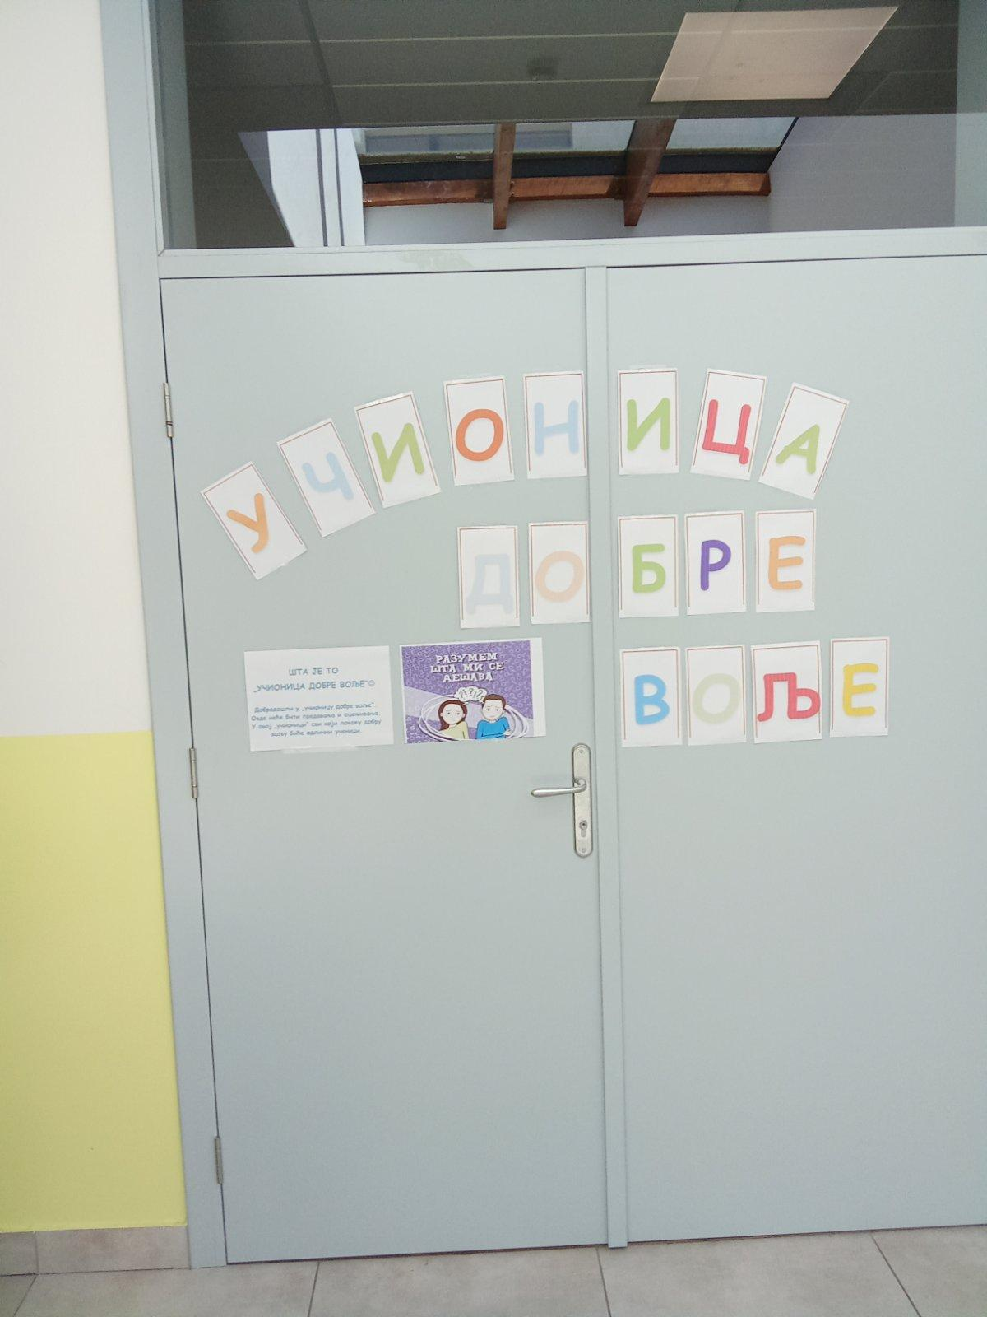

- Обележавање школске славе Свети Сава, у Лештану. У реализацији приредбе, учествовали су ученици 4. разреда.

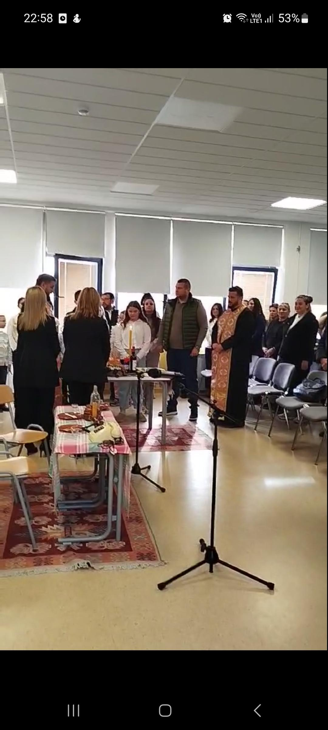

- На општинском такмичењу у рукомету, за категорију 7. и 8. разреда, две наше екипе освојиле су 3. место. ( фебруар)
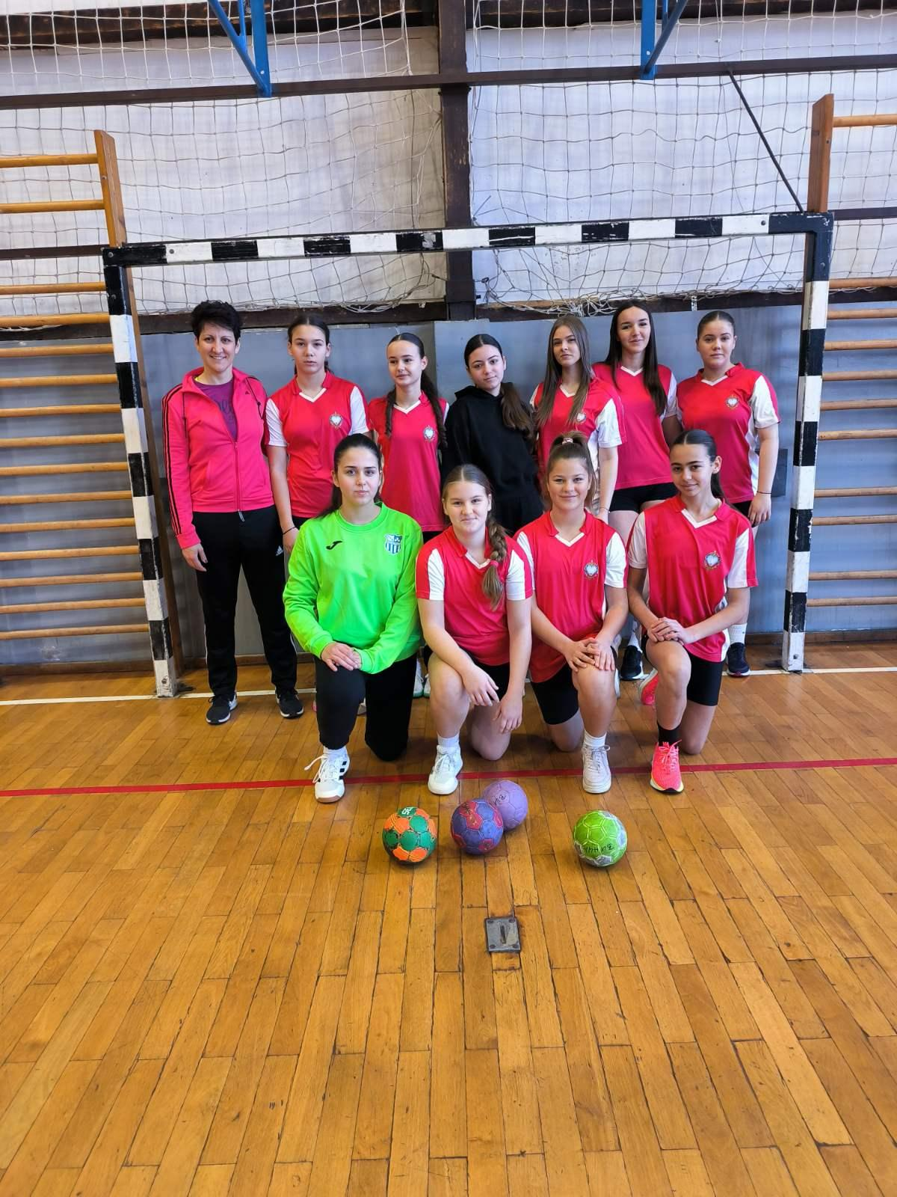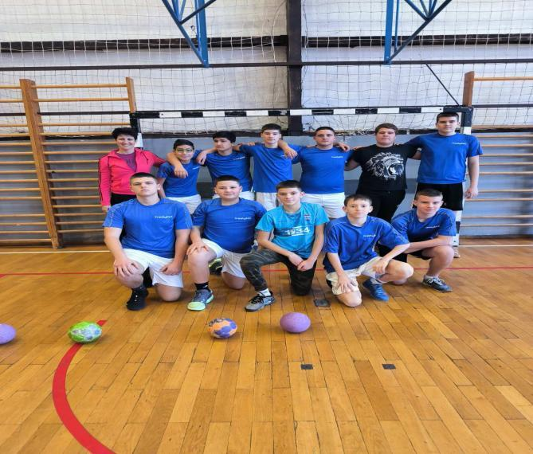

- На општинском такмичењу у рукомету, за категорију 5. и 6. разреда, две наше екипе освојиле су 2. место. ( фебруар)

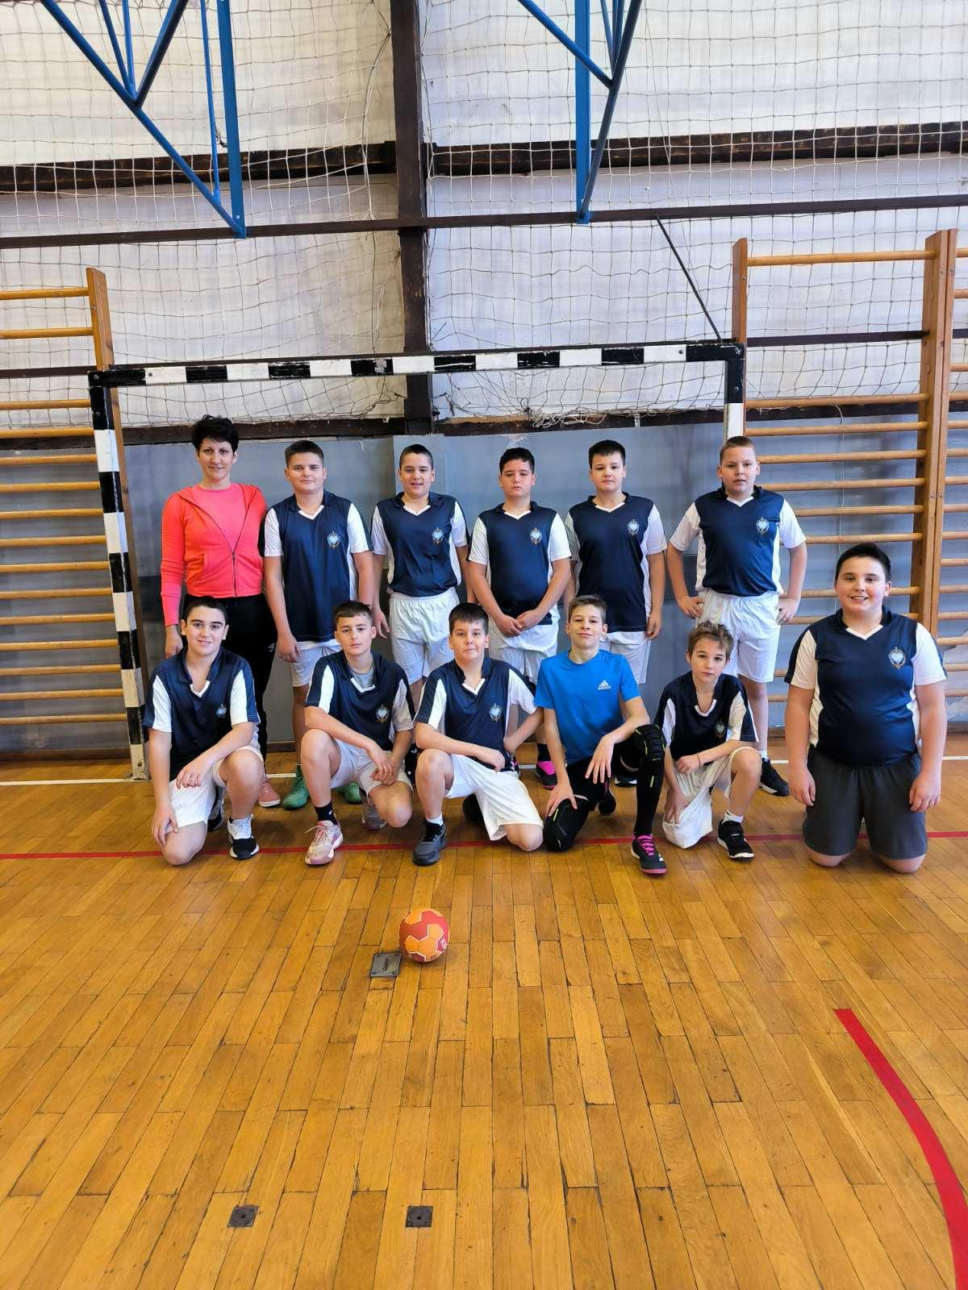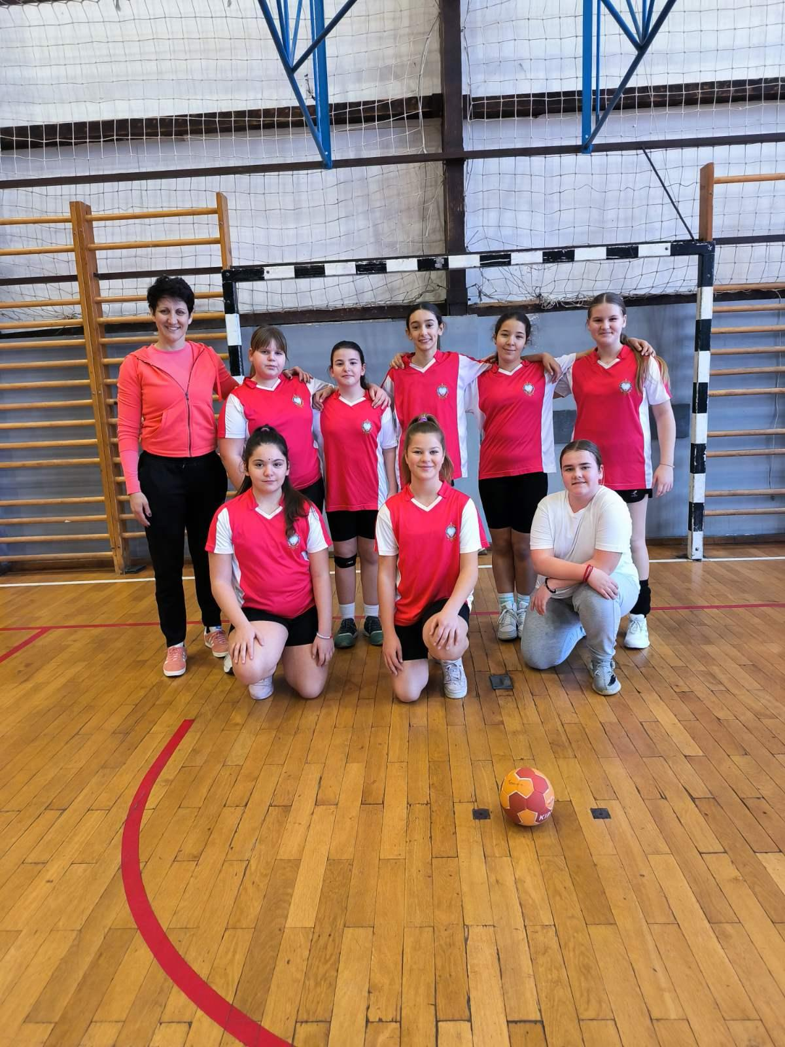

- Градско такмичење у џудоу : Коста Чокић 3/11, 1. место, Алекса Зечевић 4/6, 1. место, Алекса Станковић 4/2, Михаило Гашевић 4/7, Николина Стоисављевић 4/10 и Сара Ђорђевић 4/12, 3. место. ( март)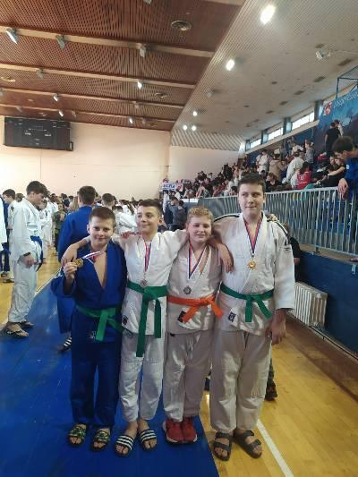
- Ученици млађих и старијих разреда су уређивали школске просторије ликовним и литерарним радовима поводом Дана жена.
- Реализоване су планиране радионице поводом Васкрса, у одељењима 1/12, 1/7, 1/13 и 1/8.
Породица Лончар је динирала школи у Лештану, иконе. ( април)
Ускршњи вашар је био хуманитарног карактера, где се сакупљао новац за породицу Грковић.
У порти цркве у Лештану, реализоване су радионице за децу поводом Лазареве суботе.
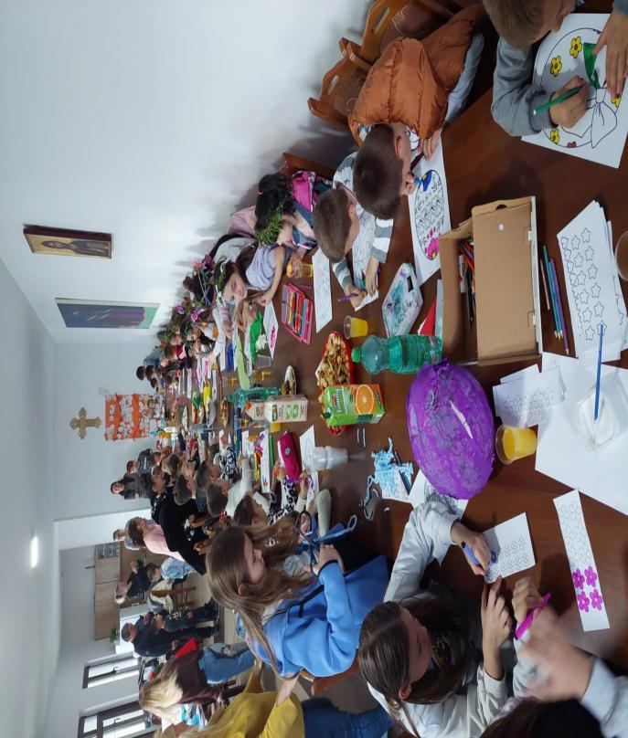
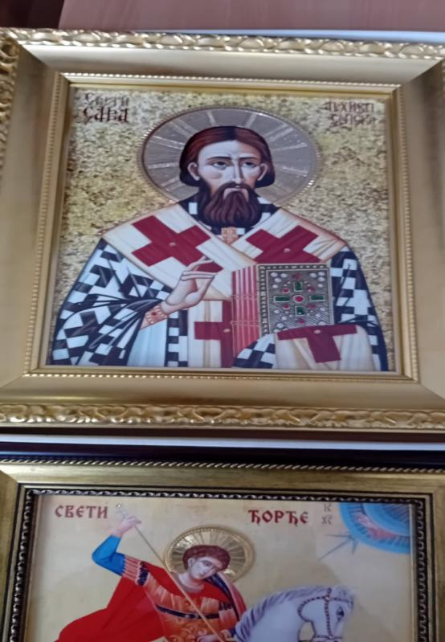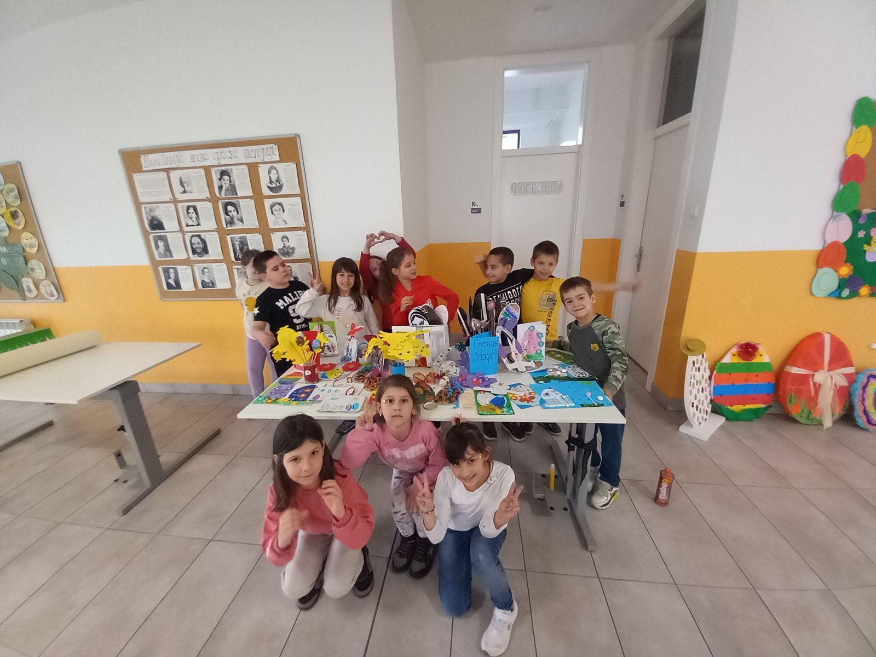

- 29.04. Општинско такмичење Малих олимпијских игара-полигон спретности . Ученици 3. разреда освојили су 1. место и пласман на градско такмичење. Ученици 4. разреда, освојили су друго место.

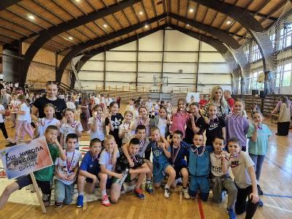

- Ученици 3. разреда освојили су 3. место на градском првенству Београда, Мале олимпијске игре

- Поводом обележавања Дана породице (15.мај) реализоване су радионице и уређени панои ликовним и литерарним радовима у учионицама.

- 28.05. Пролећни крос. Ученици Душан Симић 1/1 и Теодора Манојловић1/4 освојили су 1. место и Миња Радуловић 3/5, 3. место.

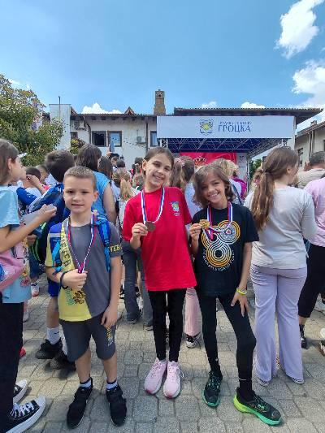

- У мају је успешно спроведена акција Црвеног крста. Родитељи и ученици школе су прикупили храну и средства за личну хигијену за оне којима је то потребно.

- Јун- Позоришна представа Тајна чаробног кофера, за ученике млађих разреда

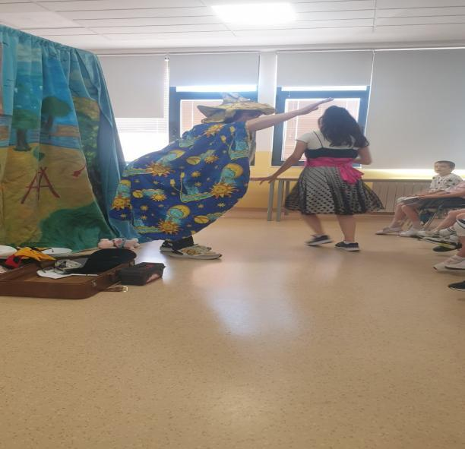

- У сарадњи школе, родитеља и Еко Гроцка, ученици су ишли у посету
рециклажном центру у Болечу.
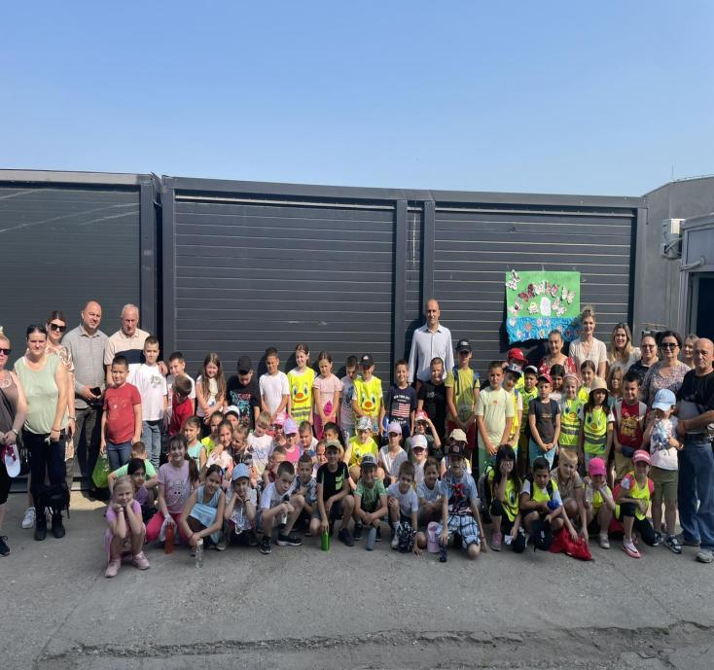

4.ТЕШКОЋЕ У РАДУ:

Неке активности је било тешко реализовати у планирано време због радних обавеза родитеља.

- ЕВАЛУАЦИЈА И ПЛАНИРАЊЕ НАРЕДНИХ АКТИВНОСТИ:

Све планиране и непланиране активности су успешно реализоване. За школску 2025/26.год. планиран је наставак успешне сарадње школске управе, учитеља, наставника, ђака, њихових родитеља и осталих заинтересованих из разних просветних, културних, образовних и других друштвених организација како би се постигли што бољи резултати.

- За координатора /руководиоца Тима за сарадњу са родитељима за школску 2025/26.год. изабрана је Ивана Обрадовић- Брашњић

У Винчи, Руководилац тима
13.6.2025.год._____ Милица Веселиновић

ИЗВЕШТАЈ О РЕАЛИЗАЦИЈИ АКТИВНОСТИ ТИМА ЗА БЕЗБЕДНОСТ ДЕЦЕ НА ИНТЕРНЕТУ И ВЕБ ПРЕЗЕНТАЦИЈУ ШКОЛЕ
Извештај на крају школске 2024/25. године

Чланови Тима за безбедност деце на интернету (+, присуство на састанцима)
1. Зорица Радивојевић (++++)
2. Мирјана Личина (++++)
3. Светлана Јакшић (++++)
4. Вера Шалипур (++++)
5. Милош Ђорић (++++)
6. Бранислав Живковић (++++)
7. Богдан Јукић (++++)
8. Беким Емини (++++)
9. Бранка Алимпијевић (++++)
10. Југослава Аћимовић (++++)
11. Мирјана Стаменковић (++++)
12. Мелита Петковић (++++)

- БРОЈ ОДРЖАНИХ САСТАНАКА: 4

2. РЕАЛИЗОВАНИ САДРЖАЈИ:
- На првом састанку, члановим тима су добили своја задужења и тимске улоге, према Белбину.
- На почетку школске године, одељењске старешне упознале су ученике и родитеље са правилима понашања на интернету, којих се свако мора придржавати једнако, као и у разговору уживо. Велики број Вибер група и комуникација путем електронских медија није занемарљив начин којим се и даље остварује сада већ споредни вид комуникације, тако да је неопходно нагласити шта је препоручљиво и регуларно, а шта није дозвољено.
- На часовима информатике и рачунарства, као и на часовима технике и технологије и одељењске заједнице са ученицима је обрађивана тема о занимањима садашњице, шта би уопште представљало занимање неког ко је инфлуенсер, гејмер или јутјубер, као и осврт на позитивне и негативне стране једног таквог занимања по животе младих код нас и у свету (висок проценат зависности од алкохола и дрога, као и висок степен самоубистава због великог притиска, као и негативних коментара којима су свакодневно изложени).
- Колеге Жарко Станковић и Бранка Алимпијевић, учествовали су у изради и ажурирању података за школски сајт, као и даљем уређивању и у свом послу су веома успешни.
- Зорица Радивојевић и Бранка Алимпијевић биле су задужене за уређење Фејсбук и Инстаграм странице наше школе, за ову школску годину. На тим страницама налазила су се свежа обавештења, спортски и многи други успеси наших ученика, радионице, занимљивости и радови наших ученика.
- Дан безбедности деце на интернету обележен је 11.2. Да би се пригодно испратио тај датум, одређено је да читав месец фебруар буде испраћен причом о безбедности на интернету, зависности од интернета, крађи идентитета, насиљем и узроцима појаве насиља на интернету. Одељењски старешине добиле су задатак да са својим одељењем обраде ову важну тему и на неки начин (презентације, панои, есеји, ликовни и литерарни радови) обележе резултате свога рада.
- Ученици шестог разреда наше школе, 6-1, 6-3 и 6-9 били су укључени у осмомартовску акцију читања о знаменитим женама Србије- Надежди Петровић, Милунки Савић, Исидори Секулић, Десанки Максимовић. Направљен је и филм који представља континуитет у животу ових знаменитих дама.
- Под- тим за уређење сајта школе добио је појачање. Наставник технике и технологије, Милош Ђорић, заједно са неколико информатички надарених ученика, биће појачање за уређивање сајта школе.
- Тим је редовно представљао синергију и подршку Тиму за борбу против насиља, злостављања и занемаривања, из разлога што је било доста ситуација у којима се насиље, које се догодило на некој од друштвених мрежа преточило и на конфликте који су се дешавали у учионици, ходнику школе или у школском дворишту, што је изазивало велику пажњу и забринутост свих запослених.
3. РЕЗУЛТАТИ:
- Осим едукације младих, кроз редовне или додатне часове, кроз постере, паное, литерарно и ликовно изражавање, чланови тима имају у плану и већи степен мултимедијалне заступљености у представљању свог рада.
У том смислу, у припреми је видео конкурс на тему Заштите деце и младих на интернету, који би био наградног карактера, а у циљу обележавања Дана безбедности на интернету. Дан безбедности на интернету обележава се 8. фебруара.
У оквиру библиотеке, у сарадњи са психологом, Мирјаном Стаменковић, ученици млађих разреда активно су учествовали у радионици: Мој комп и ја, која се традиционално одржава сваке године.
Продукти радионице су дечији радови на основу којих се види дигитални садржај који користе.
У сарадњи са наставницом информатике Светланом Јакшић креирана је библиотека у облакуу циљу доступности и безбедног читања у различитим медијима. Библиотекар школе, Бранка Алимпијевић почела је са презентацијом: Библиотека- стање свести, садржај је креиран према узрасту и тек ће заживети у другом полугодишту, у којој ће се ученици упознати са историјатом библиотека и врстама библиотеке. Фејсбук профил Винча библиотеке приказује активности ученикаи својим садржајем обезбеђује сигуран простор за ученике.
- Успешно оглашавање на Инстаграм и Фејсбук профилу. Број пратилаца који се свакодневно повећава, као и прилика да се прикаже рад, али и резултати свих запослених у нашој школи.
4.ТЕШКОЋЕ У РАДУ: Недовољно располагање слободним временом које бисмо искористили да објавимо сваку новост на новим медијима за оглашавање.
5. ЕВАЛУАЦИЈА И ПЛАНИРАЊЕ НАРЕДНИХ АКТИВНОСТИ:
Планирају се радионице које би могле да се спроведу захваљујући помоћи психо-педагошке службе, али и позоришна представа, која би била изведена уз помоћ умећа наставника српског језика.
Наставиће се оглашавање на друштвеним мрежама, као и укључивање ученика у ове пројекте, али и обавезна стална едукација на нивоу појачане опрезности и безбедности сваког детета на интернету.

У Винчи, Координатор/руководилац:
Зорица Радивојевић
22.6.2025. ___________________________

ИЗВЕШТАЈ О РЕАЛИЗАЦИЈИ АКТИВНОСТИ ТИМА ЗА УРЕЂЕЊЕ ШКОЛЕ
У ШК. 2024/25.

Чланови тима: Драгољуб Гачић, Дражена Трајковић, Невена Јагодић, Данијела Миљковић, Растко Гулан, Ненад Бјелобаба, Сандра Бабић, Драгољуб Чупковић, Снежана Поповић, Ивана Обрадовић Брашњић, Славица Велимировић, Мирјана Илић, Мелита Петковић, Татјана Павловић, Милана Керкез.
Тим за уређење школе и ове школске године је наставио са активностима усмереним ка унапређивању естетског изгледа школског простора, очувању хигијене и развијању свести ученика и запослених о значају уређеног и пријатног окружења за рад и боравак. Тим за уређење школе састао се два пута током ове школске године. На састанцима се говорило о томе шта је до тад урађено и који су даљи кораци. Све што је тим до сад планирао, то се и реализовало у складу са датим околностима и ситуацијом.
У оквиру тима спроведене су следеће активности:
Уређење унутрашњег простора:
- Уређење и декорација холова поводом почетка школске године, Дечје недеље, Дана школе, Нове године, Ускрса, теме везане за годишња доба.
- Учествовали смо у обележавању Светског дана заштите животне средине и Дана планете Земље.
- Постављање паноа са радовима ученика у учионицама и на паноима испред учионица.
- Обновљено кречење учионице у једном делу школе (у сарадњи са техничким особљем).
- Набавка саксијског цвећа и постављање у ходнике.
- Репарација клупа у учионицама за Технику и технологију у школи у Винчи.
- Одржан је хуманитарни базар у школи у Лештану.
- У подручном одељењу у Лештану је уређена учионица за час одељењског старешине.
Уређење спољашњег простора:
- Организовано више акција чишћења дворишта.
- Засађено је шест нових садница дрвећа у школском дворишту у сарадњи са расадником, а као идеја ученика 4. разреда и њихових учитељица, плаве смене, 4/2, 4/4 и 4/6 у школи у Винчи.
Планови и предлози за следећу школску годину:
- Побољшање изгледа, функционалности и безбедности школских просторија.
- Израда плана уређења школског дворишта у сарадњи са родитељима и локалном самоуправом.
- Садња још садница и цвећа у школском дворишту.
- Организовање радионица са темама очувања школске имовине и екологије.
- Набавка додатне опреме (канти за селекцију отпада, додатна расвета).
- Ставити подне и зидне облоге у кабинету за Технику и технологију.

Закључак:
Тим за уређење школе успешно је реализовао планиране активности и значајно унапредио изглед и функционалност школских просторија. Тим за уређење школе је у току школске 2024/2025. године реализовао низ активности које су допринеле пријатнијем и функционалнијем школском амбијенту. Истичемо значај континуираног рада и подршке свих чинилаца школске заједнице у неговању културе уређеног и безбедног окружења.
Датум: 13.6.2025.
Руководилац тима: Невена Јагодић
Записничар: Данијела Миљковић

ИЗВЕШТАЈ О РАДУ ТИМА ЗА САРАДЊУ СА ЦРВЕНИМ КРСТОМ ЗА ШКОЛСКУ 2024/2025. ГОДИНУ

1. Број одржаних састанака: 2
2. РЕАЛИЗОВАНИ САДРЖАЈИ:
I полугодиште:
oАкција „Безбедност деце у саобраћају“
oДобровољно давалаштво крви
oДечја недеља (прва недеља октобра), „Дечја права“
o„Болести прљавих руку“ и „Сачувајмо леп осмех“ 17-28. 10., предавања
o-превенција болести зависности (ученици 6. 7. и 8. разреда) – предавања
o-превенција ХИВ/АИДС и полно преносивих болести (ученици 7. и 8. разреда)
oдецембар – Светски дан борбе против ХИВ/АИДС - предавања, конкурс
oАкција „Један пакетић много љубави“
Руководилац тима Драгана Радмановић је поднела извештај о раду тима у првом полугодишту.
II полугодиште:
oобележавање 24. марта – Светског дана борбе против ТБ (предавања)
o-обележавање 7. априла – Светског дана здравља
o- прва недеља маја „Недеља Црвеног крста“ – активности према сачињеном програму
O 10. 5..2024. Акција добровољног давања крви „Твојих пет минута нечији цео живот“.
Велики број родитеља се одазвао акцији.
o-припрема екипа ПП и општинско такмичење
- 18. 5. 2024. Екипа прве помоћи наше школе освојила је прво место на општинском такмичењу екипа Гроцке и Звездаре и пласирала се на градско такмичење.

- обележавање 31. маја – Светског дана без дуванског дима

- На иницијативу школе, на самом крају школске године, неколико породица ученика наше школе(породице Димитријевић, Јовановић и Грковић) примили су пакет хуманитарне помоћи

ТЕШКОЋЕ У РАДУ:
Школски тим већ годинама има веома успешну сарадњу са Црвеним крстом Гроцка.У раду тима нису учествовали само чланови тима већ су се ангажовали и наставници биологије и физичког васпитања. Сви запослени у школи, ученици и родитељи, радо су сарађивали у акцијама, тако да су и ове године, као и претходних, све планиране активности су успешно спроведене.

У Винчи, 23. јуна 2025.
Руководилац Тима за сарадњу са Црвеним крстом
Драгана Радмановић

ИЗВЕШТАЈ ТИМА ЗА ШКОЛСКИ ЧАСОПИС „ВИНЧАНСКО ПИСМО“ ЗА ШКОЛСКУ 2024/2025. ГОДИНУ

Школски часопис „Винчанско писмо“ број 81 објављен је 12. октобра 2024. године. Уреднички тим чинили су: за оснивача Драгољуб Гачић, директор школе, главни и одговорни уредник Сузана Дојчиновић, наставница српског језика и књижевности, технички уредник Ивана Живковић, наставница математике и ликовни уредник Тања Николић, наставница ликовне културе. Штампа: „Графо Авала“ Београд. Часопис садржи 16 страна актуелности, као и ликовних и литерарних радова ученика. Теме броја биле су: школа, Никола Тесла, јесен. Штампан је у 200 примерака који су подељени гостима свечаности за Дан школе.
Осамдесет други број школског часописа објављен је 27. јануара 2025. године. Уреднички тим чинили су: за оснивача Драгољуб Гачић, директор школе, главни и одговорни уредник Сузана Дојчиновић, наставница српског језика и књижевности, технички уредник Ивана Живковић, наставница математике, ликовни уредник Тања Николић, наставница ликовне културе и ученички уреднички тим, ученици осмог разреда Хасановић Алдина, Младеновић Вања, Јовановић Маја, Илић Лука, Савић Анђелина, Стојиљковић Андрија, Остојић Софија и Добрић Страхиња. Насловну страну цртала је ученица осмог разреда Сотиров Марија, а декоративне стикере ученици петог разреда Ђорђе Васић и Душан Момчиловић. Штампа: „Графо Авала“ Београд. На 24 стране овог броја часописа нашли су се ликовни и литерарни радови ученика на тему Светог Саве и зиме, као и вести о школским активностима и такмичењима. Штампан је у 200 примерака који су подељени гостима школске светосавске свечаности.
У јуну 2025. године је објављен 83. број часописа. Уреднички тим чинили су: за оснивача Драгољуб Гачић, директор школе, главни и одговорни уредник Сузана Дојчиновић, наставница српског језика и књижевности, технички уредник Ивана Живковић, наставница математике и ученички тим – Лена Матовић и Милица Маркоски, ученице седмог разреда. Насловна страна – фото Дуња Спасић, ученица осмог разреда. Штампа: „Графо Авала“ Београд. 32 стране часописа биле су посвећене ученицима осмог и четвртог разреда, њиховим фотографијама, ликовним и литерарним радовима. И овај број часописа садржи извештаје о школским актуелностима. 250 штампаних примерака подељено је ученицима осмог и четвртог разреда.
По десет примерака сва три броја часописа сачувано је у библиотеци матичне школе у Винчи.

ИЗВЕШТАЈ ТИМА ЗА ШКОЛСКЕ ПРИРЕДБЕ У ШК. 2024/2025. ГОДИНИ

Прва школска приредба у 2024/25. години одржана је 12. октобра за Дан школе. Приредбу су припремиле наставнице српског језика и књижевности Сузана Дојчиновић и Силвана Христов у сарадњи са наставницом музичке културе Ружицом Миљковић која је припремала хор и учитељицама млађих разреда чији су ученици учествовали у приредби. Приредба је носила назив „Свуда пођи, кући дођи“ и изведена је као драмски комад о повратку младог пара у завичај. Испуњена реалистичним, сетним и хумористичним елементима, код многобројне публике изазвала је позитивне критике и велики аплауз. У приредби је учествовало 47 ученика млађих и старијих разреда, а техничку подршку су дали Беким Емини, асистент у настави, и наставница математике Ивана Живковић. 14 проба одржано је у међусмени, где је владала лепа и позитивна атмосфера. Цео програм за Дан школе трајао је 65 минута.
Светосавску приредбу одржану 27. јануара припремиле су наставнице српског језика и књижевности Сузана Дојчиновић и Силвана Христов са наставницом музичке културе Ружицом Миљковић, заслужном за припрему школског хора старијих разреда. Техничку подршку је пружио асистент у настави Беким Емини. Приредба је носила назив „Нека сија круна и на твојој глави“, а представљена је кроз рецитал и два краћа драмска комада – један шаљиви о зими сачињен од неколико скечева, а други о дечаку који је доживео своје преображење сањајући Светог Саву. Међу 56 ученика који су учествовали у програму на пробама је владала пријатна и позитивна атмосфера. Припреме су започете пре почетка зимског распуста, а активне пробе одржаване су у првој недељи другог полугодишта у међусмени. Позитивна атмосфера међу учесницима пренета је и на многобројну публику током реализације програма који је трајао 70 минута.

ИЗВЕШТАЈ О РЕАЛИЗАЦИЈИ ЧАСОВА, УСПЕХА И ДИСЦИПЛИНЕ УЧЕНИКА НА КРАЈУ ШКОЛСКЕ 2024/25. ГОДИНЕ

ПРВИ РАЗРЕД

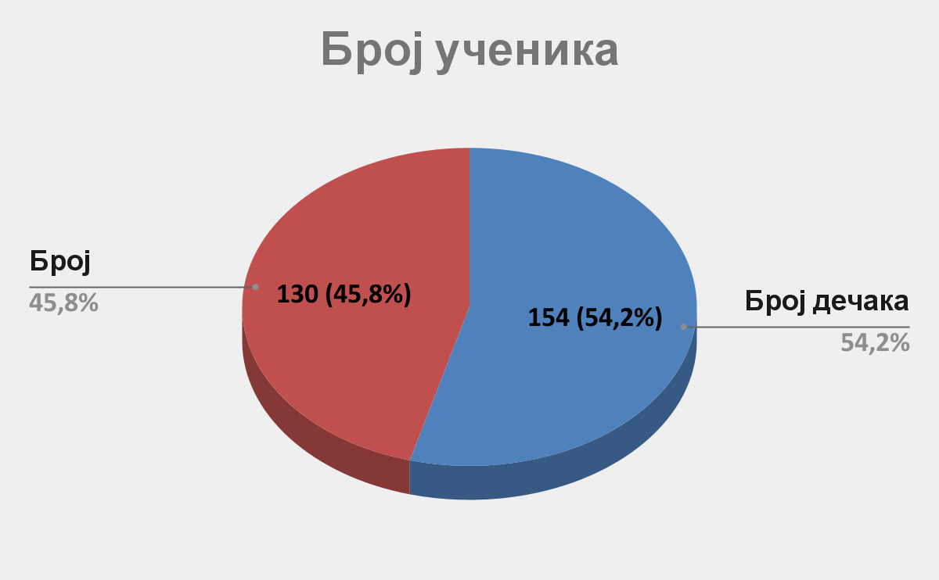

БРОЈ ОДРЖАНИХ ЧАСОВА И БРОЈ ОБУХВАЋЕНИХ УЧЕНИКА

ОБАВЕЗНИ ПРЕДМЕТИ
ПРЕДМЕТИ | Редовна настава | Допунска настава |  | Слободне активности
 |  | Број часова | Број ученика | Број часова | Број ученика
Српски језик | 2277 | 215 | 50 | 0 | 0
Енглески језик | 904 | 0 | 0 | 0 | 0
Математика | 2277 | 208 | 44 | 0 | 0
Свет око нас | 916 | 0 | 0 | 0 | 0
Ликовна култура | 454 | 0 | 0 | 428 | 237
Музичка култура | 448 | 0 | 0 | 0 | 0
Физичко и здравствено васпитање | 1359 | 0 | 0 | 0 | 0
Дигитални свет | 451 | 0 | 0 | 0 | 0
УКУПНО | 9086 | 423 | 94 | 428 | 237

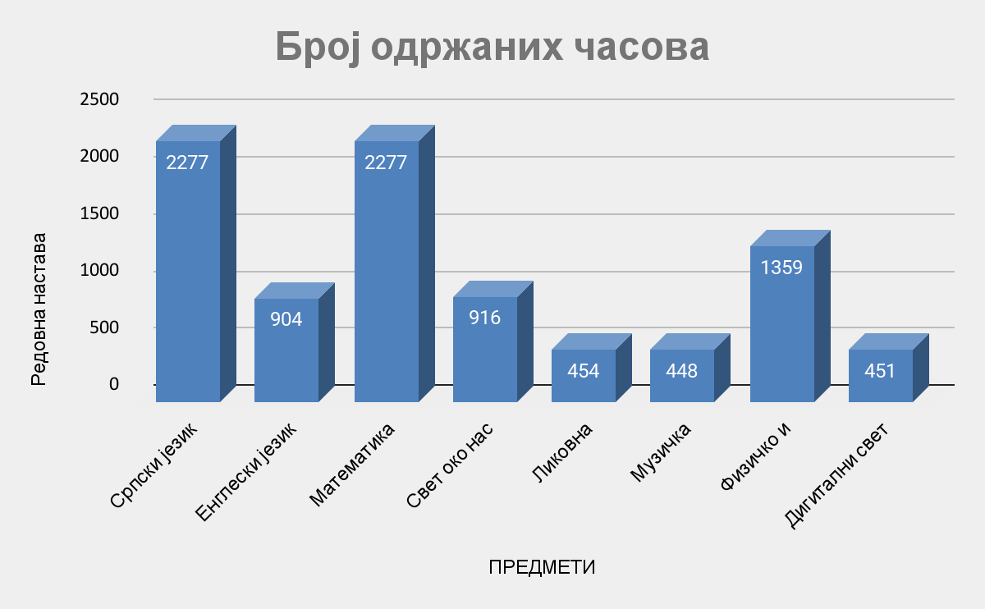

ИЗБОРНИ ПРЕДМЕТИ
 | Број часова | Број група | Број ученика
Верска настава | 450 | 12 | 255
Грађанско васпитање | 234 | 7 | 29
УКУПНО | 684 | 19 | 284

Нема ученика који су полагали разредни испит.

Владање ученика
 | Примерно | Врло добро | Добро | Задовољава | Незадовољава
Број ученика | 284 | 0 | 0 | 0 | 0

Нема примењених васпитно-дисциплинских мера.

Изостанци ученика
Без изостанака | Оправдано изостајање |  | Неоправдано изостајање
 |  |  | 0 до 8 |  | 9 до 15 |  | 16 до 25 |  | преко 25 |  | Свега
уч. | уч. | из. | уч. | из. | уч. | из. | уч. | из. | уч. | из. | уч. | из.
32 | 1351 | 9428 | 0 | 0 | 0 | 0 | 0 | 0 | 0 | 0 | 0 | 0
0

Одржано родитељских састанака |  |  |  | 62
Одржано часова ЧОС/ОЗ |  |  |  | 456

ДРУГИ + ТРЕЋИ + ЧЕТВРТИ РАЗРЕД

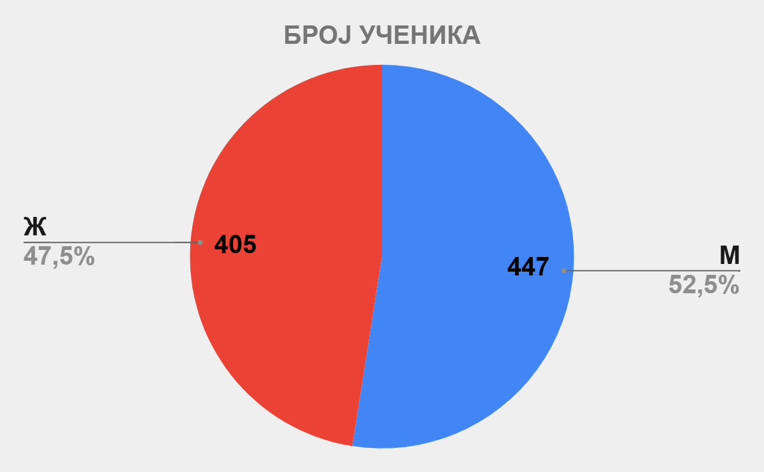

Позитиван успех
Укупно ученика | Број ученика |  | ОДЛИЧАН |  | ВРЛО ДОБАР |  | ДОБАР |  | ДОВОЉАН |  | Свега позитивно
 | М | Ж | Бр. | % | Бр. | % | Бр. | % | Бр. | % | Бр. | %
852 | 447 | 405 | 618 | 72,54 | 211 | 24,77 | 22 | 2,58 | 0 | 0,00 | 851 | 99,88

Преводи се и неутврђен успех
Број ученика који се преводе у следећи разред |  |  |  |  |  | Полаже поправни испит (4.разред) |  | Неоцењено |  | Неутврђен успех
Са 1 недовољном |  | Са 2 недовољне |  | Свега
Бр. | % | Бр. | % | Бр. | % | Бр. | % | Бр. | % | Бр. | %
0 | 0,00 | 0 | 0,00 | 0 | 0,00 | 0 | 0,00 | 1 | 0,12 | 1 | 0,12
УСПЕХ УЧЕНИКА ПО ПРЕДМЕТИМА

ПРЕДМЕТ | Одличан | Врло добар | Добар | Довољан | Свега  позитивно | Недовољан | Неоцењено | Свега  ученика | Средња  оцена
Српски језик | 480 | 207 | 114 | 50 | 851 | 0 | 1 | 852 | 4,31
Енглески језик | 466 | 192 | 114 | 79 | 851 | 0 | 1 | 852 | 4,23
Математика | 412 | 209 | 122 | 108 | 851 | 0 | 1 | 852 | 4,09
Свет око нас | 182 | 56 | 21 | 9 | 268 | 0 | 1 | 269 | 4,53
Природа и друштво | 324 | 141 | 77 | 41 | 583 | 0 | 0 | 583 | 4,28
Ликовна култура | 820 | 26 | 5 | 0 | 851 | 0 | 1 | 852 | 4,96
Музичка култура | 738 | 90 | 23 | 0 | 851 | 0 | 1 | 852 | 4,84
Физичко и здравствено васпитање | 848 | 3 | 0 | 0 | 851 | 0 | 1 | 852 | 5,00
Дигитални свет | 775 | 58 | 17 | 1 | 851 | 0 | 1 | 852 | 4,89
У К У П Н О | 5045 | 982 | 493 | 288 | 6808 | 0 | 8 |  | 4,58

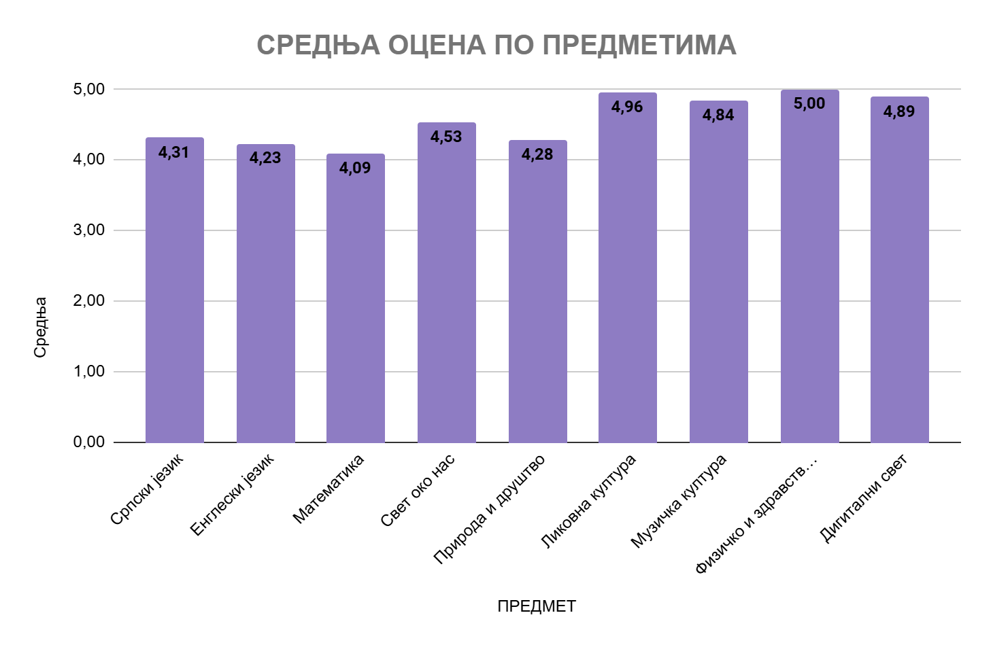
ОДРЖАНО ЧАСОВА

ОБАВЕЗНИ ПРЕДМЕТИ
ПРЕДМЕТИ | Редовна настава | Допунска настава |  | Додатна настава |  | Слободне активности
 |  | Број часова | Број ученика | Број часова | Број ученика | Број часова | Број ученика
Српски језик | 6122 | 579 | 137 | 347 | 125 | 202 | 111
Енглески језик | 2381 | 0 | 0 | 0 | 0 | 0 | 0
Математика | 6122 | 566 | 141 | 312 | 110 | 213 | 90
Свет око нас | 774 | 0 | 0 | 0 | 0 | 0 | 0
Природа и друштво | 1684 | 0 | 0 | 0 | 0 | 32 | 20
Ликовна култура | 2439 | 0 | 0 | 0 | 0 | 563 | 305
Музичка култура | 1223 | 0 | 0 | 0 | 0 | 167 | 67
Физичко и здравствено васпитање | 3651 | 0 | 0 | 0 | 0 | 132 | 46
Дигитални свет | 1216 | 0 | 0 | 0 | 0 | 0 | 0
УКУПНО | 25612 | 1145 | 278 | 659 | 235 | 1309 | 639

ИЗБОРНИ ПРЕДМЕТИ
 | Број часова | Број група | Број ученика
Верска настава | 1173 | 32 | 714
Грађанско васпитање | 596 | 14 | 119
Пројектна настава | 0 | 0 | 0
УКУПНО | 1769 | 46 | 833

Владање ученика (примењене васпитно-дисциплинске мере)
 | Примерно | Врло добро | Добро | Задовољава | Незадовољава
Број ученика | 844 | 6 | 1 | 1 | 0

Примењене васпитно дисциплинске-мере
 | Награђено | Похваљено | Којима су изречене васпитно-дисциплинске мере
Број ученика | 345 | 549 | 5

Ученици са спроведеним дисциплинским поступком
Име и презиме ученика/це, разред/одељење |  | Изречена мера |  | Уписати да ли је реализован ДКР |  | Уписати садржај ДКР
Стефан Драговић 3/4 |  | Укор директора
Кристијан Тосковић 4-11 |  | задовољавајуће владање (2) |  | не
Исмет Дрда 4/6 |  | врло добро владање (4) |  | не

Нема ученика који полажу поправне и разредне испите.

Резултати на такмичењима
Име и презиме ученика/це, разред/одељење |  | Наставни предмет |  | Резултат (навести ранг и место)
Теодора Марковић |  | математика |  | 1. место (школско такмичење - само је то и било ове шк. године)
Нађа Лепојевић 3/1 |  | математика |  | 2.место школско такмичење
Ана Џолић 3/1 |  | математика |  | 3.место школско такмичење
Василије Милошевић 3/1 |  | физичко и здравствено васпитање |  | 1.место општински ниво "Крос", нема градског такмичења
Василије Милошевић 3/1 |  | физичко и здравствено васпитање |  | 1. место општински ниво "Мале олимпијске игре", з.место градски ниво
Ана Џолић 3/1 |  | физичко и здравствено васпитање |  | 1.место општински ниво "Мала олимпијске игре" 3.место градски ниво
Филип Сапунџић 3/1 |  | физичко и здравствено васпитање |  | 1.место општински ниво "Мале олимпијске игре " 3.место градски ниво
Огњен Вучковић 3/1 |  | физичко и здравствено васпитање |  | 1.место општински ниво "Мале олимпијске игре", з.место градски ниво
Реља Димитријевић |  | математика |  | Пласман на Општинско такмичење
Ангелина Златков 4/10 |  | српски језик |  | 1.место на Општинском такмичењу рецитатора и пласман на градско такмичење
Марија Филијовић, 4/4 |  | музичка култура |  | 2. место на Дечјем музичком фестивалу "Миња Субота", општински ниво
Јован Јовановић, 4/4 |  | математика |  | Пласман на Општинско такмичење
Алекса Јовановић, 4/4 |  | математика |  | Пласман на Општинско такмичење
Лука Попадић, 4/4 |  | математика |  | Пласман на Општинско такмичење,
Лазар Миленковић |  | математика |  | пласман на Општинско такмичење
Петар Бјелановић |  | математика |  | пласман на Општинско такмичење
Петар Бјелановић |  | физичко, "Мале олимпијске игре" |  | 2.место, Општински ниво
Кулић Лена |  | физичко, "Мале олимпијске игре" |  | 2.место, Општински ниво
Страхиња Мијовић |  | физичко, "Мале олимпијске игре" |  | 2.место, Општински ниво
Милош Теофиловић |  | математика |  | 1. место на Школском такмичењу
Немања Трнинић |  | математика |  | 3. место на Школском такмичењу
Мина Миловановић |  | српски језик |  | 3.место на Општинском такмичењу рецитатора
Василије Вељковић |  | српски језик |  | Пласман на Општинску смотру рецитатора
Владимир Крстић |  | физичко, "Мале олимпијске игре" |  | 2.место, Општински ниво
Ивона Младеновић |  | физичко, "Мале олимпијске игре" |  | 2.место, Општински ниво
Дуња Баковић |  | физичко, "Мале олимпијске игре" |  | 2.место, Општински ниво

Ученици којима је потребна додатна подршка
Име и презиме ученика/це, разред/одељење |  |  |  | Индивидуализација | ИОП-1 | ИОП-2 | ИОП-3
Тадија Стошић 2/7 |  |  |  |  | ИОП1
Немања Савић 2/7 |  |  |  |  | ИОП1
Саманта Џаферовић 2/8 |  |  |  |  |  | ИОП2
Вељко Денкић 2/4 |  |  |  | *
Данијел Станојевић 2/4 |  |  |  | *
Николина Илић 2/4 |  |  |  | *
Вељко Лазовић 2/8 |  |  |  | *
Александар Јеремић 2/6 |  |  |  |  | ИОП-1
Ђорђе Станковић |  |  |  |  |  | *
Петар Пантелић |  |  |  | *
Новак Николов, 3/9 |  |  |  | *
Ана Белензада 3/10
Александар Станојевић 3/11 |  |  |  |  | *
Павле Дудуковић, 4/4 |  |  |  |  | *
Милица Животић 4/2 |  |  |  |  | *
Ирена Денић 4/6 |  |  |  | *
Исмет Дрда 4/6 |  |  |  |  |  | *

Изостанци ученика
Без изостанака | Оправдано изостајање |  | Неоправдано изостајање
 |  |  | 0 до 8 |  | 9 до 15 |  | 16 до 25 |  | преко 25 |  | Свега
уч. | уч. | из. | уч. | из. | уч. | из. | уч. | из. | уч. | из. | уч. | из.
101 | 723 | 28696 | 22 | 100 | 3 | 32 | 10 | 181 | 12 | 1028 | 47 | 1341

Одржано родитељских састанака |  |  |  | 172
Одржано часова ЧОС/ОЗ |  |  |  | 1231

ПЕТИ + ШЕСТИ + СЕДМИ РАЗРЕД

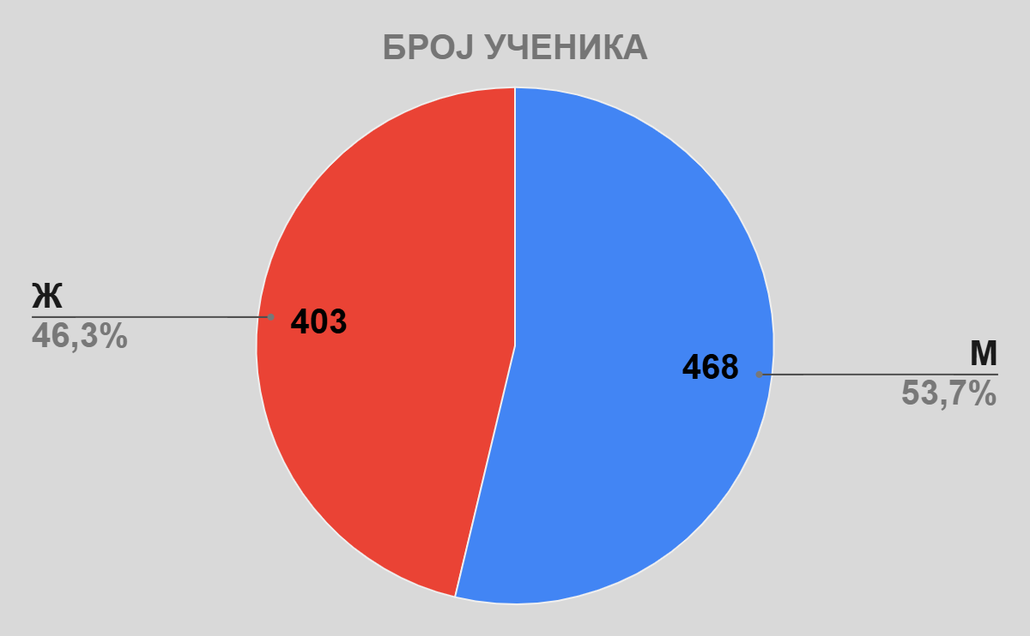

Позитиван успех
Укупно ученика | Број ученика |  | ОДЛИЧАН |  | ВРЛО ДОБАР |  | ДОБАР |  | ДОВОЉАН |  | Свега позитивно
 | М | Ж | Бр. | % | Бр. | % | Бр. | % | Бр. | % | Бр. | %
871 | 468 | 403 | 296 | 33,98 | 334 | 38,35 | 235 | 26,98 | 6 | 0,69 | 871 | 100,00

Неутврђен успех
Полаже поправни испит |  |  |  |  |  | Понавља разред |  | Полагало разредни испит
Са 1 недовољном |  | Са 2 недовољне |  | Свега
Бр. | % | Бр. | % | Бр. | % | Бр. | % | Бр. | %
0 | 0,00 | 0 | 0,00 | 0 | 0,00 | 0 | 0,00 | 4 | 0,46

УСПЕХ УЧЕНИКА ПО ПРЕДМЕТИМА

ПРЕДМЕТ | Одличан | Врло добар | Добар | Довољан | Свега  позитивно | Недовољан | Неоцењено | Свега  ученика | Средња  оцена
Српски језик и књижевност | 249 | 203 | 249 | 170 | 871 | 0 | 0 | 871 | 3,61
Енглески језик | 310 | 190 | 180 | 191 | 871 | 0 | 0 | 871 | 3,71
Историја | 324 | 146 | 139 | 262 | 871 | 0 | 0 | 871 | 3,61
Географија | 196 | 190 | 209 | 276 | 871 | 0 | 0 | 871 | 3,35
Биолоогија | 245 | 172 | 218 | 236 | 871 | 0 | 0 | 871 | 3,49
Математика | 218 | 154 | 179 | 320 | 871 | 0 | 0 | 871 | 3,31
Физика | 105 | 86 | 135 | 248 | 574 | 0 | 0 | 574 | 3,08
Хемија | 71 | 61 | 83 | 68 | 283 | 0 | 0 | 283 | 3,48
Информатика и рачунарство | 598 | 146 | 103 | 24 | 871 | 0 | 0 | 871 | 4,51
Техника и технологија | 425 | 241 | 139 | 66 | 871 | 0 | 0 | 871 | 4,18
Ликовна култура | 565 | 181 | 103 | 22 | 871 | 0 | 0 | 871 | 4,48
Музичка култура | 661 | 119 | 63 | 28 | 871 | 0 | 0 | 871 | 4,62
Физичко и здравствено васпитање | 776 | 81 | 13 | 1 | 871 | 0 | 0 | 871 | 4,87
Француски језик | 256 | 201 | 214 | 196 | 867 | 0 | 0 | 867 | 3,60
Руски језик | 1 | 0 | 0 | 0 | 1 | 0 | 0 | 1 | 5,00
Немачки језик | 3 | 0 | 0 | 0 | 3 | 0 | 0 | 3 | 5,00
Владање | 806 | 33 | 20 | 12 | 871 | 0 | 0 | 871 | 4,87
У К У П Н О | 5003 | 2171 | 2027 | 2108 | 11309 | 0 | 0 |  | 3,89

Сви ученици који су били упућени на полагање поправних испита си испите положили оценом 2. Ученица Ј.М. 5-10 је положила поправни испит из Технике и Технологије.

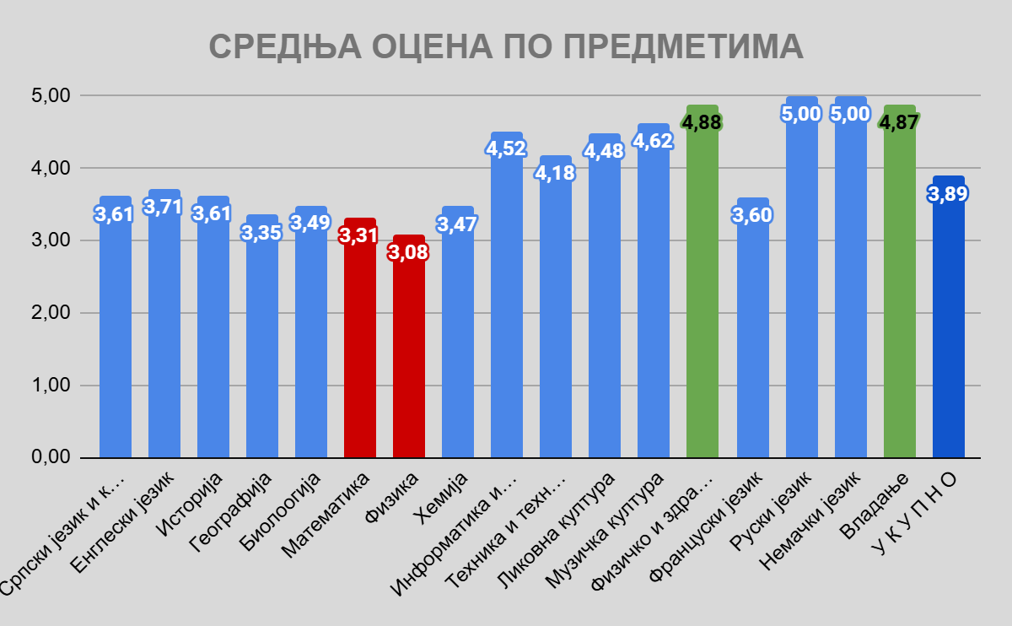

ОДРЖАНО ЧАСОВА

ПРЕДМЕТИ | Редовна настава | Допунска настава |  | Додатна настава |  | Слободне активности
 |  | Број часова | Број ученика | Број часова | Број ученика | Број часова | Број ученика
Српски језик и књижевност | 5460 | 8 | 2 | 51 | 26 | 60 | 16
Енглески језик | 2478 | 34 | 34 | 0 | 0 | 0 | 0
Историја | 2032 | 0 | 0 | 3 | 2 | 0 | 0
Географија | 2052 | 14 | 11 | 4 | 1 | 0 | 0
Биолоогија | 2494 | 42 | 18 | 3 | 5 | 0 | 0
Математика | 5033 | 295 | 163 | 34 | 11 | 0 | 0
Физика | 1594 | 76 | 56 | 0 | 0 | 0 | 0
Хемија | 916 | 3 | 15 | 0 | 0 | 0 | 0
Информатика и рачунарство | 1244 | 0 | 0 | 135 | 13 | 0 | 0
Техника и технологија | 2442 | 4 | 1 | 0 | 0 | 37 | 6
Ликовна култура | 1696 | 0 | 0 | 0 | 0 | 0 | 0
Музичка култура | 1670 | 0 | 0 | 0 | 0 | 0 | 0
Физичко и здравствено васпитање | 4091 | 0 | 0 | 0 | 0 | 1 | 26
Француски језик | 2449 | 67 | 31 | 22 | 8 | 0 | 0
Млади планинари | 305 | 0 | 0 | 0 | 0 | 33 | 21
Хор и оркестар | 0 | 0 | 0 | 0 | 0 | 0 | 0
Филозофија са децом | 70 | 0 | 0 | 0 | 0 | 0 | 0
Животне вештине | 487 | 0 | 0 | 0 | 0 | 0 | 0
Цртње, сликање, вајање | 239 | 0 | 0 | 0 | 0 | 0 | 0
Медијска писменост | 34 | 0 | 0 | 0 | 0 | 67 | 25
Верска настава | 1118 | 0 | 0 | 0 | 0 | 0 | 24
Грађанско васпитање | 712 | 0 | 0 | 0 | 0 | 0 | 1
УКУПНО | 38616 | 543 | 331 | 252 | 66 | 198 | 119

Владање ученика (примењене васпитно-дисциплинске мере)
 | Примерно | Врло добро | Добро | Задовољава | Незадовољава
Број ученика | 801 | 37 | 21 | 11 | 1

 | Награђено | Похваљено | Којима су изречене васпитно-дисцилинске мере
Број ученика | 69 | 202 | 47

Ученици са спроведеним дисциплинским поступком
Име и презиме ученика/це, разред/одељење |  | Изречена мера |  | Уписати да ли је реализован ДКР |  | Уписати садржај ДКР
Петар Марковић 5-9 |  | укор директора |  | не
Јелена Марковић 5/10 |  | укор НВ |  | не
Алекса Стојановић 5/10 |  | укор ОВ |  | не
Павле Голубовић5-2 |  | владање - добро(3)
Давид Бриан Воодхам 6/10 |  | укор директора
Слађан Петровић 6/5 |  | укор наставничког већа
Филип Јевтић 6/5 |  | Укор одељенског већа
Марко Цветковић 6/5 |  | Укор одељенског већа
Василије Кнежевић 6/5 |  | Опомена одељенског старешине
Ђорђе Јовановић 6/7 |  | Укор одељењског већа
Кристина Митровић 6/7 |  | Укор одељењског већа
Душан Богдановић 7-3 |  | укор одељењског старешине |  | не
Лазар Грујић 7-3 |  | укор одељењског старешине |  | не
Петар Орешчанин 7-2 |  | укор одељењског старешине |  | не
Трифун Ђорђевић 7-6 |  | укор директора школе |  | не
Александар Перић 7-6 |  | укор директора школе |  | не
Милица Стевановић 7/9 |  | укор наставничког већа |  | не
Дамјан Витошевић |  | укор одељењског већа |  | не
Михаило Лалић |  | укор директора |  | да

УЧЕНИЦИ КОЈИ ПОЛАЖУ ПОПРАВНЕ И КОЈИ ПОЛАЖУ/ПОЛАГАЛИ СУ РАЗРЕДНЕ ИСПИТЕ
- поправни испити –
Име и презиме ученика/це, разред/одељење |  |  |  | Наставни предмет
Петар Марковић 5-9 |  |  |  | енглески језик
Трифун Ђорђевић 7-6 |  |  |  | хемија
Александар Перић 7-6 |  |  |  | хемија

- разредни испити –
Име и презиме ученика/це, разред/одељење |  |  | Наставни предмет |  |  | Резултати (оцене)
Јелена Марковић 5/10 |  |  | математика, француски и енглески језик |  |  | није се појавила
Тамара Загорац 6/9 |  |  | немачки језик |  |  | Одличан(5)
Михаило Греков 7-3 |  |  | немачки језик |  |  | одличан (5)
Миња Васић 7-2 |  |  | немачки језик |  |  | одличан (5)
Стефан Максимовић 7-6 |  |  | руски језик |  |  | одличан (5)

Резултати на такмичењима
Име и презиме ученика/це, разред/одељење |  | Наставни предмет |  | Резултат (навести ранг и место)
Андреј Петковић 5/5 |  | физичко и здравствено васпитање |  | 3. место на општинском такмичењу у атлетици -Скок у даљ
Шмигић Маша 5/5 |  | физичко и здравствено васпитање |  | 1. место на општинском такмичењу у одбојци
Бабић Љубица 5/5 |  | физичко и здравствено васпитање |  | 1. место на општинском такмичењу у одбојци
Милена Поповић 5-9 |  | физичко и здравствено васпитање |  | 1.место на општинском такмичењу у кошарци
Иван Грочић 5/10 |  | физичко и здравствено васпитање |  | 2. место на општинском такмичењу у рукомету
Стефан Младеновић 5/10 |  | физичко и здравствено васпитање |  | 3. место на општинском такмичењу у кошарци
Илија Николић 5/10 |  | физичко и здравствено васпитање |  | 2. место на општинском такмичењу у рукомету; 3. место на општинском такмичењу у кошарци
Лена Ковачевић 5/6 |  | физичко и здравствено васпитање |  | 2. место на општинском такмичењу у рукомету
Матеја Ђурић 5/6 |  | физичко и здравствено васпитање |  | 2. место на општинском такмичењу у рукомету
Јана Матијевић 5/6 |  | физичко и здравствено васпитање |  | 2. место на општинском такмичењу у футсалу
Новак Лесић 5/6 |  | физичко и здравствено васпитање |  | 2. место на општинском такмичењу у футсалу
Нина Павић 5/2 |  | физичко и здравствено васпитање |  | 1. место на општинском такмичењу у одбојци
Валентина Савић 5/2 |  | физичко и здравствено васпитање |  | 2. место на општинском такмичењу у малом фудбалу
Милива Покрајац 5/2 |  | физичко и здравствено васпитање |  | 2. место на општинском такмичењу у малом фудбалу
Лена арепановић 5/3 |  | физичко и здравствено васпитање |  | 1. место на општинском такмичењу у одбојци
Дуња Павловић 6/3 |  | џудо, физичко и здравствено васпитање |  | друго место на окружном такмичењу
Данило Стојковић |  | кошарка, физичко и здравствено васпитање |  | друго место на општинском такмичењу
Ђурђина Јовановић 6/10 |  | физичко и здравствено васпитање/атлетика |  | друго место на општинском такмичењу
Ђурђина Јовановић 6/10 |  | физичко и здравствено васпитање/одбојка |  | прво место на општинском такмичењу
Теодора Стојановић 6/10 |  | физичко и здравствено васпитање/атлетика |  | прво место на општинском такмичењу
Теодора Стојановић 6/10 |  | физичко и здравствено васпитање/одбојка |  | прво место на општинском такмичењу
Дуња Васић 6/10 |  | физичко и здравствено васпитање/одбојка |  | прво место на општинском такмичењу
Гаврило Златков 6/10 |  | физичко и здравствено васпитање/кошарка |  | треће место на општинском такмичењу
Алекса Димитријевић 6/1 |  | физичко и здравствено васпитање |  | треће место на општинском такмичењу кошарка
Ђорђе Смиљковић 6/1 |  | физичко и здравствено васпитање |  | треће место на општинско из кошарке
Јанко Јовичић 6/1 |  | физичко и здравствено васпитање |  | треће место на општинском из кошарке
Сара Јовић 6/1 |  | физичко и здравствено васпитање |  | прво место на општинском такмичењу из кошарке
Дијана Ђукановић 6/1 |  | физичко и здравствено васпитање |  | прво место на општинском такмичењу из кошарке
Филип Романовић 6/2 |  | физичко и здравствено васпитање/ кошарка |  | друго место на општинском такмичењу
Миа Максимовић 6/2 |  | физичко и здравствено васпитање/одбојка |  | друго место на општинском такмичењу
Вук Крстић 6/2 |  | физичко и здравствено васпитање/атлетика |  | друго место на општинском такмичењу
Страхиња Крстић 6/2 |  | физичко и здравствено васпитање/атлетика |  | друго место на општинском такмичењу
Марко Савић 6/2 |  | физичко и здравствено васпитање/атлетика |  | друго место на општинском такмичењу
Мартина Трајковић 6/5 |  | физичко и здравствено васпитање/Футсал |  | друго место на општинском такмичењу
Лена Комјеновић 6/5 |  | физичко и здравствено васпитање/Одбојка |  | прво место на општинском такмичењу
Вељко Коленц, 7-3 |  | физичко и здравствено |  | одбојка - општинско, 3. место
Алекса Марковић 7-6 |  | физичко и зрдавствено |  | кошарка - општинско, 3. место
Алекса Марковић 7-6 |  | физичко и здравствено |  | одбојка - општинско, 3. место
Милош Млађеновић 7-6 |  | физичко и здравствено |  | одбојка - општинско, 3. место
Софија Јовановић 7-6 |  | физичко и здравствено |  | одбојка - општинско, 1. место
Анастасија Ђорђевић 7-6 |  | физичко и здравствено |  | одбојка - општинско, 1. место
Ана Зарић 7-6 |  | физичко и здравствено |  | одбојка - општинско, 2. место
Наташа Главинић 7-10 |  | Физичко и здравствено васпитање |  | кошарка, општинско, 2. место
Наташа Главинић 7-10 |  | Физичко и здравствено васпитање |  | рукомет, општинско, 3. место
Милица Ћировић 7-10 |  | Физичко и здравствено васпитање |  | атлетика, општинско, 1. место штафетна трка
Милица Ћировић 7-10 |  | Физичко и здравствено васпитање |  | атлетика, општинско, 3. место јесењи крос
Милица Ћировић 7-10 |  | Физичко и здравствено васпитање |  | кошарка, општинско, 2. место
Милица Ћировић 7-10 |  | Физичко и здравствено васпитање |  | рукомет, општинско, 3. место
Видак Николић 7-9 |  | Физичко и здравствено васпитање |  | џудо, окружно 3
Ђорђе Петровић |  | Физичко и здравствено васпитање |  | џудо, окружно 3
Магдалена Каличанин 7/5 |  | Физичко и здравствено васпитање |  | Рукомет, општинско 3 место
Магдалена Каличанин |  | Физичко и здравствено |  | Атлетика 1 место
Хана Илић |  |  |  | Атлетика 1 место
Ђорђе Николић |  |  |  | Атлетика 1 место и кошарка 3 место, рукомет 3 место

Ученици којима је потребна додатна подршка
Име и презиме ученика/це, разред/одељење |  |  |  | Индивидуализација | ИОП-1 | ИОП-2 | ИОП-3
Алекса Младеновић 5/8 |  |  |  |  | ДА
Стефан Романовић 5/8 |  |  |  |  | ДА
Лара Васић 5-9 |  |  |  | да
Емилија Јевтић 5-9 |  |  |  | да
Петар Марковић 5-9 |  |  |  | да
Игњат Тодоровић 5-9 |  |  |  | да
Игњат Шарић 5/6 |  |  |  |  | да
Кристина Лазић |  |  |  |  |  | да
Урош Димитријевић 5/2 |  |  |  |  | Х
Димитрије Петровић 6/9 |  |  |  | да | да
Огњен Петровић |  |  |  |  | да
Данило Настић 6/5 |  |  |  |  |  |  | да
Слађан Петровић 6/5 |  |  |  |  | да
Видак Рогановић 6/5 |  |  |  |  | да
Анастасија Анастасовић 6/5 |  |  |  | да
Ања Станојковић 6/5 |  |  |  | да
Михајло Стојановић 6/7 |  |  |  |  | Да
Лука Степановић 6/7 |  |  |  |  | Да
Давид Пфаф 6/7 |  |  |  |  |  | Да
Лидија Станојевић 7-3 |  |  |  |  |  | да
Николина Васић 7-6 |  |  |  |  | да
Коста Петровић 7-6 |  |  |  |  | да
Ђорђе Марковић 7-10 |  |  |  |  | да
Филип Лукић 7-9 |  |  |  |  |  | да
Веселин Анђић |  |  |  |  | да
Леонардо Радосављевић 7-8 |  |  |  |  | да
Данијел Јефтић 7-12 |  |  |  |  | да
Слободан Младеновић 7-7 |  |  |  |  | да
Веселин Анђић 7/5 |  |  |  |  | Да

Изостанци ученика
Без изостанака | Оправдано изостајање |  | Неоправдано изостајање
 |  |  | 0 до 8 |  | 9 до 15 |  | 16 до 25 |  | преко 25 |  | Свега
уч. | уч. | из. | уч. | из. | уч. | из. | уч. | из. | уч. | из. | уч. | из.
9 | 840 | 61488 | 260 | 949 | 29 | 246 | 6 | 124 | 34 | 4236 | 329 | 5555

Одржано родитељских састанака |  |  |  | 129
Одржано часова ЧОС/ОЗ |  |  |  | 1177
Одржано часова професионалне оријентације |  |  |  | 4

ОСМИ РАЗРЕД
Позитиван успех
Укупно ученика | Број ученика |  | ОДЛИЧАН |  | ВРЛО ДОБАР |  | ДОБАР |  | ДОВОЉАН |  | Свега позитивно
 | М | Ж | Бр. | % | Бр. | % | Бр. | % | Бр. | % | Бр. | %
311 | 168 | 143 | 89 | 28,62 | 146 | 46,95 | 71 | 22,83 | 5 | 1,61 | 311 | 100,00

Неутврђен успех
Полаже поправни испит |  |  |  |  |  | Понавља разред |  | Полагало разредни испит
Са 1 недовољном |  | Са 2 недовољне |  | Свега
Бр. | % | Бр. | % | Бр. | % | Бр. | % | Бр. | %
0 | 0,00 | 0 | 0,00 | 0 | 0,00 | 0 | 0,00 | 7 | 2,25

УСПЕХ УЧЕНИКА ПО ПРЕДМЕТИМА

ПРЕДМЕТ | Одличан | Врло добар | Добар | Довољан | Свега  позитивно | Недовољан | Неоцењено | Свега  ученика | Средња  оцена
Српски језик и књижевност | 151 | 55 | 79 | 26 | 311 | 0 | 0 | 311 | 4,06
Енглески језик | 92 | 72 | 80 | 67 | 311 | 0 | 0 | 311 | 3,61
Историја | 127 | 51 | 54 | 79 | 311 | 0 | 0 | 311 | 3,73
Географија | 61 | 54 | 94 | 102 | 311 | 0 | 0 | 311 | 3,24
Биолоогија | 73 | 68 | 88 | 82 | 311 | 0 | 0 | 311 | 3,42
Математика | 62 | 48 | 63 | 138 | 311 | 0 | 0 | 311 | 3,11
Физика | 78 | 45 | 82 | 106 | 311 | 0 | 0 | 311 | 3,31
Хемија | 77 | 72 | 77 | 85 | 311 | 0 | 0 | 311 | 3,45
Информатика и рачунарство | 170 | 85 | 26 | 29 | 310 | 0 | 1 | 311 | 4,28
Техника и технологија | 182 | 75 | 42 | 12 | 311 | 0 | 0 | 311 | 4,37
Ликовна култура | 231 | 47 | 21 | 12 | 311 | 0 | 0 | 311 | 4,60
Музичка култура | 253 | 35 | 14 | 9 | 311 | 0 | 0 | 311 | 4,71
Физичко и здравствено васпитање | 301 | 10 | 0 | 0 | 311 | 0 | 0 | 311 | 4,97
Француски језик | 85 | 74 | 91 | 57 | 307 | 0 | 0 | 307 | 3,61
Руски језик | 0 | 0 | 0 | 0 | 0 | 0 | 0 | 0 | #DIV/0!
Немачки језик | 2 | 2 | 0 | 0 | 4 | 0 | 0 | 4 | 4,50
У К У П Н О | 1945 | 793 | 811 | 804 | 4353 | 0 | 1 |  | 3,89

ОДРЖАНО ЧАСОВА

ПРЕДМЕТИ | Редовна настава | Допунска настава |  | Додатна настава |  | Слободне активности |  | Припремна настава
 |  | Број часова | Број ученика | Број часова | Број ученика | Број часова | Број ученика | Број часова | Број ученика
Српски језик и књижевност | 1544 | 0 | 0 | 0 | 0 | 0 | 0 | 211 | 159
Енглески језик | 779 | 2 | 0 | 17 | 4 | 0 | 0 | 0 | 0
Историја | 768 | 0 | 0 | 10 | 0 | 0 | 0 | 86 | 17
Географија | 795 | 7 | 0 | 0 | 0 | 0 | 0 | 108 | 53
Биологија | 796 | 4 | 0 | 0 | 0 | 0 | 0 | 94 | 8
Математика | 1578 | 18 | 0 | 0 | 0 | 0 | 0 | 252 | 129
Физика | 778 | 12 | 2 | 0 | 0 | 0 | 0 | 48 | 3
Хемија | 780 | 0 | 0 | 0 | 0 | 0 | 0 | 28 | 1
Информатика и рачунарство | 392 | 3 | 0 | 0 | 0 | 0 | 0 | 10 | 0
Техника и технологија | 779 | 0 | 0 | 0 | 0 | 17 | 0 | 0 | 0
Ликовна култура | 386 | 0 | 0 | 0 | 0 | 0 | 0 | 0 | 0
Музичка култура | 373 | 0 | 0 | 0 | 0 | 0 | 0 | 0 | 0
Физичко и здравствено васпитање | 1181 | 0 | 0 | 0 | 0 | 0 | 0 | 0 | 0
Француски језик | 762 | 3 | 0 | 22 | 1 | 0 | 0 | 3 | 0
Планинарење | 271 | 0 | 0 | 0 | 0 | 0 | 0 | 0 | 0
Хор и оркестар | 0 | 0 | 0 | 0 | 0 | 0 | 0 | 0 | 0
Филозофија са децом | 62 | 0 | 0 | 0 | 0 | 0 | 0 | 0 | 0
Верска настава | 357 | 0 | 0 | 0 | 0 | 0 | 0 | 0 | 0
Грађанско васпитање | 126 | 0 | 0 | 0 | 0 | 0 | 0 | 0 | 0
УКУПНО | 12507 | 49 | 2 | 49 | 5 | 17 | 0 | 840 | 370

Владање ученика (примењене васпитно-дисциплинске мере)
 | Примерно | Врло добро | Добро | Задовољава | Незадовољава
Број ученика | 290 | 14 | 1 | 6 | 0

 | Награђено | Похваљено | Којима су изречене васпитно-дисцилинске мере
Број ученика | 43 | 53 | 19

Ученици који су полагали поправне испите

Нема ученика упућених на полагање поправних испита.

Ученици који су полагали разредне испите

- разредни испити –
Име и презиме ученика/це, разред/одељење | Наставни предмет | Резултати (оцене)
Ања Обрадовић 8/12 | Информатика и рачунарство | довољан (2)
Ирина Стојановић 8/10 | Немачки језик | одличан 5
Никола Григоров | немачки језик | одличан 5
Димитрије Раичевић | немачки језик | врлодобар 4
Маријана Јухас 8/7 | немачки језик | врлодобар 4
Урош Јоргановић 8/9 | Информатика и рачунарство | довољан (2)
Марко Ђурђевић 8/9 | Информатика и рачунарство | довољан (2)
Валентина Милић 8/9 | Информатика и рачунарство | довољан (2)

Ученици са спроведеним дисциплинским поступком
Име и презиме ученика/це, разред/одељење | Изречена мера | Уписати да ли је реализован ДКР | Уписати садржај ДКР
Давид Катић 8/11 | укор наставничког већа | не
Aња Обрадовић 8/12 | укор директора | да | пано за ученички парламент
Огњен Петковић 8/2 | укор директора | да | презентација
Петар Ковачевић 8/2 | укор директора | да | презентација

ПРЕДЛОЗИ НОСИОЦА ДИПЛОМА "Доситеј Обрадовић" И ДИПЛОМЕ "Вук Караџић"
Име и презиме ученика/це, разред/одељење | Дипломе "Доситеј Обрадовић" (навести наставне предмете) | Диплома "Вук Караџић" (уписати ДА ако ученик/ца испуњава услове)
Никола Николић 8/11 | физичко и здравствено васпитање | да
Ива Ђурђевић 8/11 | физичко и здравствено васпитање,биологија | да
Лазар Живановић 8/11 | физичко и здравствено васпитање
Ана Милосављевић 8/11 | физичко и здравствено васпитање
Ксенија Рикић 8/11 | физичко и здравствено васпитање
Сања Рончевић 8/11 | физичко и здравствено васпитање
Александар Путниковић 8/11 | физичко и здравствено васпитање
Марија Трајковић 8/12 | биологија | да
Татјана Симић 8/12 | физичко и здравствено васпитање
Илић Лика 8/3 | Физика, Музичка култура | да
Седлан Огњен 8/3 | Физичко и здравствено васпитање | да
Анастасија Цупаћ 8/10 | Француски језик | да
Ирина Стојановић8/10 | математика | да
 | Физика
 | Техника и технологија
 | Информатика и рачунарство
 | Физичко и здравствено васпитање
Марија Катић 8/10 | Физичко и здравствено васпитање
Николина Малинић 8/10 | Физичко и здравствено васпитање
Мирјана Радочај 8/10 | Физичко и здравствено васпитање
Маја Миленковић 8/10 | Енглески језик
Вељко Стеванић 8-1 | физика | да
Богдан Ковачевић 8-1 | физичко и здравствено васпитање | да
Павле Кривошија 8-1 | физика, физичко и здравствено васпитање | да
Павле Гојачанин | Физичко и здравствено васпитање
Урош Златановић | Математика
Стеван Марковић | Физичко и здравствено васпитање
Немање Кулић | Физичко и здравствено васпитање | да
Огњен Марковић | Математика и биологија | да
Нађа Ристић 8/6 | математика, биологија | да
 | музичка култура
 | физика, хемија
Душка Живановић 8/5 | Француски језик | да
 | енглески језик
 | историја, биологија
 | српски језик и књижевност
 | физика
Петар Пешут 8/5 | хемија, математика | да
Теодора Андрић 8/5 | физичко и здравствено васпитање | да
Стефан Иветић 8/5 | енглески језик, музичка култура
 | физичко и здравствено васпитање
Миловоје Бањац 8/5 | физичко и здравствено васпитање
Виктор Горуновић 8/4 | физичко и здравствено васпитање
Дуња Николић 8/9 | хемија, биологија, географија, математика | да
Огњен Николић 8/9 | физичко и здравствено васпитање, математика | да
Душан Бојан 8/9 | физичко и здравствено васпитање, математика | да
Милица Вулетић 8/9 | биологија | да
Јован Весић 8/9 | географија | да
Вељко Митровић 8/9 | физичко и здравствено васипатање

Изостанци ученика
Без изостанака | Оправдано изостајање |  | Неоправдано изостајање
 |  |  | 0 до 8 |  | 9 до 15 |  | 16 до 25 |  | преко 25 |  | Свега
уч. | уч. | из. | уч. | из. | уч. | из. | уч. | из. | уч. | из. | уч. | из.
5 | 306 | 21278 | 187 | 483 | 19 | 214 | 9 | 166 | 3 | 263 | 218 | 1126

Одржано родитељских састанака | 48
Одржано часова ЧОС/ОЗ | 347
Одржано часова професионалне оријентације | 10

ЗАВРШНИ ИСПИТ У 2024/25. ГОДИНИ

У школској 2024/2025. години, завршни испит за ученике 8. разреда полагао се у јунском року, 23, 24. и 25. jуна 2025. године. Испит је полагало 311 ученика 8.разреда, 310 стандардни тест из српског језика, математике и изборног предмета, док је један ученик полагао тест по ИОП-у 2. Највише ученика је полагало тест из географије (196), билогије (62), историје (37), док се за тест из хемије и физике определило по 8 ученика. Ученици су полагали завршни испит у фискултурној сали, трпезарији, свечаној сали, малој фискултурној сали,.централном холу и у учионици 29. Сви ученици су положили завршни испит и уписали средње школе.

РАД ШКОЛСКОГ ОДБОРА, САВЕТА РОДИТЕЉА, НАСТАВНИЧКОГ ВЕЋА И ПЕДАГОШКОГ КОЛЕГИЈУМА

У школској 2024/25. години Школски одбор, Савет родитеља, Наставничко веће и Педагошки колегијум испунили су циљеве предвиђене Годишњим планом рада школе. Састајали су се више пута у току године, и то: Наставничко веће 22 пута. Савет родитеља 2 пута. Школски одбор 6 пута и Педагошки колегијум 3 пута.

ЕВАЛУАЦИЈА ГОДИШЊЕГ ПРОГРАМА ОРГАНИЗАЦИЈА РАДА
у школској 2024/ 2025. години

Правилно и савремено поставити организацију рада школе програмирањем и доследним праћењем реализације Програма рада свих тела и органа, као и појединаца.
Укупна анализа рада и успеха у протеклој школској години, а и раније, показала је да у наредном периоду треба организованије и успешније приступити следећим активностима:
- однос ученика према личној и школској имовини
- увођење ученика у технике самосталног рада ,
- студиозније коришћење свих извора знања, а посебно дидактичког материјала,
- редовније и са квалетитнијим припремама извођење излета и посета,
- организованија припрема ученика за такмичења
- Оснаживање наставника и ученика у коришћењу веб-алата ради реализације наставе на даљину;

РЕДОВНА НАСТАВА
Редовну наставу унапредити према закључцима Стручних већа и Наставничког већа.

ДОПУНСКА НАСТАВА
При организовању допунске наставе придржавати се јасних педагошких опредељења приликом избора ученика за допунску наставу. Како организација рада не може бити као у редовној настави треба одредити место извођења (мање групе у кабинетима)
Најважније је да се редовно предузимају све педагошке мере ради спречавања појаве неуспеха.
Због тога је потребно:
- извршити дијагностицирање ученика код којих се може појавити неуспех (муцавост, дисграфија, емоционални проблеми, дислекција и сл.) и предузму превентивне стручне мере како не би дошло до неуспеха.
- допунску наставу изводиће, као и до сада, наставник који ученицима предаје тај предмет,
- на часовима допунске наставе применити одговарајући метод и облик рада (индивидуализована настава, употреба разноврсних наставних средстава, очигледност итд.)

ДОДАТНА НАСТАВА

На основу анализе рада у прошлој школској години активности на додатној настави могу се и даље побољшавати и унапређивати у циљу развијања изразитих способности ученика.
Зато је потребно благовремено:
- Јасније утврдити критеријуме по којима ће се ученици ангажовати у додатној настави,
- Додатном наставом обухватити најспособније ученике,

ПРИПРЕМНА НАСТАВА

Припремна настава мора да нађе своје место и да се обезбеди довољно времена и часова за њено извођење. Због тога треба:
- да се свим ученицима који имају интереса за похађање ове наставе омогући активно учешће на овим часовима у групама од 15 до 20 ученика,
- да се ученицима детаљније објасне педагошки аспекти ове наставе (ученик који се поштено труди у току године, па ипак не успе може да очекује овакву помоћ),

ДРУШТВЕНО-КОРИСТАН РАД

Друштвено користан рад, као и свако друго волонтирање у овим бурним временима друштвеног, политичког и економског преображаја све више наилази на отпор код ученика и њихових родитеља, па је нужно кориговање ових планова:
- Да се у реализацији овог програма конкретније ангажују родитељи ученика и спољни сарадници уз настојање да се укључи и нека од привредних организација Града
- Интензивирати рад комисије за ДКР која ће у току године организовати и остваривати ове задатке и то у сарадњи са ђачким родитељима.

ЗАШТИТА И УНАПРЕЂЕЊЕ ЖИВОТНЕ СРЕДИНЕ

Ближе упознати ученике са основним процесима који се одигравају у човековој животној средини, нарочито шта нарушава њену природну равнотежу. Стручни активи ће извршити операционализацију васпитних задатака по наставним областима ради реализације оних садржаја који су дати у наставном плану и програму.

ДАЉЕ УСАВРШАВАЊЕ ВАСПИТНЕ ФУНКЦИЈЕ ШКОЛЕ
- сачинити садржајније и оперативније програме разредних већа,
- сачинити програме разредних старешина, који ће одговарати конкретним условима одељења,
- сачинити програме културних активности у школи (концерти књижевна посела, вечери поезије, културне приредбе, такмичења и остали јавни наступи.
- у оквиру психолошких радионица радити на:
    - подстицању социјалног и емоционалног развоја деце,
    - промени ставова ученика према школи и наставницима,
    - промени односа између породице и школе,
    - промени ставова деце према родитељима
    - формирању ставова ученика према опште развојним темама-лични идентитет, идентитет групе, систем вредности, пријатељство, љубав, осећања, сексуалност.

РАЗВИЈАЊЕ КУЛТУРНИХ И ДРУГИХ ПОТРЕБА КОД УЧЕНИКА

Овај задатак се остварује, између осталог, и преко:
- добро припремљених културних програма за ученике
- добре и благовремене програме сваког излета и екскурзије у погледу понашања ученика и њиховог односа према човековој животној средини
- систематског изграђивања критеријума о култури породичног живота ученика.

ПОВЕЗИВАЊЕ ШКОЛЕ СА ДРУШТВЕНОМ СРЕДИНОМ

Школа ће учествовати у реализацији задатака Месне заједнице (хуманитарне акције, организовање изложби ђачких радова и сл.) и Општине.

ПРОФЕСИОНАЛНА ОРИЈЕНТАЦИЈА УЧЕНИКА

- развијати код ученика свест о друштвеној и међусобној повезаности свих облика људског рада,
- развијати љубав према раду као суштинској људској потреби,
- неговати радне навике и радну културу код ученика,
- тумачити ученицима и родитељима неопходност усклађивања жеља, способности и вољних напора за друштвеним потребама у кадровима.

ПРОГРАМИРАЊЕ РАДА

Програмирањем васпитно образовног рада треба извршити селекцију наставних садржаја имајући у виду потребу растерећења ученика од учења непотребних факата и већу примену модерније наставне технологије, савременијих поступака увођења ученика у активније технике и процедуре њиховог оспособљавања за самообразовање.

ПРИМЕНА САВРЕМЕНИЈЕ ТЕХНОЛОГИЈЕ
У организацији редовног наставног процеса доминантније ће бити примењен диференцирани рад са ученицима.

ОСАМОСТАЉИВАЊЕ УЧЕНИКА У РАДУ
Један од задатака коме ће наставнички колектив и стручни органи поклонити посебну пажњу јесте разрада методичких начела ефикасније организације самосталног рада ученика за економичније и продуктивније самостално стицање знања, разрада функције наставника у процесу инструирања ученика за рад, израда програма ,,учења учења" и његова реализација, испитивање нивоа радних навика и указивања помоћи у правцу њиховог даљег развијања и учвршћивања. У том циљу радити на:
- изграђивању навика интелектуалног рада, евидентирању личног рада ученика, редовног коришћења вануџбеничког материјала, вежбању ученика у вођењу бележака, прављењу извода, обележавању значајних делова текста.
- пружање инструктивне помоћи оним ученицима који наиђу на препреке и тешкоће у самосталном раду у откривању законитости решења и одговора.
упућивање ученика да брже и ефикасније користе изворе знања: каталоге, енциклопедије, речнике, програмирани материјал, интернет

ПЕДАГОШКА ДОКУМЕНТАЦИЈА

Поред Законом прописане документације, ради ефикаснијег система праћења, мерења и вредновања школског рада стручни органи школе утврдиће профил педагошке документације и прописати упутство за њено вођење.

У Винчи,
15.09.2025. Председница Школског одбора
_____________________________
Драгана Петковић

